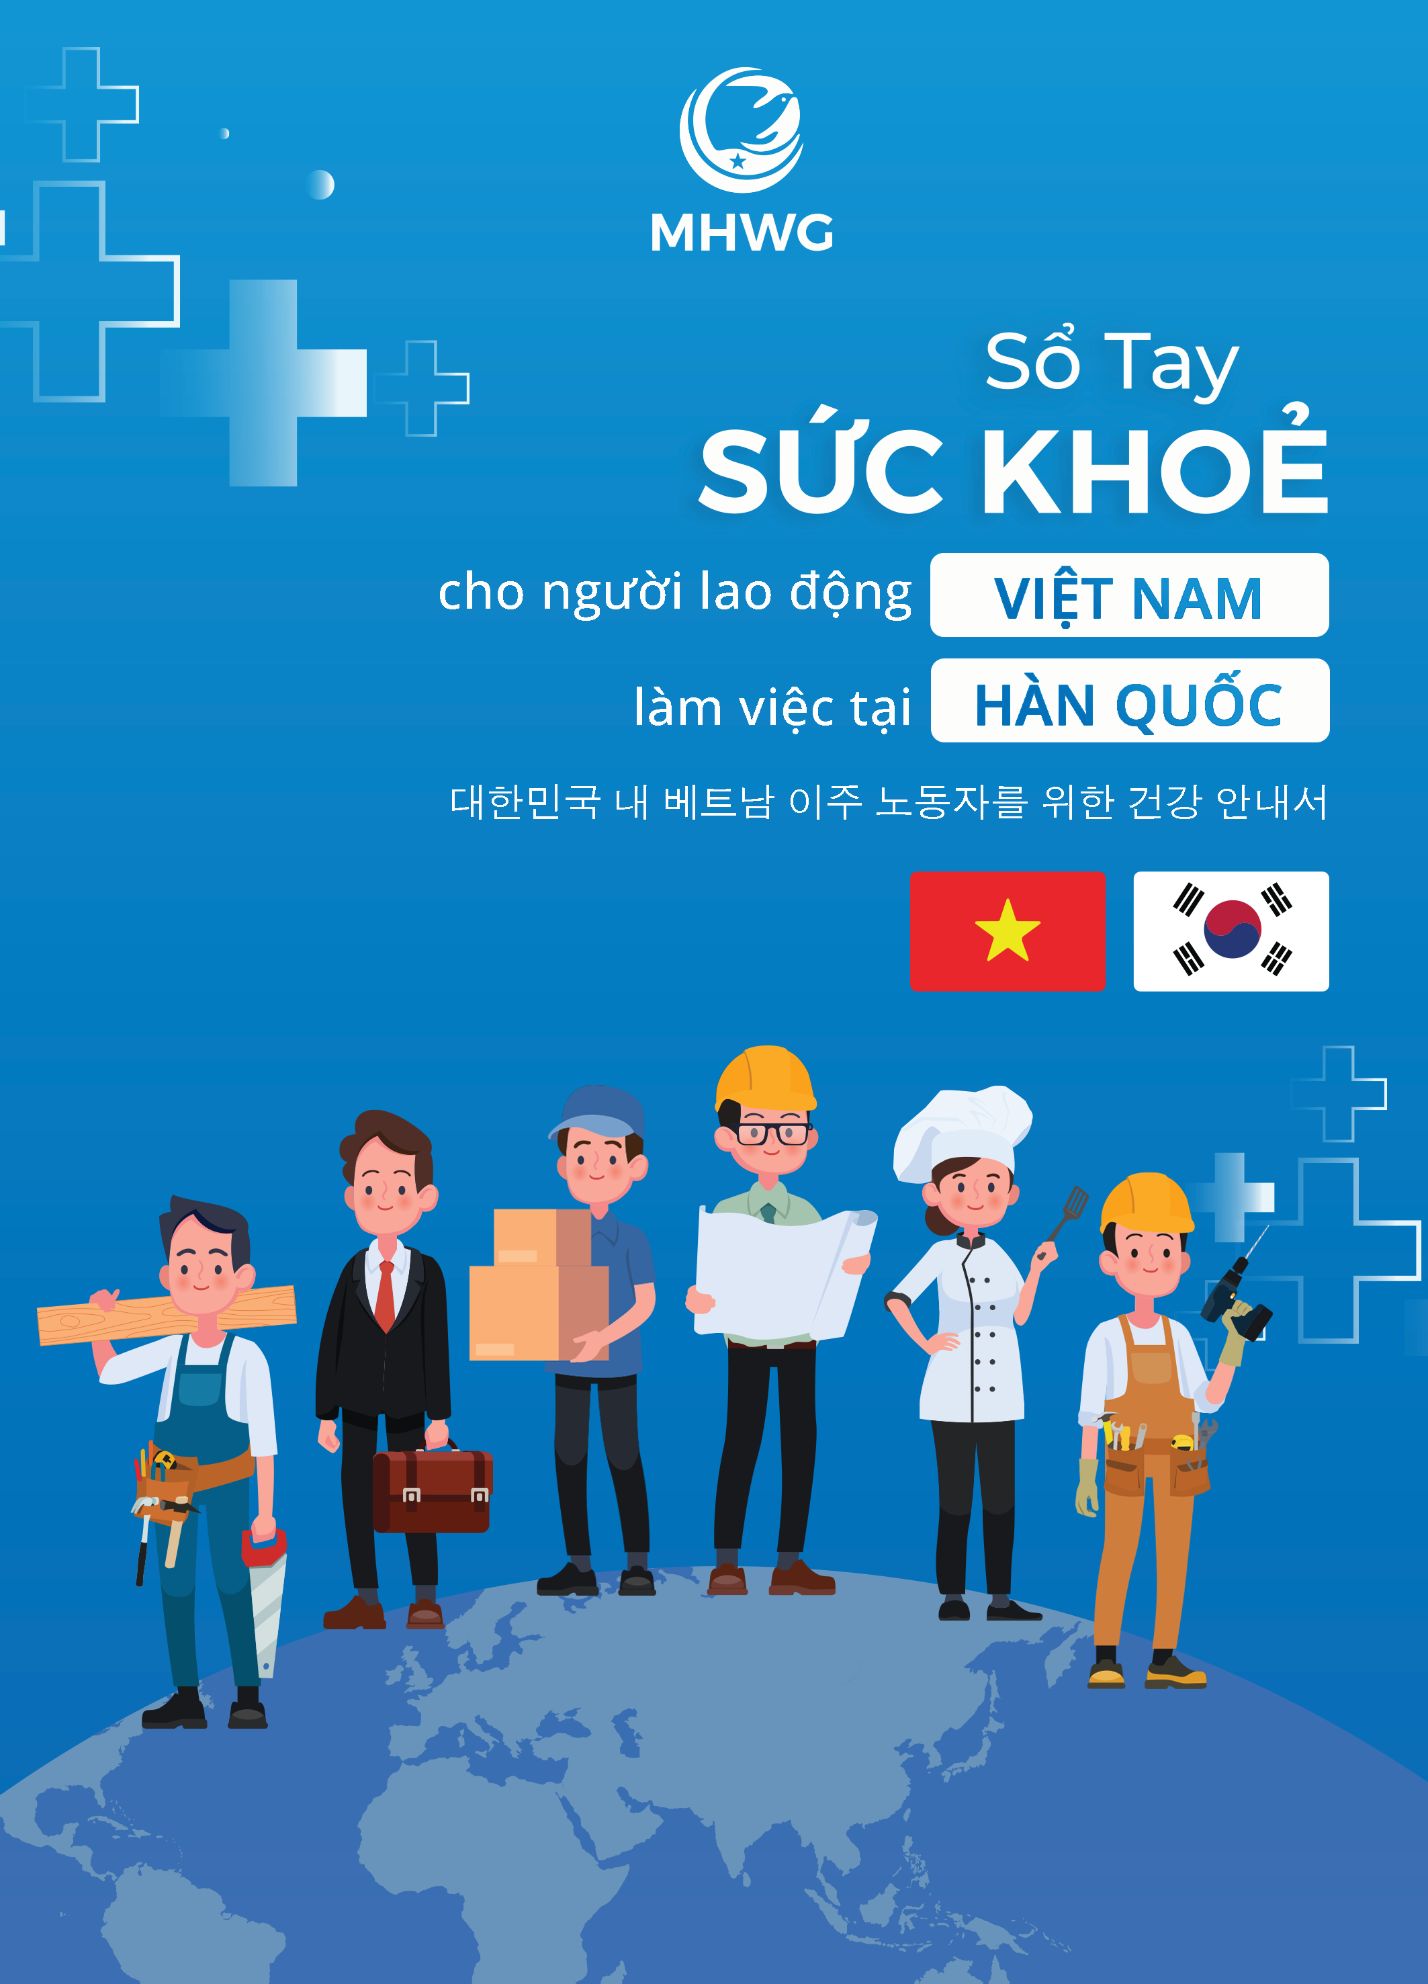

làm việc tại

**DÀI LOAN**

越南移工在台灣 公共衛生與醫療服務手冊

***4'***

**MỤC LỤC**

**LỜI NÓI ĐẦU** **1**

**LỜI CẢM ƠN** **3**

**GIỚI THIỆU VỀ CÁC NHÂN VẬT TRONG SỔ TAY** **5**

**ĐƯỜNG DÂY NÓNG TẠI ĐÀI LOAN** **7**

**THÔNG TIN BỔ SUNG** **16**

**CHƯƠNG 1. HỆ THỐNG Y TẾ TẠI ĐÀI LOAN** **18**

**CHƯƠNG 2. BẢO HIỂM** **29**

**CHƯƠNG 3. SỨC KHỎE NGHỀ NGHIỆP** **39**

**CHƯƠNG 4. BỆNH TRUYỀN NHIỄM** **62**

**CHƯƠNG 5. SỨC KHỎE SINH SẢN VÀ TÌNH DỤC** **67**

**CHƯƠNG 6. SỨC KHỎE TÂM THẦN/ TINH THẦN** **77**

**CHƯƠNG 7. TÀI LIỆU BỔ SUNG** **93**

**100**

#### SỔ TAY SỨC KHỎE

**目錄**

**前言** **1**

**致謝詞** **4**

**關於手冊中的人物** **6**

**台灣熱線** **7**

**其他資訊** **17**

**第 1 章 台灣的醫療系統** **18**

**第 2 章 保險** **29**

**第 3 章 職業健康** **39**

**第 4 章 傳染性疾病** **62**

**第 5 章 生殖健康和性健康** **67**

**第 6 章 精神/心理健康** **77**

**第 7 章 補充資料** **93**

**MỤC LỤC**

**LỜI NÓI ĐẦU** **1**

**前言**

**LỜI CẢM ƠN** **3**

**致謝詞**

**GIỚI THIỆU VỀ CÁC NHÂN VẬT TRONG SỔ TAY** **5**

**關於手冊中的人物**

**ĐƯỜNG DÂY NÓNG TẠI ĐÀI LOAN** **7**

**台灣熱線**

**THÔNG TIN BỔ SUNG** **16**

**其他資訊**

**CHƯƠNG 1. HỆ THỐNG Y TẾ TẠI ĐÀI LOAN** **18**

**第 1 章 台灣的醫療系統**

* 1. Khi bị ốm, tôi có thể đi khám ở đâu và cần mang theo những giấy tờ gì? 19

我感覺不舒服。我可以去哪裡看病，需要攜帶什麼？

* 1. Khi bị đau lưng, tôi nên đến cơ sở y tế loại nào trước? 21

我背痛。我應該先到哪兒個醫療機構就診？

* 1. Nếu bị đau lưng, tôi nên đến khoa nào của bệnh viện địa phương? 21

我想去當地醫院，但我不知道如果我背痛應該去哪個科室？

* 1. Tôi nói tiếng Trung không tốt, tôi muốn đi khám bệnh thì liên hệ

tới đâu để được giúp đỡ? 24

我的中文說得不好。如果我想去看醫生，誰能幫我翻譯？

* 1. Làm thế nào để được khám và điều trị tại cơ sở y tế? 25

如何能在醫療機構接受檢查和治療？

* 1. Tôi bị đau lưng, bác sĩ nói nên phẫu thuật để điều trị.

Làm thế nào để tôi được chuyển lên bệnh viện tuyến trên? 26

醫生說我應該做手術來治療我的背痛。如何轉診至上級醫院？

* 1. Tôi có thể mua thuốc ở đâu? 27

我在哪裡可以買到藥？

* 1. Ở Việt Nam, tôi có sử dụng một số loại thuốc để giảm

đau đầu. Tôi có thể mang thuốc từ Việt Nam sang

Đài Loan được không? 27

當我還在越南時，我用了一些緩解頭痛的藥物。我可以將藥品從越南帶到臺灣嗎？

**CHƯƠNG 2. BẢO HIỂM** **29**

**第 2 章 保險**

* 1. Bảo hiểm y tế toàn dân tại Đài Loan là gì? 30

臺灣的全民健康保險是什麼

* 1. Tôi đang làm việc tại một nhà máy sản xuất ở Đài Loan.

Làm thế nào để người lao động nước ngoài đủ điều kiện

nhận Bảo hiểm y tế toàn dân? 30

我在臺灣的一家製造廠工作。移工如何享受全民健康保險？

**100**

#### SỔ TAY SỨC KHỎE

* 1. Bạn của tôi là người lao động nước ngoài không có giấy tờ.

Bảo hiểm y tế toàn dân có áp dụng cho những lao động nước ngoài không có giấy tờ không? 30

我的朋友是無證移民。全民健康保險是否適用於無證移民？

* 1. Tôi tên là Hoa. Tôi làm giúp việc gia đình. Tôi có đủ điều kiện

nhận Bảo hiểm y tế toàn dân không? 30

我叫阿花。我是一名家庭傭工。我有資格參加全民健康保險嗎？

* 1. Khi nào người lao động nước ngoài nhận được thẻ IC Bảo hiểm y tế

toàn dân? 31

移工何時能拿到全民健康保險IC卡？

* 1. Chi phí Bảo hiểm y tế toàn dân là bao nhiêu? Ai chi trả những chi phí nào? 31

全民健康保險的費用是多少？誰承擔多少費用？

* 1. Tôi bị đau dạ dày và có thể cần phải nhập viện. Bảo hiểm y tế

toàn dân có áp dụng cho tất cả cơ sở y tế các cấp không? 31

我有胃痛，可能需要住院治療。全民健康保險是否適用於各級醫療機構？

* 1. Những dịch vụ y tế nào được Bảo hiểm y tế toàn dân chi trả? 32

全民健康保險給付哪些醫療服務？

* 1. Những dịch vụ y tế nào không được Bảo hiểm y tế toàn dân chi trả? 32

哪些醫療服務不在全民健康保險給付範圍內？

* 1. Tôi bị tai nạn giao thông, phải nằm viện 03 ngày. Tôi phải

trả bao nhiêu tiền khi đi khám và nằm viện? 33

我出了車禍，在醫院住了三天。門診和住院需要支付多少費用？

* 1. Tôi nên làm gì nếu không có khả năng chi trả? 34

如果我無力支付，我該怎麼辦？

* 1. Tôi bị đau lưng, khả năng không thể tiếp tục làm việc được.

Trong trường hợp tôi bị sa thải, Bảo hiểm y tế toàn dân

có hỗ trợ chi trả chi phí chăm sóc sức khỏe nào không? 37

我因背痛，可能無法繼續工作。如果我被解僱了，全民健康保險會為我給付任何醫療費用嗎？

* 1. Nếu tôi có thắc mắc về Bảo hiểm y tế toàn dân,

tôi nên hỏi ai tại Đài Loan? 38

如果我對全民健康保險有疑問，在台灣應該向誰詢問？

**CHƯƠNG 3. SỨC KHỎE NGHỀ NGHIỆP** **39**

**第 3 章 職業健康**

1. **Các câu hỏi thường gặp về sức khỏe nghề nghiệp và quyền lợi**

**của người lao động** **40**

**關於職業健康和勞工權利的常見問題**

* 1. Tôi đang làm việc tại một nhà máy sản xuất tại Đài Loan.

Ngoài Bảo hiểm y tế toàn dân, tôi còn nhận được loại bảo hiểm

nào khác không? 40

我在臺灣的一家製造廠工作。除了全民健康保險，我還可以獲得哪些其他類型的保險？

* 1. Tôi làm giúp việc gia đình. Người sử dụng lao động của tôi có mua

Bảo hiểm lao động cho tôi không? 40

我是一名家庭傭工。我的僱主會為我購買勞工保險嗎？

* 1. Bảo hiểm tai nạn lao động là gì? 40

什麼是職災保險？

* 1. Chúng tôi nhận được nhiều loại bảo hiểm. Sự khác biệt giữa

Bảo hiểm lao động và Bảo hiểm tai nạn lao động là gì? 42

在各纇保險中，健保、勞保和職災保險有什麼區別？

* 1. Tôi đang làm công việc nhân viên phúc lợi. Tôi có thể nộp đơn xin Bảo hiểm lao động và Bảo hiểm tai nạn lao động cùng lúc được không? 44

我正在從事福利員工的工作。我可以同時申請勞工保險和職災保險嗎？

* 1. Tôi là ngư công, làm thế nào để tôi nhận được Bảo hiểm lao động

hoặc Bảo hiểm tai nạn lao động từ người sử dụng lao động? 44

我是漁工。我如何從僱主那裡獲得勞工保險或職災保險？

* 1. Ngoài Bảo hiểm y tế toàn dân, người sử dụng lao động

còn mua cho tôi Bảo hiểm lao động. Nếu tôi bị thương, tôi

có cần trả phần chi phí mà người lao động phải trả không? 44

看來除了全民健康保險，僱主還為我投勞工保險。如果我受傷了，我需要支付部分負擔嗎？

* 1. Tôi đang làm công việc giúp việc gia đình và tôi có Bảo hiểm tai nạn

lao động. Nếu tôi bị thương do làm việc, tôi có đủ điều kiện để

được hỗ trợ chi trả phần chi phí mà người lao động phải trả không? 44

我是一名家庭傭工，我有職災保險。如果我在工作中受傷，我是否有資格獲得援助以支付部分負擔？

* 1. Làm thế nào để đăng ký nhận trợ cấp từ Bảo hiểm lao động/

Bảo hiểm tai nạn lao động? 45

如何申請職災保險/職災保險給付？

* 1. Bạn của tôi bị thương tại nơi làm việc, nhưng anh ấy không có Bảo hiểm

lao động hay Bảo hiểm tai nạn lao động. Anh ấy nên làm thế nào? 46

我的一個朋友在工作中受傷，但他沒有勞保或職災保險。他應該怎麼辦？

1. **Quản lý sức khỏe và sức khỏe nghề nghiệp** **48**

**健康管理與職業安全**

* 1. Tôi có thể nghỉ làm nếu tôi bị bệnh hoặc bị thương không? 48

如果我生病或受傷，我可以請假嗎？

* 1. Người lao động xin nghỉ bệnh như thế nào? 48

勞工如何請病假？

* 1. Người lao động nước ngoài có thể nhận được bao nhiêu trợ cấp

trong thời gian nghỉ bệnh? 48

移工病假期間可以領多少津貼？

* 1. Tôi có bị mất việc làm nếu tôi xin nghỉ phép vì ốm không? 49

如果我請病假，我是否有失去工作的風險？

* 1. Nếu tôi không thể làm công việc cũ do bị tai nạn lao động,

công ty có thể giúp tôi tìm công việc mới ở bộ phận khác không? 49

如果我因為工傷不能做原來的工作，公司可以幫我在不同的部門找到新的工作嗎？

* 1. Trong trường hợp tôi bị tai nạn hoặc thương tật, tôi không thể tiếp tục làm

việc và phải quay về Việt Nam, công ty sẽ có trách nhiệm như thế nào? 50

若我發生事故或受傷，導致我無法繼續工作並不得不返回越南，公司有什麼責任?

* 1. Có bệnh viện hoặc phòng khám nào tại Đài Loan

chuyên về khám sức khỏe nghề nghiệp không? 52

台灣是否有專門從事職業健康的醫院或診所？

* 1. Các yếu tố rủi ro nghề nghiệp là gì? 53

阿光：職業危險因素是什麼？

1. **Thông tin về khám sức khỏe định kỳ** **53**

**關於定期健康檢查的資**

* 1. Người lao động nước ngoài có nghĩa vụ phải khám sức khỏe.

Vậy tôi cần thực hiện khám sức khỏe vào thời điểm nào? 53

我聽說外國勞工必須接受健康檢查。我什麼時候需要做健康檢查？

#### SỔ TAY SỨC KHỎE

* 1. Nội dung khám sức khỏe bao gồm những gì? 54

健康檢查包括哪些項目？

* 1. Khám sức khỏe tổng quát và khám sức khỏe đặc biệt bao gồm

những nội dung khám nào? (cả nam giới và nữ giới) 55

一般健康檢查和特殊健康檢查包括哪些檢查？（男女））

* 1. Chúng tôi quan tâm đến các bệnh của phụ nữ. Người lao

động nước ngoài có thể bổ sung thêm nội dung khám, ví dụ như

tầm soát ung thư cho phụ nữ, khi khám sức khỏe tổng quát không? 55

我們關注女性疾病。移工在一般健康檢查時是否可以預約如癌症篩檢等更多檢查項目？

* 1. Khám sức khỏe định kỳ có mất phí không? 55

定期健康檢查需要付費嗎？

* 1. Bạn tôi đã nghỉ việc và trở thành một người lao động không có giấy tờ.

Vậy bạn tôi có được nhận bảo hiểm y tế nào không? 56

我的朋友辭職了，成為無證勞工。他仍然有資格獲得任何健康保險嗎？

* 1. Người lao động bất hợp pháp sẽ bị phạt như thế nào nếu bị bắt? 57

非法勞工如被抓獲，將如何處罰？

1. Bị quấy rối, bắt nạt và đối xử bất công tại nơi làm việc 57

在工作場所受到騷擾、霸凌和不公平對待

* 1. Tôi làm giúp việc gia đình. Khi đang làm việc, con trai người chủ

thuê tôi thường cố tình chạm vào mông và hẹn tôi đi chơi sau giờ làm việc. Vậy đây có phải là quấy rối tình dục không?

Tôi nên làm gì nếu bị quấy rối tình dục? 57

我是一名家庭傭工。當我工作的時候，雇主的兒子經常無謂地摸我屁股，約我下班後出去。那麼這算是性騷擾嗎？如果我受到性騷擾，我該怎麼辦？

* 1. Tôi nên làm gì nếu bị cưỡng hiếp? 58

當我被強暴時該怎麼辦？

* 1. Tôi thường bị quản lý đấm, đá nếu tôi làm sai.

Đây có phải là điều bình thường tại Đài Loan không? 59

若我做錯了什麼，我的經理就會對我拳打腳踢。這在臺灣正常嗎？

* 1. Tôi thường bị quản lý nhà máy mắng là kẻ vô dụng và nên

bị đưa về Việt Nam. Mỗi lần bị mắng, tôi rất chán nản.

Tình trạng này có phổ biến ở Đài Loan không? 60

我工廠的經理經常罵我沒用，應該被送回越南。每次被罵，我都覺得很鬱悶。這種情況在臺灣常見嗎？

CHƯƠNG 4. BỆNH TRUYỀN NHIỄM 62

第 4 章 傳染性疾病

* 1. Tôi là người lao động làm việc tại nhà máy sản xuất và được sắp xếp sống trong ký túc xá của nhà máy. Tôi đã bị muỗi đốt nhiều lần, bây giờ bị sốt, nhức đầu và nổi mẩn đỏ khắp người. Bác sĩ có

thể chẩn đoán tôi mắc bệnh gì? 63

我是工廠勞工，被安排住在工廠宿舍。我被蚊子咬了很多次，現在發燒、頭痛、全身出疹子。醫生會懷疑什麼樣的疾病？

* 1. Mùa nào dễ bị muỗi đốt nhất? 63

哪個季節最容易被蚊子叮咬？

* 1. Tôi nghe nói bệnh sốt xuất huyết rất phổ biến tại

Đài Loan. Tôi có thể thực hiện những biện pháp

y tế nào để giảm nguy cơ mắc bệnh sốt xuất huyết? 64

聽說登革熱在臺灣很常見。我可以採取哪些措施來降低感染登革熱的風險？

* 1. Tôi đang bị ho kéo dài. Bác sĩ có thể chẩn đoán tôi mắc bệnh gì? 64

我咳嗽了很久。醫生可以診斷我得了什麼病？

* 1. Tôi được chẩn đoán (hoặc nghi ngờ) mắc bệnh lao. Tôi nên làm gì? 65

我被診斷（或懷疑）患有肺結核。我該怎麼辦？

* 1. Tôi có cần tiêm phòng trước khi đi làm việc tại Đài Loan không? 65

去臺灣工作前需要接種疫苗嗎？

* 1. Tôi nghe nói tại Đài Loan và các nước châu Á khác, bệnh cúm có khả

năng lây lan cao, khiến nhiều người mắc bệnh cúm. Tôi nên làm gì? 66

我聽說在臺灣和其他亞洲國家有一種傳染性很強的流感，導致許多人出現流感症狀。我該怎麼辦？

CHƯƠNG 5. SỨC KHỎE SINH SẢN VÀ TÌNH DỤC 67

**第 5 章 生殖健康和性健康**

1. **Sức khỏe tình dục** **68**

**性健康**

* 1. Tôi cảm thấy đau khi đi tiểu. Tôi nên làm gì? 68

我小便時感到疼痛。我該怎麼辦？

* 1. Phòng tránh các bệnh lây truyền qua đường tình dục như thế nào? 69

如何預防性傳染病？

* 1. Ai có thể mắc bệnh lây truyền qua đường tình dục?

Tôi có thể tìm nơi điều trị không để lộ danh tính ở đâu? 70

誰可能感染性病？我可以在哪裡匿名尋求治療？

1. **Sức khỏe sinh sản** **71**

**生殖健康**

* 1. Tôi không muốn có thai khi làm việc tại Đài Loan.

Tôi nên dùng biện pháp tránh thai nào cho phù hợp? 71

我不想在台灣工作期間懷孕。對我來說最方便的避孕方法是什麼？

* 1. Tôi đã chậm kinh và có thể đã có thai. Tôi lo lắng người sử dụng lao

động chấm dứt hợp đồng vì tôi mang thai. Tôi nên làm gì? 72

我月經推遲，可能懷孕了。我擔心我的老闆是否會因為我懷孕而終止我的合約。我該怎麼辦？

* 1. Nếu tôi không muốn sinh con thì nên làm thế nào? 72

若我不想生孩子該怎麼辦？

* 1. Tôi có thể sinh con khi làm việc tại Đài Loan không?

Tôi có thể ở lại Đài Loan trong thời gian nghỉ thai sản không?

Tôi có bao nhiêu ngày nghỉ có lương khi sinh con? 73

在台灣工作時我可以生孩子嗎？產假期間我可以留在台灣嗎？生孩子期間有多少天有薪休假？

* 1. Tôi cần bổ sung gì thêm trong thời gian mang thai? 74

懷孕期間我需要補充什麼？

* 1. Khám sức khỏe thai kỳ gồm những nội dung gì và vào thời gian nào? 74

孕期健康檢查的項目和時間共有哪些？

* 1. Chi phí sinh con tại Đài Loan là bao nhiêu? 74

在臺灣生孩子要花多少錢？

* 1. Bạn tôi không phải là lao động có giấy tờ tại Đài Loan.

Vậy cô ấy có được điều trị khi mang thai tại Đài Loan không? 75

我的朋友在台灣沒有合法證件；可以在台灣懷孕接受治療嗎？

#### SỔ TAY SỨC KHỎE

5.12 Bạn tôi nói rằng tôi cần tiêm vắc xin ngừa virus u nhú ở

người (HPV) để ngăn ngừa ung thư. Giá một mũi là bao nhiêu? Tôi có thể tiêm bao nhiêu mũi? Có được Chương trình

Bảo hiểm y tế toàn dân chi trả không? 76

我的朋友告訴我，我需要接種人類乳突病毒疫苗（HPV）來預防癌症。接種一劑多少錢？我需要接種幾劑？全民健保有給付嗎？

**CHƯƠNG 6. SỨC KHỎE TÂM THẦN/ TINH THẦN** **77**

**第 6 章 精神/心理健康**

1. **Những dấu hiệu đáng lo ngại của bệnh tâm thần/ tinh thần** **78**

**令人擔憂的心理/精神疾病跡象**

* 1. Tôi thường cảm thấy căng thẳng và suy nghĩ quá nhiều.

Đó có phải là triệu chứng của bệnh trầm cảm? Những

dấu hiệu và triệu chứng của trầm cảm như thế nào? 78

我經常感到壓力和過度思慮。這是憂鬱症的癥狀嗎？憂鬱症的症狀是什麼？

* 1. Mấy ngày gần đây tôi không dậy nổi. Tôi cảm thấy chán nản và không

muốn ăn. Mọi người nói có thể tôi đang bị trầm cảm. Tôi nên làm gì? 79

這陣子我起不來，心情鬱悶，沒有胃口。人們說我可能得了憂鬱症。我該怎麼辦？

* 1. Mấy ngày gần đây tôi có ý định tự tử. Tôi muốn biến mất

khỏi cuộc sống này. Tôi nên làm gì? 80

這些天我有自殺的念頭。我想消失。我該怎麼辦？

* 1. Đồng nghiệp của tôi nói, cô ấy luôn cảm thấy như mọi người

đang cố làm tổn thương cô ấy. Tôi nên làm gì trong trường hợp này? 83

我的同事告訴我，她有幻覺的症狀，像是總覺得每個人都想傷害她。在這種情況下我該怎麼辦？

* 1. Tôi nên tham vấn ai khi có các triệu chứng tâm lý? 83

當我受到精神症狀困擾時該向誰諮詢？

* 1. Tôi có thể tới những phòng khám, bệnh viện nào nếu có

những dấu hiệu cảnh báo trên? Chi phí là bao nhiêu?

Có được Bảo hiểm y tế toàn dân chi trả không? 84

如果我有上述警告跡象，我可以去哪些診所和醫院？費用是多少？全民健保是否承保？

1. **Nghiện đồ uống có cồn, thuốc và cờ bạc** **87**

**酗酒、吸毒和賭博成癮**

* 1. Tôi thích uống rượu với đồng nghiệp người Việt Nam.

Nhưng gần đây, sau khi uống say với bạn bè, tôi

không thể thức dậy để đi làm. Tôi nên làm gì? 87

我喜歡和越南同事一起喝酒。但最近，和朋友喝醉后，我無法起床去上班。我該怎麼辦？

* 1. Ở Đài Loan có được uống rượu không? 92

臺灣可以喝酒嗎？

* 1. Luật pháp quy định về sử dụng ma túy tại Đài Loan như thế nào?

Nếu tôi sử dụng ma túy sẽ bị phạt như thế nào? 92

臺灣關於吸毒的法律是怎樣的？如果我違反了法律，會有什麼後果？

* 1. Đánh bạc có bất hợp pháp tại Đài Loan không?

Nếu tôi đánh bạc sẽ chịu hậu quả gì? 92

在臺灣賭博是違法的嗎？會有什麼刑責？

**CHƯƠNG 7. TÀI LIỆU BỔ SUNG** **93**

**第 7 章 補充資料**



Cuốn Sổ tay sức khoẻ này được soạn thảo và thiết kế dành cho người lao động Việt Nam đang làm việc tại Đài Loan (Trung Quốc) hoặc những người sẽ đến Đài Loan (Trung Quốc) làm việc.

Sổ tay cung cấp các thông tin cần thiết về cách tiếp cận các dịch vụ y tế, bảo hiểm y tế, giáo dục sức khỏe, và các thông tin liên lạc trong các trường hợp khẩn cấp khi sinh sống tại Đài Loan (Trung Quốc). Ngoài ra, Sổ tay còn cung cấp một số tình huống về sức khỏe có thể xảy ra tại Đài Loan (Trung Quốc) và cách giải quyết cho từng tình huống đó với nội dung được thiết kế theo hình thức hỏi đáp.

Bạn có thể dễ dàng tìm thấy các thông tin phù hợp với nhu cầu của mình, đồng thời sử dụng thông tin liên lạc của các tổ chức được cung cấp trong Sổ tay để tìm hiểu thêm thông tin và tham khảo ý kiến của các chuyên gia.

Do dịch vụ y tế được cung cấp có thể thay đổi liên tục, vui lòng liên hệ với các tổ chức được nêu trong Sổ tay này để tìm hiểu về tình trạng hiện tại của dịch vụ y tế trước khi sử dụng. Thông tin liên hệ trong Sổ tay này được cập nhật đến ngày ngày 1 tháng 3 năm 2024.

Nội dung được trình bày trong cuốn Sổ tay này chỉ thể hiện quan điểm riêng của tác giả, không phản ánh quan điểm của các đơn vị tham gia xây dựng nội dung cuốn Sổ tay. Các thông tin hoặc nội dung được cung cấp trong Sổ tay này cũng không đại diện cho quan điểm của chính phủ hay cơ quan chức năng. Trên nguyên tắc tuân thủ tuyệt đối quy định của luật pháp nước Cộng hòa Xã hội Chủ nghĩa Việt Nam, trong khuôn khổ của cuốn Sổ tay này, địa danh “Đài Loan” còn được hiểu là “Đài Loan (Trung Quốc)”. Việc sử dụng tên địa danh Đài Loan (Trung Quốc) không phản ánh quan điểm của tác giả.

Thông tin trong Sổ tay chỉ được sử dụng với mục đích tham khảo, do đó không nên dựa vào hoặc được hiểu là lời khuyên pháp lý.

Cuốn Sổ tay này được biên soạn với sự tài trợ của Tổ chức Di cư Quốc tế (IOM).

Ngày 1 tháng 3 năm 2024.

Bạn cũng có thể truy cập sổ tay thông qua mã QR bên dưới.

Nhóm Kỹ thuật Sức khỏe Người di cư Việt Nam

Trích dẫn: Nhóm Kỹ thuật Sức khỏe Người di cư (MHWG), 2023. Sổ tay cho người lao động Việt Nam làm việc tại Đài Loan (Trung Quốc). MHWG, Hà Nội.

**01 SỔ TAY SỨC KHỎE CHO NGƯỜI LAO ĐỘNG**

#### LỜI NÓI ĐẦU



致謝詞

**前言**

本手冊適用於正在或將要在台灣工作的越南工。本手冊包含在台灣獲得醫療護理、健 康保險、健康教育以及緊急情況下的應對指南。也以問答形式模擬台灣可能發生的不同健康狀況及相應之道。您可以容易找到適合您需求的相關信息，並通過手冊中提供的機構資訊來了解更多資訊並諮詢專家。

由於所提供的醫療服務可能會不斷變動，請在使用服務之前與手冊中所列的機構聯絡，以便了解目前提供的服務狀況。發佈的聯絡資訊等資訊截至 2024 年 3 月 1 日。

本手冊中的內容僅代表作者個人觀點，不反映參與編寫本手冊單位的立場。本手冊中提供的資訊或內容也不代表政府或相關機構的觀點。根據越南社會主義共和國法律的絕對遵守原則，在本手冊範圍內，"台灣"也可理解為"台灣（中國）"。使用"台灣（中國）"這一地名並不反映作者的觀點。

手冊中的資訊僅供參考，因此不應被依賴或理解為法律建議。本手冊是在國際移民組織（IOM）的資助下編纂的。

2024 年 3 月 1 日。

您也可以通過下面的二維碼訪問本手冊。

越南移民健康技術工作小組

引自：移民健康技術工作小組 （MHWG），2023 年。在臺灣工作的越南勞工手冊。MHWG，河內。

**VIỆT NAM - ĐÀI LOAN 02**

Cuốn Sổ tay này được biên soạn với sự hỗ trợ của Tổ chức Di cư Quốc tế (IOM) và được hoàn thành bởi sự hợp tác giữa các cơ quan hữu quan và Nhóm Kỹ thuật Sức khỏe Người di cư (MHWG) Việt Nam.

Thành viên Ban biên soạn bao gồm:

Hồ Nguyễn Tường, Cheng-Kuan (Calvin), Trần Thị Thanh Hồng.

Trong quá trình biên soạn cuốn Sổ tay này, chúng tôi đã nhận được nhiều ý kiến đóng góp từ các chuyên gia, các tổ chức. Chúng tôi xin gửi lời cảm ơn đặc biệt tới:

Tại Việt Nam:

Ông Lương Quang Đảng (Cục Dân số, Bộ Y tế), Bà Huỳnh Thị Hải Vân (Trung tâm Dân số và Sức khỏe sinh sản, Tổng liên đoàn Lao động Việt Nam), Bác sĩ Nguyễn Đình Trung và Bác sĩ Đào Thị Kim Phương (Viện Sức khỏe Nghề nghiệp và Môi trường, Bộ Y tế), Bác sĩ Trần Thị Thanh Thủy (Đại học Y Hà Nội), Bác sĩ Nguyễn Thị Thanh Tuyền (Bệnh viện Tâm thần Trung ương 1), Bác sĩ Đinh Thị Quỳnh Nga (Bệnh viện Đại học Quốc gia Hà Nội), Cục Lãnh sự, Bộ Ngoại giao, Cục Quản lý Lao động ngoài nước, Bộ Lao động Thương binh và Xã hội.

Tại Đài Loan (Trung Quốc) :

Lin Shouting; Cheng Yawen; Lee Po-Han (Peter); Liu Ying-Chen (Dustin); Lan Fan-Yun; Chiou Yawen (Betty); Huang (Curly); Wong Ying-Dah (Lennon); Chuang Yi-Fang.

Đồng thời, nhân dịp này chúng tôi bày tỏ lòng biết ơn sâu sắc tới những người dân Việt Nam đang sinh sống và làm việc tại Đài Loan đã dành thời gian đưa ra ý kiến quý báu hỗ trợ cho chúng tôi.

Bản dịch tiếng Việt của cuốn Sổ tay này được hiệu đính bởi: Bà Nguyễn Thị Hồng Hạnh, bản dịch tiếng Trung sang tiếng Việt được hoàn thành bởi Công ty Cổ phần Tư vấn tiếng và Phát triển Sao Khuê. Bản dịch được Công ty TNHH In ấn và Quảng cáo TM Tân Đô thiết kế.

Cuốn Sổ tay này được sự hướng dẫn của Bác sĩ Lê Thanh Dũng, Cục trưởng Cục Dân số, Bộ Y tế Việt Nam đồng thời là Chủ trì MHWG và bà Park Mihyung, Trưởng phái đoàn, Tổ chức Di cư Quốc tế tại Việt Nam, đồng Chủ trì MHWG là người chỉ đạo và giám sát quá trình biên soạn cuốn Sổ tay này. Ngoài ra, Nhóm Dự án Sức khỏe Người di cư, Tổ chức Di cư Quốc tế tại Việt Nam (Tiến sĩ Aiko Kaji, Tiến sĩ Bùi Mạnh Hưng, Bà Nguyễn Thu Hương và Bà Trần Bảo Châu) chịu trách nhiệm biên soạn và xây dựng nội dung cuốn Sổ tay này.

**SỔ TAY SỨC KHỎE CHO NGƯỜI LAO ĐỘNG**

**03**

#### LỜI CẢM ƠN

**致謝詞**

## 致謝詞

**本手冊是在國際移民組織（IOM）的資助下編寫的，並由有關家機構及越南移民健康技術工作小組合作完成。**

**編輯委員成員順序請調整成：**

**林承寛，陳氏清紅，胡阮祥**

**在編寫本手冊的過程中，我們得到了許多人士和機構的合作和建議。在此，我們特別感謝：在越南：**

**梁光黨先生（衛生福利部人口局）、黃氏海雲女士（越南總工會人口與生殖健康中心）**

**、阮廷忠醫師和陶氏金芳醫師（衛生福利部職業安全衛生研究所）、陳氏清翠醫師（河內醫科大學）、阮氏清緣醫師（第一中央精神病醫院）、丁氏瓊娥醫師（河內國立大學醫院）、潘氏明姜女士（外交部領事局）、勞動部境外勞工管理局。**

**在臺灣：**

**林碩婷、鄭雅文、李柏翰（Peter）、劉映辰(Dustin)、藍凡耘、邱亞文(Betty)、黃怡翎（Curly）、汪英達（Lennon）、莊宜芳。**

**同時，我們也願藉此機會對在台灣的越南人已經抽出寶貴時間，為我們提出的寶貴意見表示深深的感謝。**

**本手冊的越南語譯本經由阮氏紅杏女士校對，從中文翻譯成越南文的譯本由奎星語言諮詢與發展股份有限公司完成，譯本由新都貿易印刷與廣告有限公司設計。**

**越南衛生部人口局局長兼MHWG負責人黎清勇（Lê Thanh Dũng）醫生和越南國際移民組織代表團團長兼MHWG聯合負責人Park Mihyung女士是指導並監督本手冊編寫工作的人。駐越南國際移民組織移民健康專案小組（由Aiko Kaji博士、裴孟興Bùi Mạnh Hưng博士和阮秋香Nguyễn Thu Hương女士組成）負責編纂並制定本手冊的內容。**

**VIỆT NAM - ĐÀI LOAN**

**04**

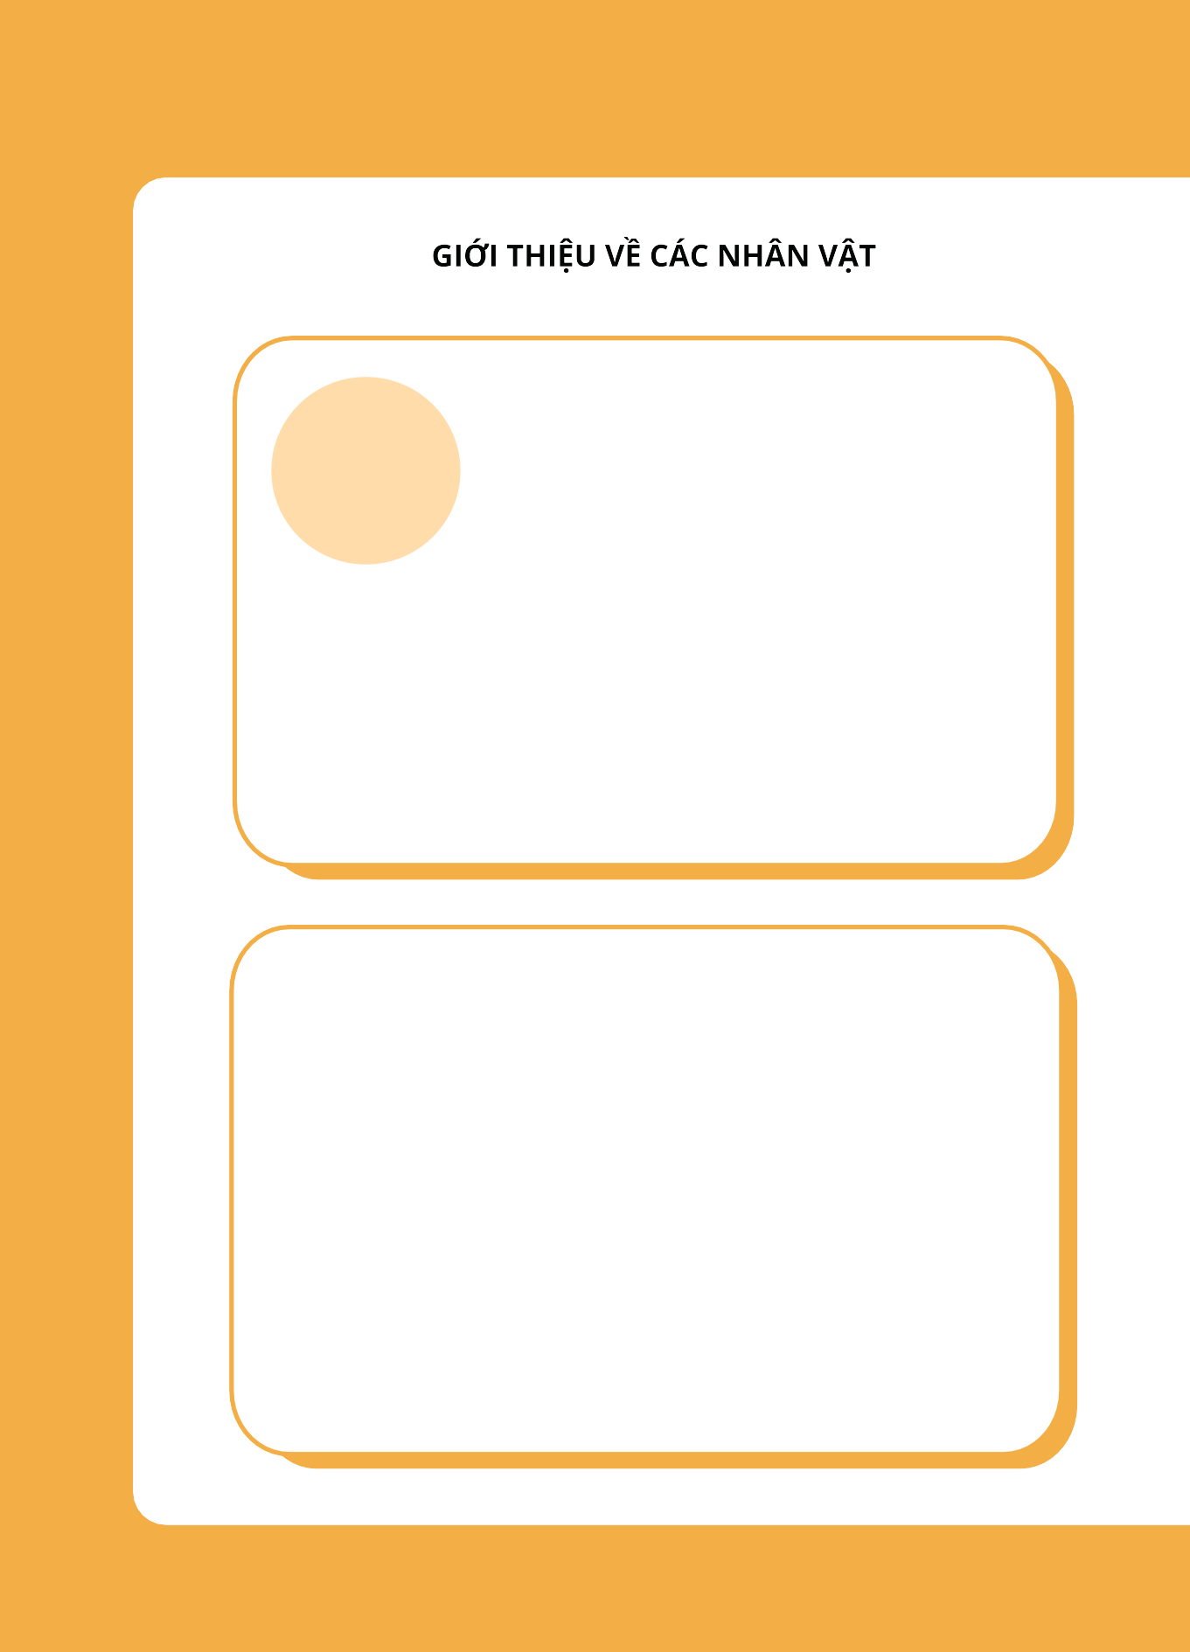

關於手冊中的人物

1. **Nhung: Nữ, 30 tuổi**

Nghề nghiệp: Nhân viên phúc lợi

Tình trạng hôn nhân: Đã kết hôn, sống tại Đài Loan cùng chồng và 1 con gái 6 tuổi (chồng là người Đài Loan) Ngôn ngữ: Tiếng Việt (tiếng mẹ đẻ), Tiếng Anh (còn hạn chế), Tiếng Trung (thành thạo).

Tình trạng sức khỏe: Đã đi khám vì đau đầu, suy nghĩ quá nhiều, căng thẳng.

Visa: Visa lưu trú Đài Loan (Visa đoàn tụ gia đình Đài Loan)

Đủ điều kiện hưởng Bảo hiểm lao động.

阿絨：女，30歲 職業：福利工作者

婚姻狀況：已婚，與丈夫和1個6歲的女兒（丈夫是臺灣人）居住在臺灣語言：越南語（母語）、英語（有限）、國語（精通）。

健康情況：因頭痛、過度思考、壓力而去看醫生。簽證：臺灣居留簽證（臺灣家庭團聚簽證）

符合享受勞動保險資格

1. Hoa: Nữ, 22 tuổi

Nghề nghiệp: Giúp việc gia đình, mới sang Đài Loan được 1 năm.

Tình trạng hôn nhân: Độc thân.

Ngôn ngữ: Tiếng Việt (tiếng mẹ đẻ), Tiếng Trung (còn hạn chế).

Tình trạng sức khỏe: Tốt.

Visa: Visa lưu trú Đài Loan (Visa lao động Đài Loan) Đủ điều kiện hưởng Bảo hiểm tai nạn lao động.

阿花：女，22歲

職業：家庭傭工，剛來臺灣1年婚姻狀況：單身。

語言：越南語（母語）、國語（有限）健康情況：良好。

簽證：臺灣居留簽證（臺灣工作簽證）符合享受職災保險資格

**05 SỔ TAY SỨC KHỎE CHO NGƯỜI LAO ĐỘNG**



1. Quang: Nam, 32 tuổi

Nghề nghiệp: Ngư công (làm việc tại nhà), đã làm việc ở Đài Loan được 6 tháng

Tình trạng hôn nhân: Đã kết hôn (gia đình sống ở Việt Nam) Ngôn ngữ: Tiếng Việt (tiếng mẹ đẻ), Tiếng Trung (còn hạn chế).

Tình trạng sức khỏe: Đau thắt lưng.

Visa: Visa lưu trú Đài Loan (Visa lao động Đài Loan)

Đủ điều kiện hưởng Bảo hiểm lao động

阿光：男，32歲

職業：漁工（在家工作），在臺灣工作6個月婚姻狀況：已婚（家人居住在越南）

語言：越南語（母語）、國語（有限）。健康情況：腰痛。

簽證：臺灣居留簽證（臺灣工作簽證）符合享受勞動保險資格

1. Phong: Nam, 26 tuổi

Nghề nghiệp: Làm việc tại nhà máy sản xuất 3 năm Tình trạng hôn nhân: Độc thân.

Ngôn ngữ: Tiếng Việt (tiếng mẹ đẻ), Tiếng Trung (còn hạn chế)

Tình trạng sức khỏe: Say tàu xe, đau dạ dày.

Visa: Visa lưu trú Đài Loan (Visa lao động Đài Loan)

Đủ điều kiện hưởng Bảo hiểm lao động

阿豐：男，26歲

職業：在製造工廠工作3年婚姻狀況：單身。

語言：越南語（母語）、國語（有限）健康情況：暈車、胃痛。

簽證：臺灣居留簽證（臺灣工作簽證）符合享受勞動保險資格

**VIỆT NAM - ĐÀI LOAN 06**

**ĐƯỜNG DÂY NÓNG TẠI ĐÀI LOAN**

**台灣熱線**

**Danh sách các cơ quan, tổ chức bạn có thể liên hệ xin tư vấn tính đến ngày 1 tháng 3 năm 2024**

**表 1.截至 2024 年 3 月 1 日，您可以聯繫以獲取建議的機構和組織名單**

**Các tình huống chung**

**般概況**

**Các cơ quan thuộc chính quyền Đài Loan**

**臺灣政府下屬機構**

|  |  |  |  |  |
| --- | --- | --- | --- | --- |
| **Cơ quan**  **機構** | **Đường dây nóng**  **熱線** | **Ghi chú**  **註記** | **Ngôn ngữ**  **語言** | **Mã QR**  **QR 圖碼** |

|  |  |  |  |  |
| --- | --- | --- | --- | --- |
| **Đường dây nóng khẩn cấp**  **緊急熱線** | 112 | * Chọn “**0**” Chuyển tiếp đến Cục công an. * Chọn “**9**” Chuyển tiếp đến cứu hỏa hoặc cứu thương. * 0 轉至警察局。 * 9 轉至消防隊或救護車。 | Tiếng Trung và tiếng Anh miễn phí và làm việc 24/7 cứu hỏa hoặc cứu thương.  國語和英語。免費， 24/7 全天候可用。 |  |
| **Người nước ngoài tại Đài Loan (Bộ Nội vụ**  **, Cục quản lý xuất nhập cảnh)**  **在臺灣的外國人(內政部入出國及移民署）** | 1990 | Cung cấp thông tin về thị thực, nơi cư trú, công việc, giáo dục, thuế, bảo hiểm y tế, giao thông, việc làm, chăm sóc y tế, an toàn cá nhân, chăm sóc trẻ em, dịch vụ phúc lợi và  thông tin pháp lý  提供有關簽證、居留、工作、教育、稅收、健康保險、交通、就業、醫療、人身安全、兒童保育、福利服務和法律信息的資訊 | Tiếng Việt Làm việc từ 9 giờ sáng đến 5 giờ chiều, từ thứ Hai đến thứ Sáu, (không bao gồm các ngày lễ theo quy định và những  ngày nghỉ khác)  越南語  上班時間為星期一至五上午9時至下午5時  （國定假日及其他假日除外） |  |

**SỔ TAY SỨC KHỎE CHO NGƯỜI LAO ĐỘNG**

**07**

###### ĐƯỜNG DÂY NÓNG TẠI ĐÀI LOAN



台灣熱線

|  |  |  |  |  |
| --- | --- | --- | --- | --- |
| **Đường dây nóng của**  **Bộ Lao động**  **勞動部熱線** | 1955 | Tư vấn và tiếp nhận khiếu nại về lao động, giúp người lao động di cư giao tiếp và thích nghi  為勞工投訴提供諮詢和受理，幫助勞工溝通和適應 | Tiếng Việt Miễn phí và làm việc 24/7  越南語免費，24/7全天候可用。 |  |
| **Văn phòng Tái cấu trúc và Sử dụng Lao động Thành phố Đài Bắc**  **台北市勞動力重建運用處** | 02-2302  -6705,  02-2338  -1600  máy nhánh 4114 | Cung cấp dịch vụ luật về việc làm và các quy định liên quan, tư vấn, hỗ trợ trong các tình huống khẩn cấp  提供勞動法服務及相關法規，在緊急情況下提供建 | Tiếng Việt Làm việc từ 8:30 sáng đến  5:30 chiều  越南語  上班時間：上午 8：30 至下午 5：30 |  |
|  | 02-2302  -6705, | 議和協助 |  |
|  | 02-2338 |  |  |
|  | -1600 |  |  |
|  | 轉 4114 |  |  |
| **Sở Lao động Cơ quan Phát triển lực lượng lao động,**  **Bộ Lao động**  **勞動部勞動力發展署** | 02-8995  -6000 | Tra cứu các vấn đề về điều kiện năng lực và giấy phép lao động của người lao động nước ngoài  查詢有關外國勞工的能力條件和工作證的問題 | Tiếng Trung và tiếng Anh  國語和英語 |  |
| **Đường dây nóng Dịch vụ y tế lao động nước ngoài**  **外籍勞工健**  **康服務專線** | 02-237598  00 máy nhánh 1953,  1956, | Thông tin chăm sóc sức khỏe cho người lao động nước ngoài mới hoặc đang sinh sống tại Đài Loan | Tiếng Việt  越南語 |  |
|  | 1959 | 居住在臺灣的新移民或 |  |
|  | 02-237598  00 分機號碼 | 現有移民的醫療保健資訊 |  |
|  | 1953， |  |  |
|  | 1956， |  |  |
|  | 1959 |  |  |

**VIỆT NAM - ĐÀI LOAN 08**

|  |  |  |  |  |
| --- | --- | --- | --- | --- |
| **Văn phòng sân bay quốc tế - Trung tâm Dịch vụ Lao động Nước ngoài**  **國際機場辦公室-外籍勞工服務中心** | 03-398-90  02 (Văn phòng sân bay Đào Viên) 07-803-68  04;  07-803-64  19 (Văn phòng sân bay quốc tế Cao Hùng)  03-398-900  2（桃園機場辦事處）  07-803-680  4;07-803-64  19（高雄國際機場辦事處） | Cung cấp hướng dẫn pháp lý, khiếu nại và các dịch vụ khác để hỗ trợ người lao động nước ngoài giải quyết các vấn đề khác nhau liên quan đến nhập cảnh, xuất cảnh và làm việc tại Đài Loan  提供法律指導、申訴等與其他服務，協助外籍勞工解決與臺灣入境、出境、工作有關的各種問題3-6419（高雄  國際機場辦事處） | Tiếng Việt  越南語 |  |
| **Phòng Quan hệ lao động, Cục Lao động, Chính quyền Thành phố**  **Đài Bắc**  **台北市政府勞工局勞資處** | 02-2720-8  889 máy nhánh 7015,  7016,  7017,  7018,  7019  02-2720-88  89 分機號碼  7015，7016  7017, 7018  7019 | Tư vấn pháp luật lao động, hòa giải tranh chấp lao động, kiểm tra điều kiện lao động  勞動法諮詢、勞動爭議調解、勞動狀況檢查 | Tiếng Trung và  tiếng Anh  國語和英語 |  |

**SỔ TAY SỨC KHỎE CHO NGƯỜI LAO ĐỘNG**

**09**

###### ĐƯỜNG DÂY NÓNG TẠI ĐÀI LOAN

台灣熱線

|  |  |  |  |  |
| --- | --- | --- | --- | --- |
| **Cục Bảo hiểm người lao động**  **勞工保險局** | 02-2396  -1266 | Cung cấp thông tin về chế độ bảo hiểm lao động cho người lao động nước ngoài  提供關於移工勞工保險制度的資訊 | Tiếng Trung và tiếng Anh  國語和英語 |  |
| **Ủy ban Hòa giải tranh chấp về Bảo hiểm y tế toàn dân**  **國家健康保險糾紛調解委員會** | (02) 8590  -7222 | Phụ trách hòa giải trong các trường hợp có tranh chấp [https://www.nhi.go](http://www.nhi.go/) v.tw (Tiếng Trung) https://eng.nhi.gov. tw/en/mp-2.html (Tiếng Anh)  如有爭議，負責調解 htt ps://w ww.nhi. gov.tw https://eng.nhi.gov. tw/en/mp-2.html  （英語） | Tiếng Trung và tiếng Anh  國語和英語 |  |
| **Trung tâm dịch vụ liên hợp tuyển dụng trực tiếp,**  **Bộ Lao động**  **勞動部直接聘 僱聯合服務中心** | 02-6613-0  811 | Gọi điện hỏi nhà tuyển dụng về vấn đề trực tiếp tuyển dụng lao động nước ngoài  打電話詢問僱主關於直接招聘外國勞工的問題 | Tiếng Trung và tiếng Anh  國語和英語 |  |

**VIỆT NAM - ĐÀI LOAN**

**10**

|  |  |  |  |  |
| --- | --- | --- | --- | --- |
| **Các vấn đề sức khỏe sinh sản và sức khỏe tình dục**  **生殖健康和性健康問題** | | | | |
| **Đường dây chuyên về bảo vệ (Cơ quan Phát triển lực lượng lao động)** | 110  113 | Tư vấn ngăn ngừa lạm dụng hoặc quấy rối tình dục  性虐待或性騷擾預防諮詢 | Tiếng Việt Nhấn phím 2  越南語按 2 |  |
| **保護專線（勞動力發展局）** |  |  |  |
| **Trung tâm Dịch vụ tư vấn bà mẹ trẻ em người nước ngoài**  **外國母嬰諮詢服務中心** | 03-2522522 | Cung cấp các dịch vụ tổng hợp cho người lao động nước ngoài, bao gồm sinh con, trợ cấp việc làm v.v...  為移工提供生育、就業福利等綜合服務。 | Tiếng Việt  越南語 |  |
| **Tổng đài Quốc gia Bảo vệ Trẻ em, Cục Trẻ em (Bộ Lao động**  **- Thương binh và Xã hội Việt Nam)** | 111 | Tổng đài Quốc gia bảo vệ trẻ em, đường dây nóng tư vấn và hỗ trợ nạn nhân mua bán người.  報告人口販運案件資訊 | Tiếng Việt  越南語 |  |
| **越南勞動、 榮軍和社會部** |  |  |  |
| **Đường dây** |  | Báo cáo và cung | Tiếng Trung và |  |
| cấp thông tin về các vụ án buôn bán người. | tiếng Anh  國語和英語 |
| **nóng Phòng chống mua bán người** | 02 2388  3095 |
| **人口販運熱線** |  | 報告和提供有關販運案件的資訊。 |  |

|  |  |  |  |  |
| --- | --- | --- | --- | --- |
| **Bệnh truyền nhiễm**  **傳染病** | | | | |
| **Đường dây nóng Tư vấn bệnh truyền nhiễm** | 1922 | Cung cấp dịch vụ 24 giờ  提供24小時服務 | Tiếng Trung và tiếng Anh  國語和英語 |  |
| **傳染病諮詢熱線** |  |  |  |

**SỔ TAY SỨC KHỎE CHO NGƯỜI LAO ĐỘNG**

**11**

###### ĐƯỜNG DÂY NÓNG TẠI ĐÀI LOAN



台灣熱線

|  |  |  |  |  |
| --- | --- | --- | --- | --- |
| **Sức khỏe tâm thần**  **心理健康** | | | | |
| **Trung tâm Sức khỏe tâm thần cộng đồng thành phố Đài Bắc**  **臺北市社區心理衛**  **生中心** | 02-3393  6779 | Sức khỏe tâm thần, chăm sóc và phòng ngừa khoa tâm thần, phòng ngừa tự tử, dịch vụ sức khỏe tâm thần cộng đồng | Tiếng Trung và tiếng Anh  國語和英語 |  |
|  |  | 心理健康、精神科 |  |
|  |  | 護理與預防、自殺 |  |
|  |  | 防治、社區心理健 |  |
|  |  | 康服務 |  |
| **Đường dây nóng an toàn (Bộ Y tế và Phúc lợi)**  **安全熱線（衛生福利部）** | 1925 (hoạt  động 24 giờ)  1925（24  小時營業） | Chủ yếu cung cấp các dịch vụ liên quan đến phòng ngừa tự tử và điều trị: tư vấn tâm lý và phòng ngừa tức thời. | Tiếng Trung và tiếng Anh  國語和英語 |  |
|  | 主要提供與自殺預 |  |
|  | 防和治療相關的服 |  |
|  | 務：心理諮詢和即 |  |
|  | 時預防。 |  |
| **Đường dây cứu trợ**  **生命熱線** | 1995 (hoạt  động 24 giờ) hoặc email: lifel roc@g  mail.com | Quan tâm đến ý nghĩ tự sát và khủng hoảng  關注自殺念頭與危機 | Tiếng Trung và tiếng Anh  國語和英語 |  |
|  | 1995 （24小  時營業） 或電子郵箱： lifelroc@ gmail.com |  |  |

**VIỆT NAM - ĐÀI LOAN**

**12**

|  |  |  |  |  |
| --- | --- | --- | --- | --- |
| **Các tổ chức phi chính phủ: Hỗ trợ nơi lánh nạn và Hỗ trợ khẩn cấp (Tiếng Việt)**  **非政府組織：庇護所支持和緊急援助（越南語）** | | | | |
| **Tên gọi**  **名稱** | **Địa chỉ (sức chứa nơi**  **lánh nạn)**  **地址**  **（庇護所容量）** | **Điện thoại**  **電話號碼** | **Nội dung**  **內容** | **Mã QR**  **QR 圖碼** |
| **Trung tâm dịch vụ xã hội Tân Thị**  **新市社會服務中心** | Tầng 1, Số  24, Ngõ 183,  Đoạn 1, đường Hòa Bình Đông, quận Đại An, thành phố Đài Bắc | 02-23971933#  151 | * Tư vấn pháp luật. * Cung cấp nơi lánh nạn cho người lao động bị thương hoặc vô gia cư. * Phục hồi tâm lý. |  |
|  | 台北市大安區和平 |  | * 法律諮詢。 |
|  | 東路一段183巷24  號1樓 |  | * 為受傷或無家可   歸的勞工提供庇護所。 |
|  |  |  | * 心理康復。 |
| **Hiệp hội Dịch vụ Đại chúng Đào Viên**  **桃園市群眾服務協** | Tầng 4 (Văn  phòng), Số 185,  đoạn 2, đường Trung Hoa, quận Trung Lịch, thành phố Đào Viên (sức chứa 10 trẻ em nam/10 trẻ em nữ)  桃園市中壢區中華路二段185號4樓（辦公室(可容男生10人/女生 | 03-4555550  0933908994 | * Cung cấp nơi lánh nạn cho người lao động bị thương hoặc vô gia cư. * Chăm sóc trước khi sinh/ sản phụ. * Tư vấn pháp luật về quyền lợi của người lao động. * Đấu tranh vì nữ quyền. |  |
|  | 10人) |  | * 為受傷或無家可歸 |
|  |  |  | 的勞工提供庇護所。 |
|  |  |  | * 產前/產婦護理。 |
|  |  |  | * 勞工權益法律諮詢。 * 女權賦權。 |

**SỔ TAY SỨC KHỎE CHO NGƯỜI LAO ĐỘNG**

**13**

###### ĐƯỜNG DÂY NÓNG TẠI ĐÀI LOAN

台灣熱線

|  |  |  |  |  |
| --- | --- | --- | --- | --- |
| **Trung tâm Dịch vụ Quốc tế Hải Tinh**  **海星國際服務中心** | Số 115, đường Kiến Quốc Tây, quận Diêm Trình, thành phố Cao Hùng (sức chứa trung bình 30-  35 người)  高雄市鹽埕區建國西路115號（平均可容納30-35人） | 07-5331840  07-5330239 | * Cung cấp nơi lánh nạn cho người lao động bị thương hoặc vô gia cư. * Tư vấn pháp luật về quyền lợi của người lao động. |  |
|  |  | * 為受傷或無家可歸 |
|  |  | 的勞工提供庇護所。 |
|  |  | * 勞工權益法律諮詢。 |

**VIỆT NAM - ĐÀI LOAN**

**14**

|  |  |  |  |  |
| --- | --- | --- | --- | --- |
| **Cơ quan của chính phủ Việt Nam**  **越南政府機構** | | | | |
| **Ban Quản lý Lao động, Văn phòng Kinh tế** | 02-250434 | (i) “Ban Quản lý lao động Việt Nam tại Đài Loan có chức | Tiếng Việt  越南語 |  |
| **- Văn hóa Việt** |
| 77, máy | năng hỗ trợ người |  |
| **Nam tại Đài** |
| nhánh: | lao động Việt Nam: |  |
| **Bắc** |
| 101, 102, | tư vấn giải đáp |  |
| **駐台北越南經濟文化辦事處勞工行政部** | pháp luật và giải quyết các vấn đề phát sinh bảo vệ quyền lợi hợp pháp của người lao động Việt Nam đang làm  việc tại Đài Loan” |  |
| 103, 104  02-25043  477，分機101、 102、103  、104 |
|  |  | (ii) Văn phòng Kinh |  |
|  |  | tế - Văn hóa Việt |  |
|  |  | Nam tại Đài Bắc: |  |
|  |  | Tầng 3, 65 đường |  |
|  |  | Tùng Giang: Giải |  |
|  |  | quyết các vấn đề |  |
|  |  | liên quan đến công |  |
|  |  | dân Việt Nam như |  |
|  |  | quốc tịch, hôn |  |
|  |  | nhân, hộ chiếu và |  |
|  |  | công chứng giấy tờ, |  |
|  |  | bảo hộ công dân |  |
|  |  | Việt Nam. |  |
|  |  | （1）“在台灣的越南勞工 |  |
|  |  | 行政部的職能為支援越南 |  |
|  |  | 勞工：提供法律諮詢和 |  |
|  |  | 解決問題，並保護在 |  |
|  |  | 臺灣的越南勞工的合法 |  |
|  |  | 權利”; |  |
|  |  | （2）駐臺北越南經濟文 |  |
|  |  | 化辦事處：臺北市中山 |  |
|  |  | 區松江路65號3樓：為越 |  |
|  |  | 南公民處理如國籍、婚 |  |
|  |  | 姻、護照、文件公證、 |  |
|  |  | 越南公民保護等有關的 |  |
|  |  | 問題，。 |  |

**SỔ TAY SỨC KHỎE CHO NGƯỜI LAO ĐỘNG**

**15**

###### THÔNG TIN BỔ SUNG

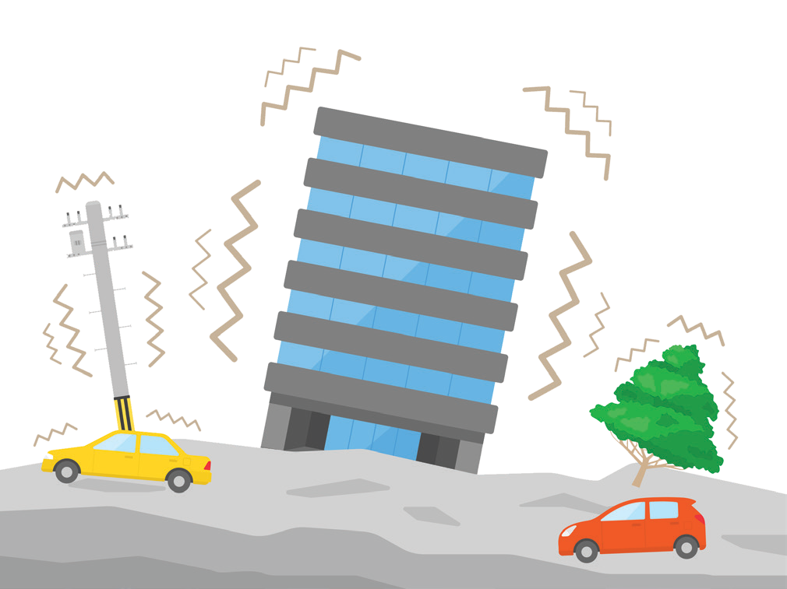

其他資訊

**THÔNG TIN BỔ SUNG**

**其他資訊**

**Công việc cần chuẩn bị để phòng ngừa trường hợp động đất xảy ra**

**防止地震發生的準備工作**

Đài Loan là khu vực thường xuyên xảy ra động đất. Động đất có thể xảy ra bất cứ khi nào. Do đó, chúng ta cần chủ động chuẩn bị sẵn các vật dụng cần thiết để đảm bảo an toàn khi động đất xảy ra.

臺灣以地震多發地區而聞名。我們無法預先知道地震何時會發生。因此，我們需要做好準備，以確保在地震發生時保護自己的安全。

|  |  |  |
| --- | --- | --- |
|  | | **Có**  有 |
| 1 | Chuẩn bị đồ ăn, nước uống, pin, đèn pin đủ dùng trong khoảng từ 3 ngày đến 1 tuần.  準備夠用 3 天至 1 週的食物、水、電池、手電筒。 |  |
| 2 | Chuẩn bị túi đựng đồ trong trường hợp khẩn cấp (túi đựng đồ dùng mang theo khi phải di tản). Cần mang theo hộ chiếu và thẻ bảo hiểm y tế.  準備應急用品袋（疏散時攜帶的應急用品袋）。需攜帶護照和醫保險卡。 |  |
| 3 | Tìm hiểu trước địa điểm có thể tránh nạn khi có động đất xảy ra.  事先了解地震發生時可以避難的地方。 |  |

**VIỆT NAM - ĐÀI LOAN**

**16**

**Khi có động đất xảy ra**

**地震發生時**

Nếu đang ở trong nhà, bạn cần nấp dưới gầm bàn để tránh bị đồ vật rơi từ trên cao xuống hoặc các loại tủ kệ đổ xuống trúng người. Nếu đang sử dụng lửa như bếp gas, cần nhanh chóng tắt bếp và đóng van gas để tránh nguy cơ cháy nổ.

如果在室內，您需要躲在桌子下以避免從高處掉落的物品或倒下的櫥櫃擊中。如果正在使用瓦斯爐等火源， 應迅速關閉爐子並關閉瓦斯閥，以避免火災和爆炸的危險。

Nếu đang ở ngoài trời, hãy dùng những vật như túi xách che lên đầu để tránh bị thương khi có vật rơi từ trên xuống, sau đó nhanh chóng di chuyển đến địa điểm an toàn. Chú ý, gần các tòa nhà có thể sẽ có thủy tinh vỡ, tường đổ, bảng quảng cáo rơi từ trên cao xuống.

如果在戶外， 請使用像手提包之類的物品蓋住頭部，以避免從上方掉落的物體造成傷害，然後迅速移動到安全地點。 在建築物附近，可能會有碎玻璃、倒塌。的牆壁、從上面掉下來的廣告牌。

Nếu đang ở gần biển hoặc sông - những nơi có nguy cơ sẽ xảy ra sóng thần, cần nhanh chóng di chuyển ra xa khỏi khu vực biển hoặc sông và đi đến khu vực cao. Nếu tivi hoặc internet phát đi cảnh báo hoặc báo động về nguy cơ sóng thần, hãy nhanh chóng di chuyển đến khu vực cao. Sóng thần có thể ập đến nhiều lần, cần tránh nạn cho đến khi hết cảnh báo hoặc báo động. Nếu không hiểu rõ, hãy hỏi người dân địa phương “Tình hình sóng thần đã ổn chưa?”

如果您正在可能發生海嘯風險的海邊或河邊等地方， 請迅速遠離海邊或河邊，轉移至高處。如果電視或網上播放海嘯風險警告或警報，請迅速移動到高地。海嘯可能會反覆多次襲擊，需要避開直到警告或警報結束時為止。 如果您不清楚，可問當地人，「海嘯情況如何」？

Nếu không biết địa điểm an toàn, hãy hỏi người dân địa phương “Tôi nên di tản đến đâu?”

如果您不知道安全地點，請詢問當地人

「我應該疏散到哪裡」？

**Khi đi tránh nạn**

**當避難時**

Nếu thấy các nguy cơ như sập đổ tòa nhà, hãy nhanh chóng di tản đến khu vực an toàn.

如果發現建築物倒塌等危險，應迅速疏散至安全區域。

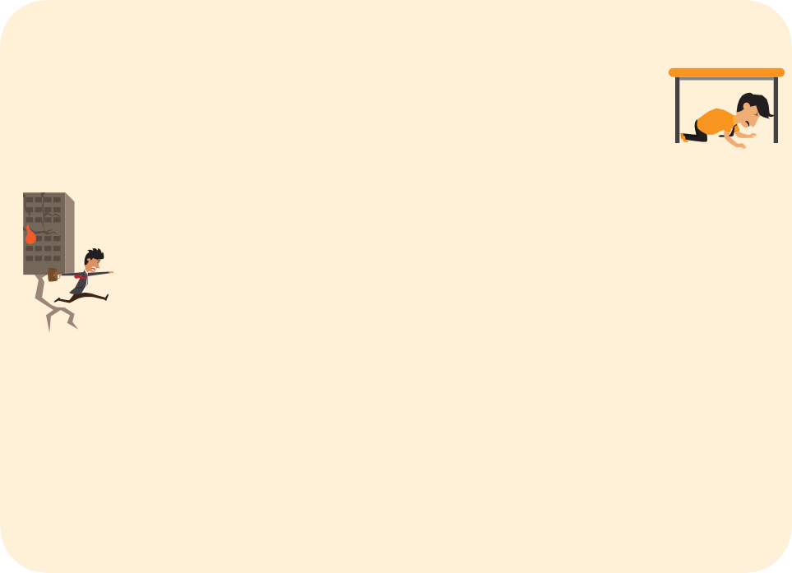

Sau mỗi đợt động đất lớn có thể sẽ xảy ra dư chấn. Hãy cẩn thận với những tòa nhà, hàng rào, cửa kính, v.v. vì có nguy cơ bị sập đổ. Không được vào các tòa nhà đã bị hư hỏng.

一般大地震發生後，可能會有餘震。請小心建築物、 籬笆玻璃門等，因為有倒塌的危險。請勿進入已損壞的建築物。

**SỔ TAY SỨC KHỎE CHO NGƯỜI LAO ĐỘNG**

**17**



##### 第 1 章 台灣的醫療系統

9orbl J'l.12 '{6:t o2

* 1. **Khi bị ốm, tôi có thể đi khám ở đâu và cần mang theo những giấy tờ gì?**

**我感覺不舒服。我可以去哪裡看病，需要攜帶什麼？**

Đài Loan có 4 loại hình cơ sở cung cấp dịch vụ y tế chính.

臺灣主要有四類醫療服務提供機構

**Bốn loại cơ sở y tế tại Đài Loan**

**臺灣四類醫療機構**

**Loại hình**

**Mục đích**

**Ví dụ**

**Ghi chú**

**cơ sở**

**機構分類**

**目的 例如 備註**

**Trung tâm Y tế (bao gồm cả bệnh viện đại học)**

**醫療中心（包括大學醫院）**

**Bệnh viện khu vực địa phương (Bệnh viện khu vực, bệnh viện công)**

**地區/當地醫院**

**（地區醫院、公立醫院）**

Bệnh viện đa khoa thực hiện khám chính xác và các ca phẫu thuật phức tạp, có độ khó cao. Chăm sóc, điều trị khẩn cấp.

綜合醫院，進行精密的檢查和複雜、高難度的手術。緊急護理、治療。

Bệnh viện đa khoa khu vực, có thể thực hiện điều trị nội trú và khám tổng quát. Chăm sóc, điều trị khẩn cấp.

地區綜合醫院，可以進行住院治療和一般檢查。緊急護理、治療。

Phẫu thuật cao cấp, xạ trị và hóa trị tiên tiến, thử nghiệm lâm sàng.

高端手術、先進放療化療、臨床試驗。

Sỏi thận, bệnh phổi tắc nghẽn mạn tính, phẫu thuật đục thủy tinh thể. Kiểm tra sức khỏe hàng năm.

腎結石、慢性阻塞性肺病、白內障手術。年度健康檢查。

Thời gian chờ đợi lâu. Bệnh nhân có nhu cầu chuyển tuyến nên lựa chọn các cơ sở như thế này.

等待時間長。有轉診需求的患者可選擇此類機構。

Thời gian chờ đợi ngắn. Cần đặt lịch hẹn trước.

等待時間較短。需要提前預約。



**19 SỔ TAY SỨC KHỎE CHO NGƯỜI LAO ĐỘNG**

#### HỆ THỐNG Y TẾ TẠI ĐÀI LOAN

**第 1 章 台灣的醫療系統**

**Phòng khám**

**/ Phòng khám Nha khoa / Phòng khám Y học cổ truyền**

**診所 / 牙科診所 /傳統醫學診所**

**Nhà thuốc**

**藥房**

Chẩn đoán và điều trị các triệu chứng, bệnh thông thường.

診斷和治療常見問題和疾病。

Điều trị các bệnh thông thường.

常見症狀治療。

Cảm lạnh thông thường, bệnh mạn tính.

普通感冒，慢性疾病。

Cảm lạnh thông thường, tiêu chảy.

普通感冒、腹瀉。

Thời gian chờ đợi ngắn. Không cần hẹn trước.

等待時間短。無需預約。

Không được Bảo hiểm y tế toàn dân chi trả

不屬於全民健康保險承保範圍內。

**Khi bạn đến khám tại bất kỳ cơ sở y tế nào, vui lòng mang theo các giấy tờ sau:**

**您到任何醫療機構就診時，請攜帶如下相關文件：**

Thẻ Bảo hiểm y tế

(xem Chương 6 để biết chi tiết)

全民健康保險卡（詳見第 6 章）

Giấy tờ tùy thân hợp lệ (ví dụ: Giấy chứng nhận lưu trú của người nước ngoài (ARC) hoặc hộ chiếu)

有效個人證件（如外國人居留證（ARC） 或護照）

Bạn vẫn có thể đến bất kỳ cơ sở y tế nào mà không cần mang theo những giấy tờ nêu trên, nhưng sẽ phải thanh toán trước toàn bộ chi phí y tế.

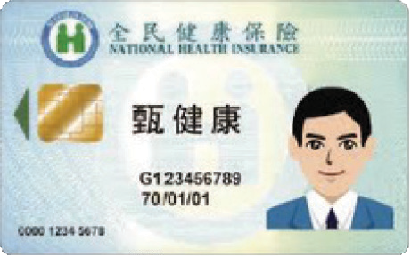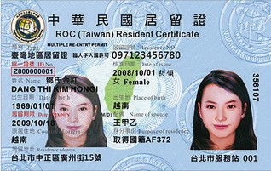

Chúng tôi khuyên bạn nên cung cấp cho bác sĩ các thông tin liên quan tới bệnh án của mình, bao gồm thẻ cho người mắc bệnh hiểm nghèo (nếu có), tiền sử bệnh, tình hình dị ứng với thực phẩm hoặc thuốc đang điều trị. Trong trường hợp khẩn cấp, y tá sẽ yêu cầu bạn cung cấp tên và số điện thoại của người liên hệ.

您仍然可以在不攜帶上述証件到任何醫療機構就診，但您必須預先支付 全額醫療費用。

我們還鼓勵您向醫生提供與您的病史相關的資訊，包括重大傷病卡（如果有）、病史、對正在治療的食物或藥物過敏情況。在緊急情況下，護理師還會要求您提供聯繫人的姓名和電話號碼。

**VIỆT NAM - ĐÀI LOAN 20**



* 1. **Khi bị đau lưng, tôi nên đến cơ sở y tế nào trước?**

**我背痛。我應該先到哪兒個醫療機構就診？**

Bạn có thể quyết định đến các loại cơ sở y tế khác nhau tùy thuộc vào mức độ nghiêm trọng của bệnh. Chúng tôi khuyên bạn, trước tiên nên đến phòng khám địa phương hoặc bệnh viện khu vực/địa phương gần khu vực mình sinh sống. Nếu tình trạng bệnh của bạn cần chuyển viện thì bạn sẽ được chuyển lên bệnh viện tuyến trên.

您可以根據疾病的嚴重程度決定到不同類型的醫療機構。一般來說，我們建議您首先從當地診所或地區/當地醫院開始。 如果您的疾病需要轉診，您將被轉移到後級醫院。

* 1. **Nếu bị đau lưng, tôi nên đến khoa nào của bệnh viện địa phương?**

**我想去當地醫院，但我不知道如果我背痛應該去哪個科室？**

Bạn cần đến Khoa Chấn thương chỉnh hình. Dưới đây là danh sách các khoa của bệnh viện địa phương.



您需要去骨科。以下為當地醫院的科別列表。

**21 SỔ TAY SỨC KHỎE CHO NGƯỜI LAO ĐỘNG**

#### HỆ THỐNG Y TẾ TẠI ĐÀI LOAN

**第 1 章 台灣的醫療系統**

**Danh sách các khoa của bệnh viện địa phương**

**當地醫院的科別列表**

|  |  |  |
| --- | --- | --- |
| **Khoa**  **科別** | | **Chức năng**  **功能** |
| **Khoa nội**  **內科** | **Khoa tim mạch**  **心臟科** | Đau tim, các bệnh về tim và hệ tim mạch.  心臟病發作、心臟和心血管系統疾病。 |
| **Khoa hô hấp**  **胸腔科** | Một số triệu chứng liên quan đến các bệnh về phổi và hô hấp.  與肺部和呼吸系統疾病有關的一些症狀。 |
| **Khoa tiêu hoá**  **肝膽腸胃科** | Triệu chứng đau bụng có liên quan đến chức năng và các bệnh về thực quản, dạ dày, ruột non, đại tràng, trực tràng, tuyến tụy, túi mật, ống mật và gan.  與食道、胃、小腸、結腸、直腸、胰腺、膽囊、膽管和肝臟的功能和疾病有關的腹痛症狀 |
| **Khoa nội tiết**  **內分泌科** | Các bệnh chủ yếu liên quan đến rối loạn nội tiết và chuyển hóa.  主要與內分泌和代謝紊亂有關的疾病。 |
| **Khoa truyền nhiễm**  **感染科** | Cúm, sốt xuất huyết, tiêu chảy, COVID-19, bệnh lao, HIV/AIDS.  流行性感冒、登革熱、腹瀉、 COVID- 19 、結核病、愛滋病毒/ 愛滋病。 |
| **Khoa huyết học ung bướu**  **感染科** | Điều trị cho các bệnh nhân bị bệnh về máu, tủy xương và hệ bạch huyết như: thiếu máu, đông máu.  專門治療血液、骨髓和淋巴系統疾病的患者：貧血，血液凝固。 |
| **Khoa thận**  **腎臟科** | Chăm sóc cho bệnh nhân mắc bệnh thận, bao gồm các bệnh mạn tính.  護理腎病患者，包括慢性病患者。 |
| **Khoa dị ứng, miễn dịch, thấp khớp**  **過敏、免疫、風濕病科** | Điều trị các loại dị ứng, các vấn đề về miễn dịch, bệnh thấp khớp, v.v.  治療各種類型的過敏、免疫問題、風濕病等。 |

**VIỆT NAM - ĐÀI LOAN 22**

**Khoa tiết niệu**

**心臟科**

**Nhãn khoa**

**眼科**

**Khoa tai mũi họng**

**耳鼻喉科**

Bệnh về đường tiết niệu có các triệu chứng thường gặp như: đau hai bên sườn, đau bụng dưới, tiểu ra máu, tiểu khó, trĩ, thoát vị, v.v.

男性和女性泌尿道疾病。常見症狀有：腰部雙側疼痛、下腹痛、血尿、排尿困難、痔瘡疝氣等。

Các bệnh liên quan đến mắt.

與眼睛有關的疾病。

Các bệnh về tai, mũi, họng, u ở đầu và cổ.

耳部疾病、鼻子疾病、喉嚨問題、頭頸部腫瘤。

**Khoa da liễu**

**皮膚科**

Các bệnh liên quan đến da.

皮膚相關疾病。

**Khoa tâm thần**

**精神科**

Bệnh tâm thần.

精神疾病。

**Khoa thần kinh**

**神經科**

**Khoa phụ sản**

**婦產科**

**Khoa Y học nghề nghiệp và môi trường**

**職業與環境醫學科**

**Nha khoa**

**牙科**

**Phòng khám dinh dưỡng**

**營養師診所**

**Khoa cấp cứu**

**急診科**

**AMBULANCE**

Đột quỵ, suy giảm trí nhớ, các bệnh về thoái hóa thần kinh khác.

中風，記憶障礙，其他神經退行性疾病。

Điều trị cho phụ nữ có các vấn đề về tiết niệu, phụ khoa và vùng chậu.

治療有泌尿、婦科和盆腔問題的婦女。

Phòng ngừa các bệnh nghề nghiệp, kiệt sức, căng thẳng trong công việc.

預防職業病、職業倦怠、工作壓力。

Bệnh răng miệng.

牙科和口腔疾病。

Duy trì cân nặng khỏe mạnh, lập kế hoạch

ăn uống lành mạnh/thực đơn đủ dinh dưỡng.

保持健康的體重，制定健康的飲食計劃/ 營養菜譜。

Chăm sóc, điều trị khẩn cấp.

緊急護理、治療。

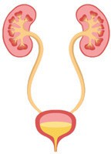

**23 SỔ TAY SỨC KHỎE CHO NGƯỜI LAO ĐỘNG**

#### HỆ THỐNG Y TẾ TẠI ĐÀI LOAN

**第 1 章 台灣的醫療系統**

**Khoa chấn thương chỉnh hình**

**骨科**

**Khoa phục hồi chức năng**

**復健科**

Chẩn đoán và điều trị các bệnh liên quan đến cơ xương khớp.

診斷和治療與肌肉骨骼疾病相關的疾病。

Cung cấp dịch vụ phục hồi sau chấn thương và chăm sóc người khuyết tật.

提供傷後復健、失能照護。

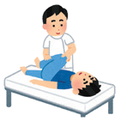

* 1. **Tôi nói tiếng Trung không tốt, tôi muốn đi khám bệnh thì liên hệ tới đâu để được giúp đỡ?**

**我的中文說得不好。如果我想去看醫生，誰能幫我翻譯？**

Bạn có thể liên hệ trực tiếp với cơ sở y tế mà bạn muốn đến khám. Hoặc có thể nhờ công ty, đơn vị môi giới của bạn cung cấp phiên dịch viên để hỗ trợ. Nếu không muốn công ty, đơn vị môi giới giúp đỡ, bạn có thể nhờ bạn bè làm phiên dịch khi đi đến bất kỳ cơ sở y tế nào, hoặc gọi đến số điện thoại bên dưới để được trợ giúp trước khi đến bệnh viện.

您可以直接與您想要就診的醫療機構聯繫。您可以要求您的公司或中介機構提供翻譯人員來協助您。如果您不想讓公司或中介機構提供幫助，您也可以在前往任何醫療機構時請求朋友當翻譯，或者在前往醫院之前撥打下面的電話號碼尋求幫助。

**Đường dây nóng**

**热线**

Người Việt Nam ở Đài Loan cần phiên dịch và hỗ trợ khám sức khỏe có thể gọi tới đường dây nóng miễn phí sau:

0800665800 hoặc 1990

Thời gian làm việc: Từ thứ 2 đến thứ 6: Sáng: 9:00 – 12:00

Chiều: 13:00 – 17:00

在臺灣的越南人如需要翻譯和體檢協助，可撥打以下免費熱線：

0800665800 或 1990

工作時間：週一至週五： 上午：9：00-12：00

下午： 13：00 ‒ 17：00

**VIỆT NAM - ĐÀI LOAN 24**

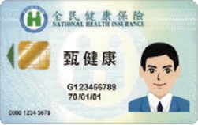

* 1. **Làm thế nào để được khám và điều trị tại cơ sở y tế?**

**如何能在醫療機構接受檢查和治療？**

**Bước 1**

**步驟 1**

Khi đến cơ sở y tế bạn cần mang thẻ Bảo hiểm y tế đến quầy đăng ký, thanh toán phần chi phí do người lao động phải trả và được gọi vào khám, khám xong sẽ nhận được đơn thuốc.

攜帶全民健康保險卡到醫療機構，到掛號櫃檯，支付部分負擔，接受看診及檢查，檢查後收到處方藥單。

**Bước 2**

**步驟 2**

Đến nhà thuốc đã ký hợp đồng với Bảo hiểm y tế hoặc nhà thuốc bệnh viện để lấy thuốc.

前往與全民健康保險簽約的藥局或醫院藥房取藥。

**Bước 3**

**步驟 3**

Lấy thuốc.

領取藥物。

Trong trường hợp cần nhập viện, bác sĩ sẽ đưa cho bạn mẫu đơn đăng nhập viện sau khi khám. Sau đó bạn đến quầy đăng ký nội trú để hoàn tất quy trình đăng ký nhập viện.

ký



如果需要住院治療，您的醫生將在檢查後給您一份入院預約表。您應在門診後立即前往住院登記櫃檯完成入院申請流程。

Nhân viên y tế có thể giúp bạn hoàn thành các thủ tục giấy tờ cần thiết, sắp xếp nhập viện và đặt loại phòng bạn muốn ở. Khi nhập viện, bạn sẽ được yêu cầu khai báo tại quầy đăng ký. Bạn có thể đi thẳng đến phòng của mình nếu đã hoàn thành tất cả các thủ tục trên.

醫務人員可以幫助您完成辦理所需的手續，安排入院日期，並預訂您想入住的房間類型。在入院當天，您將被要求在入院櫃檯報到。完成了上述所有步驟後，您可以直接進入您的病房。

**25 SỔ TAY SỨC KHỎE CHO NGƯỜI LAO ĐỘNG**

#### HỆ THỐNG Y TẾ TẠI ĐÀI LOAN



**第 1 章 台灣的醫療系統**

* 1. **Tôi bị đau lưng, bác sĩ nói nên phẫu thuật để điều trị. Làm thế nào để tôi được chuyển lên bệnh viện tuyến trên?**

**醫生說我應該做手術來治療我的背痛。如何轉診至上級醫院？**

**Bước 1**

**步驟 1**

Sau khi chẩn đoán, nếu cần chuyển tuyến, bác sĩ sẽ đưa ra thông báo chuyển tuyến bằng văn bản, hoặc sử dụng mẫu yêu cầu chuyển tuyến điện tử.

門診診斷後，如果需要轉診，醫生會發出書面申請表。轉診通知，或使用電子轉診

**Bước 2**

**步驟 2**

Khi đến bệnh viện/phòng khám mà bạn được chuyển tuyến đến, bạn cần xuất trình giấy chuyển tuyến, hoặc thông báo bằng hình thức khác cho bệnh viện/phòng khám biết bạn là bệnh nhân được chuyển tuyến.

前往轉診醫院/診所進行預約(您需要出示您的轉診通知單,或以其他形式通知醫院您是轉診患者）。

**Bước 3**

**步驟 3**

Bạn được thực hiện phẫu thuật, khám, nhập viện, hoặc điều trị tiếp theo sắp xếp của bệnh viện/phòng khám.

接受轉診醫院或診所安排的手術、檢查、住院或進一步治療。

**Bước 4**

**步驟 4**

Sau khi điều trị, bệnh nhân được bác sĩ đánh giá là có tình trạng ổn định sẽ quay trở lại phòng khám ban đầu hoặc cơ sở y tế phù hợp khác để tiếp tục điều trị, thực hiện các thủ tục tiếp theo.

`治療後，經醫生評估病情穩定的患者，應返回原來的診所或其他合適的醫療機構進行後續治療或手續。

**VIỆT NAM - ĐÀI LOAN 26**

* 1. **Tôi có thể mua thuốc ở đâu?**

**我在哪裡可以買到藥？**

Bạn có thể mua thuốc ở bất kỳ hiệu thuốc nào gần nơi bạn sinh sống. Tuy nhiên, các loại thuốc khác nhau sẽ có quy định khác nhau.

您可以在您居住地附近的任何藥房購買藥物。但是，不同的藥物會有不同的處方。

1. **Thuốc kê đơn處方藥**
2. **Thuốc chỉ định適應症藥物**
3. **Thuốc không kê đơn**

**非處方藥**

Phải mua theo đơn của bác sĩ và theo sự hướng dẫn của dược sĩ. Phần lớn tiền thuốc sẽ do Bảo hiểm y tế toàn dân chi trả, bạn chỉ phải trả một phần nhỏ.

必須根據醫生的處方並在藥劑師的指導下購買。大部分的藥品費用將由全民健康保險支付，您只需要支付一小部分。

Mua và sử dụng theo hướng dẫn của bác sĩ hoặc dược sĩ. Bảo hiểm y tế toàn dân không chi trả tiền thuốc này.

按照醫生或藥劑師的指示購買和使用。全民健康保險不承保這種藥物

Người dân có thể tự mua và sử dụng loại thuốc này từ các hiệu thuốc, cửa hàng bách hóa, cửa hàng tạp hóa và/hoặc cơ sở cung cấp dịch vụ ăn uống. Bảo hiểm y tế toàn dân không chi trả tiền thuốc này.

公眾可以自己從藥店、百貨公司、雜貨店和/或飲食服務機構購買和使用。全民健康保險不給付該費用。



* 1. **Ở Việt Nam, tôi có sử dụng một số loại thuốc để giảm đau đầu. Tôi có thể mang thuốc từ Việt Nam sang Đài Loan được không?**

**當我還在越南時，我用了一些緩解頭痛的藥物。我可以將藥品從越南帶到臺灣嗎？**

Được. Bạn có thể mang thuốc để sử dụng nhưng thuốc đó phải để trong hành lý xách tay, vali và có ghi chú phù hợp.



Những quy định đối với thuốc mà bạn có thể mang theo để sử dụng:

可以。您可以自帶藥品使用，並需要將其放在隨身行李和手提箱中，並附上適當的備註。下表列出您可以隨身攜帶的藥物處方：

**27 SỔ TAY SỨC KHỎE CHO NGƯỜI LAO ĐỘNG**

#### HỆ THỐNG Y TẾ TẠI ĐÀI LOAN

**第 1 章 台灣的醫療系統**

**Những quy định khi mang theo thuốc cá nhân**

**隨身攜帶個人藥物的規則**

**Thuốc tây**

**醫藥**

**Dược liệu và chế phẩm Đông y**

**中藥材及製劑**

1. Được mang tối đa 12 lọ (hộp, lon, cây, que) của từng loại thuốc không kê đơn, và tổng số không quá 36 lọ (hộp, lon, cây, que).
2. Thuốc kê đơn nhưng không có đơn của bác sĩ được giới hạn ở mức đủ dùng trong 02 tháng.
3. Thuốc kê đơn có đơn thuốc của bác sĩ (hoặc giấy tờ chứng minh) không được vượt quá số lượng được kê trong đơn thuốc (hoặc giấy tờ chứng minh) và không được vượt quá mức đủ dùng trong 06 tháng.
4. Các sản phẩm dùng để tiêm cần có đơn thuốc (hoặc giấy tờ chứng minh) của bác sĩ.
   1. 每種非處方藥最多限購 12瓶（盒、罐、條、棒），總計不得超過 36 瓶

（盒、罐、條、棒）。

* 1. 無醫生處方的處方藥僅限 2 個月的用量
  2. 具有醫生處方（或證明文件）的處方藥不得超過處方（或證明文件）中規定的合理供應量，且不得超過 6 個月的用量。
  3. 注射劑需要醫生處方（或證明文件）。

Mỗi loại dược liệu không được mang quá 1kg, tổng số không quá 12 loại dược liệu.

Mỗi loại chế phẩm (thuốc) Đông y có thể mang tối đa 12 lọ (hộp); tổng số lọ (hộp) không quá 36 lọ.

Thuốc và chế phẩm (thuốc) Đông y mang theo khi nhập cảnh (ngoài số lượng nêu trên) cần có giấy xác nhận y tế (chẳng hạn giấy xác nhận chẩn đoán của bác sĩ), và số lượng thuốc mang theo không được vượt quá mức đủ dùng trong 03 tháng.

每類中藥材不得超過1公斤；總數不得超過12種藥材。

每種中藥製劑（藥）最多12瓶（盒）；瓶（箱）總數不得超過36瓶。

入境時攜帶的中藥材及製劑（藥品）限量（除上述數量外）需提供醫療證明

（如醫師診斷證明），且不得超過3個月的用藥量。



**VIỆT NAM - ĐÀI LOAN 28**



##### 第 2 章 保險



**第 2 章 保險**

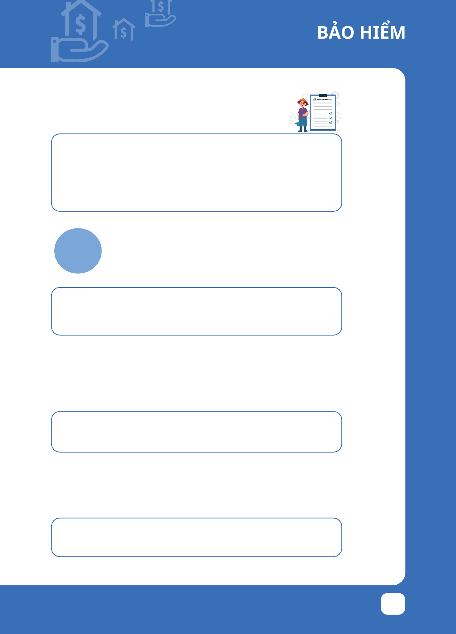

* 1. **Bảo hiểm y tế toàn dân tại Đài Loan là gì?**

**臺灣的全民健康保險是什麼**

Bảo hiểm y tế toàn dân là bảo hiểm phúc lợi bắt buộc. Bảo hiểm này chi trả cho hầu hết các dịch vụ y tế tại Đài Loan. Năm 2003, Cục Y tế Quốc dân đã hoàn thành việc số hóa hồ sơ bệnh án quốc gia. Tất cả hồ sơ bệnh án được tích hợp vào chip trên thẻ IC, và được tải lên máy chủ đám mây mỗi khi khám bệnh.

全民健康保險是強制性福利保險。該保險涵蓋臺灣的大部分醫療服務。2003年，衛生福利部完成了全國病歷數位化工作。所有的病歷都集成到IC卡上的晶片中，並上傳到雲端伺服器。

* 1. **Tôi đang làm việc tại một nhà máy sản xuất ở Đài Loan. Làm thế nào để người lao động nước ngoài đủ điều kiện nhận Bảo hiểm y tế toàn dân?**

**我在臺灣的一家製造廠工作。移工如何享受全民健康保險？**

Chỉ cần bạn được cấp phép lao động tại Đài Loan, người sử dụng lao động của bạn có trách nhiệm đăng ký tham gia Bảo hiểm y tế toàn dân cho bạn trong vòng 03 ngày kể từ ngày bạn đến Đài Loan. ttt

只要您獲得臺灣工作證，您的僱主責任在您抵達臺灣後三天內為您註冊全民健康保險。

* 1. **Bạn của tôi là người lao động nước ngoài không có giấy tờ. Bảo hiểm y tế toàn dân có áp dụng cho những lao động nước ngoài không có giấy tờ không?**

**我的朋友是無證移民。全民健康保險是否適用於無證移民？**



Nếu bạn là người lao động nước ngoài không có giấy tờ, thì bạn sẽ không được sử dụng Bảo hiểm y tế toàn dân.

如果您是無證移民，您將無法使用全民健康保險。

* 1. **Tôi tên là Hoa. Tôi làm giúp việc gia đình. Tôi có đủ điều kiện nhận Bảo hiểm y tế toàn dân không?**

**我叫阿花。我是一名家庭傭工。我有資格參加全民健康保險嗎？**



Có. Tất cả những người lao động nước ngoài có đủ giấy tờ đều được nhận Bảo hiểm y tế toàn dân.

有。所有有證移民都應由全民健康保險承保。

**VIỆT NAM - ĐÀI LOAN 30**

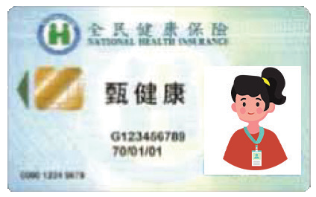

* 1. **Khi nào người lao động nước ngoài nhận được thẻ IC Bảo hiểm y tế toàn dân?**

**移工何時能拿到全民健康保險IC卡？**

Thông thường, bạn sẽ nhận được thẻ IC Bảo hiểm y tế toàn dân từ người sử dụng lao động của mình trong vòng 03 tháng sau khi đến Đài Loan. Trước khi nhận thẻ IC, bạn vẫn được hưởng Bảo hiểm y tế toàn dân và được quyền sử dụng các dịch vụ y tế, nhưng phải thanh toán đầy đủ chi phí tại thời điểm sử dụng dịch vụ. Tuy nhiên, sau khi nhận được thẻ IC, bạn có thể nộp hồ sơ xin hoàn lại các khoản đã thanh toán.

一般情況下，您將在抵達臺灣後三個月內從您的雇主那裡收到您的全民健康保險IC 卡。在領取IC 卡之前，您仍享有全民健康保險和使用醫療服務的權利但必須在使用服務時支付全部費用，領取IC卡後可以申請退還已支付的金額。

* 1. **Chi phí Bảo hiểm y tế toàn dân là bao nhiêu? Ai chi trả những chi phí nào?**

**全民健康保險的費用是多少？誰承擔多少費用？**

Từ ngày 01 tháng 01 năm 2023, người lao động sẽ phải trả khoảng 409 Đài tệ/tháng (được điều chỉnh tuỳ theo mức lương). Số tiền này sẽ được khấu trừ vào tiền lương và được người sử dụng lao động đóng cho Cục Bảo hiểm y tế toàn dân cùng với số tiền bảo hiểm mà người sử dụng lao

động phải đóng cho người lao động (khoảng 1.286 Đài tệ mỗi người/ tháng).

自2023年1月1日起，勞工每月需支付約409新台幣（根據工資金額調整）。這筆款項將從工資中扣除，並由雇主支付給國家健康保險局，加上雇主為勞工必須繳納的的繳款（每個移民每月約為 1, 286 新台幣）。

* 1. **Tôi bị đau dạ dày và có thể cần phải nhập viện. Bảo hiểm y tế toàn dân có áp dụng cho tất cả cơ sở y tế các cấp không?**

**我有胃痛，可能需要住院治療。全民健康保險是否適用於各級醫療機構？**

Có. Bạn có thể sử dụng Bảo hiểm y tế toàn dân khi đến khám tại bất kỳ cơ sở y tế nào thuộc tất cả các cấp (bệnh viện tuyến 1, tuyến 2 hoặc tuyến 3), nhưng không thể sử dụng Bảo hiểm y tế toàn dân khi mua thuốc không kê đơn tại hiệu thuốc.



是的。在各級醫療機構就診時，可以使用全民健康保險（1級、2級或3級醫院），但在藥店購買非處方藥時不能使用全民健康保險。

**31 SỔ TAY SỨC KHỎE CHO NGƯỜI LAO ĐỘNG**

**第 2 章 保險**

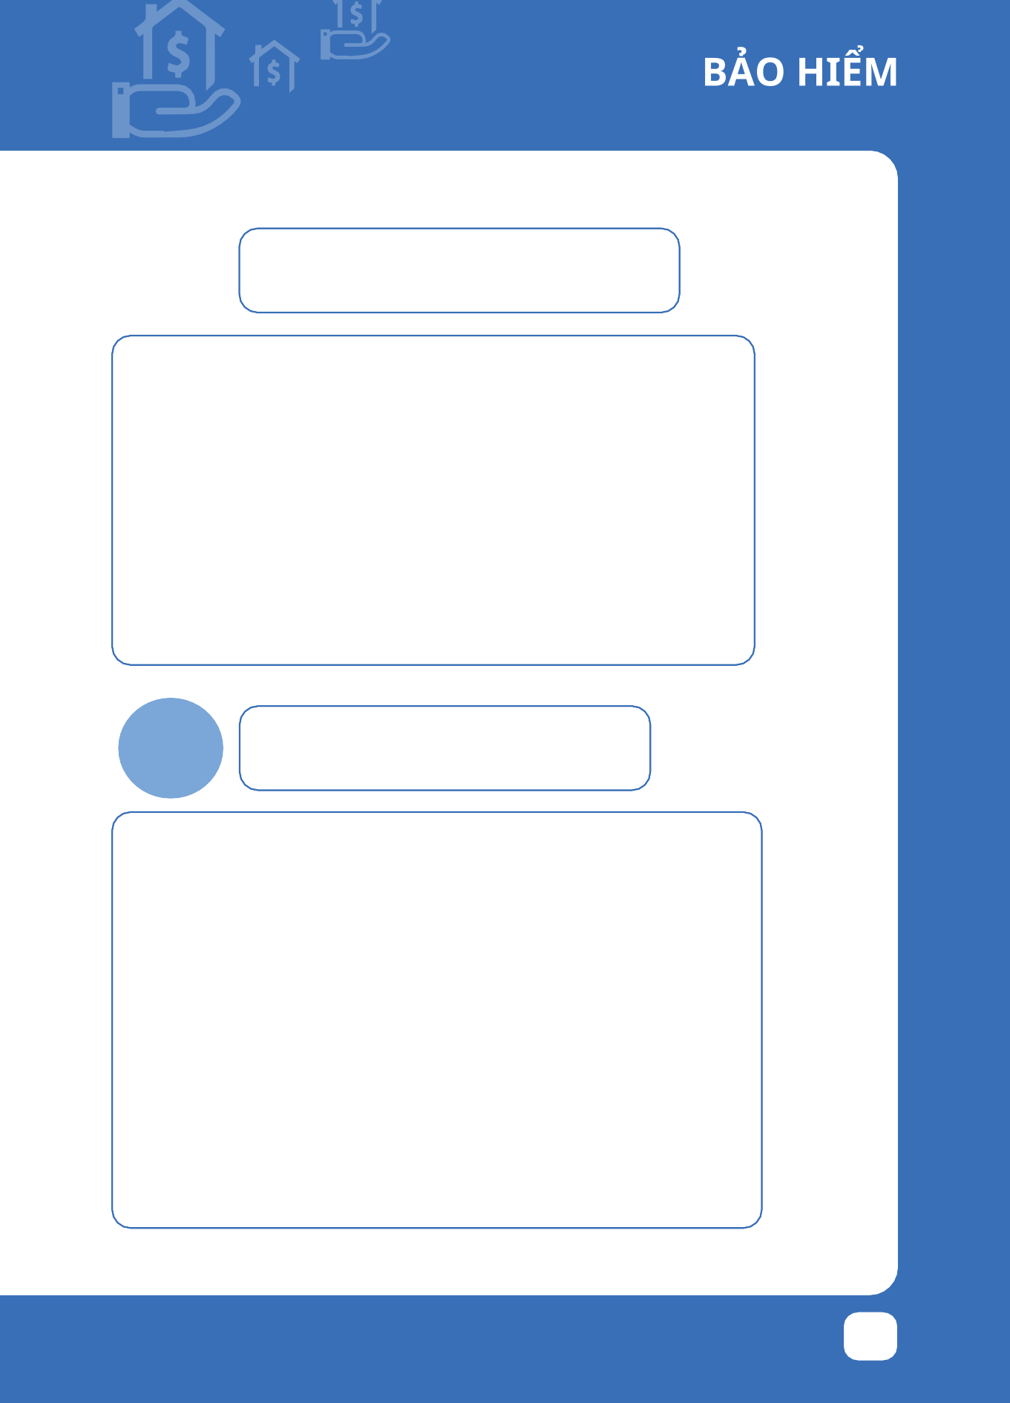

* 1. **Những dịch vụ y tế nào được Bảo hiểm y tế toàn dân gia chi trả?**

**全民健康保險給付哪些醫療服務？**

Các dịch vụ y tế được Bảo hiểm y tế toàn dân chi trả bao gồm: điều trị ngoại trú, nội trú, y học cổ truyền, nha khoa, sinh con, phục hồi chức năng, chăm sóc tại nhà, phục hồi chức năng cho bệnh nhân mắc bệnh tâm thần mạn tính, v.v.



Phạm vi chi trả của Bảo hiểm y tế toàn dân bao gồm các dịch vụ: chẩn đoán và điều trị, khám, kiểm tra, tư vấn nội trú, phẫu thuật, gây mê, thuốc, vật liệu, điều trị, điều dưỡng và phòng bệnh có bảo hiểm, v.v. Người bệnh có thể tự do lựa chọn các bệnh viện, phòng khám, nhà thuốc, cơ quan kiểm định y tế và các tổ chức cung cấp dịch vụ y tế được bảo hiểm khác để được nhận dịch vụ chăm sóc y tế phù hợp với bản thân.

全民健康保險給付的醫療服務包括門診、住院、傳統醫學、牙科、婦產科、復健、家庭護理

、慢性精神疾病等等。

全民健康保險的覆蓋範圍包括診療服務、體檢、檢查、住院諮詢、手術、麻醉、藥物、材料

、治療、護理和保險預防等。患者可以自由選擇醫院、診所、藥房、醫療認證機構和其他承保醫療服務提供者，以接受適合他們的醫療服務。

* 1. **Những dịch vụ y tế nào không được Bảo hiểm y tế toàn dân chi trả?**

**哪些醫療服務不在全民健康保險給付範圍內？**

Bảo hiểm y tế toàn dân không chi trả cho các mục sau:

* Cai nghiện ma túy, phẫu thuật thẩm mỹ,
* Thuốc không kê đơn,
* Các dịch vụ được cung cấp bởi nhân viên y tế được chỉ định đặc biệt (theo yêu cầu của bệnh nhân).
* Yêu cầu truyền máu, trừ những tình huống cần thiết để điều trị chấn thương hoặc bệnh tật khẩn cấp.
* Chi phí ăn trong thời gian nằm viện, trừ phần chênh lệch giữa phí ống dẫn thức ăn, chai lọ và phí phòng bệnh (ví dụ: khi nâng cấp lên phòng VIP).
* Vận chuyển bệnh nhân, đăng ký và xác nhận hồ sơ.
* Răng giả, mắt giả, kính, máy trợ thính, xe lăn, nạng và các thiết bị điều trị bị động khác.

全民健康保險不給付以下項目：

* 戒毒、整形美容手術、
* 非處方藥，
* 指定醫務人員（應患者要求）提供專門服務。
* 輸血，治療緊急傷害或疾病除外。
* 住院期間的餐費，不含管灌費和病房費差額（如升等為VIP房。
* 患者運輸、登記和證明文件。
* 假牙、義眼、眼鏡、助聽器、輪椅、拐杖等被動治療裝置。

**VIỆT NAM - ĐÀI LOAN 32**



* 1. **Tôi bị tai nạn giao thông, phải nằm viện 03 ngày. Tôi phải trả bao nhiêu tiền khi đi khám và nằm viện?**

**我出了車禍，在醫院住了三天。門診和住院需要支付多少費用？**

Bạn cần phải trả phần chi phí do người lao động phải trả. Đây là một khoản phí nhỏ không được Bảo hiểm y tế toàn dân chi trả. Tùy theo loại cơ sở y tế, chi phí điều trị ngoại trú gồm:

* + Phí đăng ký: Từ 100 - 200 Đài tệ.
  + Chi phí chung do người lao động phải trả: Từ 50 - 420 Đài tệ.
  + Chi phí thuốc người lao động phải trả: Từ 120 - 200 Đài tệ.

Đối với bệnh nhân nội trú, phần chi phí người lao động phải trả được tính theo ngày và tùy thuộc vào phòng điều trị bệnh cấp tính hay mạn tính.

您需要支付勞工負擔的部分費用。 這是全民健康保險不承保的一小筆費用。 根據醫療機構的類型，門診治療費用將包括：

* 掛號費：新臺幣100元至新臺幣200元不等。
* 病患應付一般部分負擔：新臺幣50元至新臺幣420元不等。
* 病患支付藥品費用：新臺幣120元至新臺幣200元不等。

對於住院患者，部分負擔按天計算，具體根據急性或慢性疾病病 房而定。

**Tỷ lệ đồng thanh toán khi nhập viện cấp tính và mạn tính**

**急性和慢性住院時部分負擔比例**

|  |  |  |  |  |
| --- | --- | --- | --- | --- |
| **Phòng điều trị** | **Phần chi phí người lao động phải trả** | | | |
| **病房** | **部分負擔** | | | |
|  | 5% | 10% | 20% | 30% |
| **Cấp tính**  **急性** | -- | 30 ngày trở xuống | 31-60 ngày  31-60天 | 61 ngày trở lên  61天（含）以 |
|  |  | 30 天（含）以 |  | 上 |
|  |  | 下 |  |  |
| **Mạn tính**  **慢性的** | 30 ngày trở xuống | 31-90 ngày  31-90天 | 91-180 ngày  91-180天 | 181 ngày trở lên  181天（含）以 |
|  | 30 天（含）以 |  |  | 上 |
|  | 下 |  |  |  |

**33 SỔ TAY SỨC KHỎE CHO NGƯỜI LAO ĐỘNG** **35**

**第 2 章 保險**

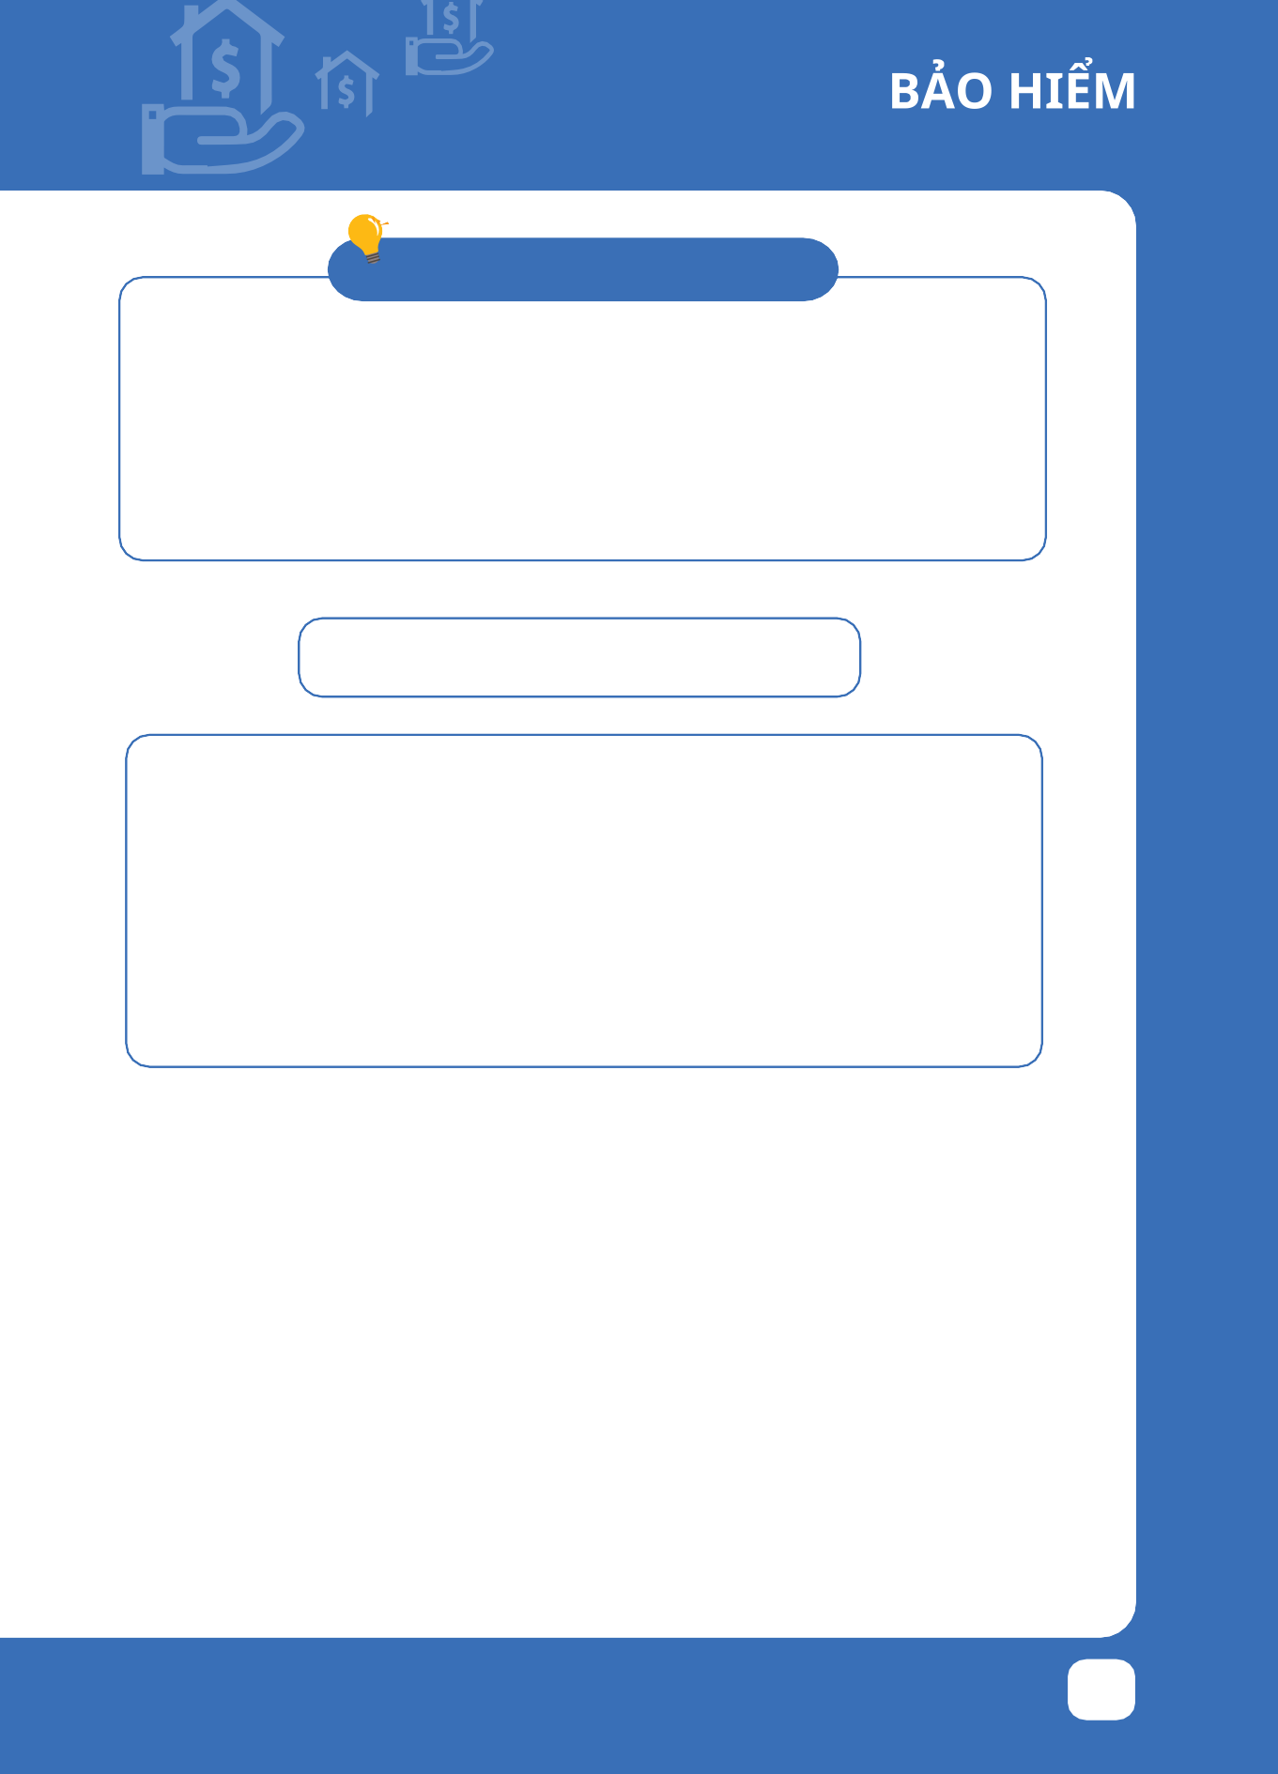

**Ví dụ**

例如

Nhung bị tai nạn giao thông tại Đài Loan và phải nhập viện điều trị 3 ngày. Tổng chi phí điều trị là 7.200 Đài tệ.

Vì Nhung sử dụng phòng điều trị cấp tính trong giời gian dưới 30 ngày, phần người lao động phải trả là 10% nên Nhung phải trả 720 Đài tệ (7.200 Đài tệ X 10% = 720 Đài tệ) khi nhập viện, phần còn lại sẽ do Bảo hiểm y tế toàn dân chi trả.

阿絨在臺灣遭遇交通事故，要住院治療3天。治療總費用為新臺幣7,200元。

由於阿絨使用急症治療病房的時間不到30天，因此入院時支付的部分負擔的10%為新臺幣720元（新臺幣 7200元×10%=新臺幣720元），其餘部分將由全民健康保險給付。

* 1. **Tôi nên làm gì nếu không có khả năng chi trả?**

**如果我無力支付，我該怎麼辦？**

Phần chi phí mà người lao động phải trả trong hầu hết các trường hợp thường sẽ ở mức mà họ có thể chi trả được (ít hơn 1/20 mức lương tối thiểu hàng tháng) nếu người lao động đã tham gia Bảo hiểm y tế toàn dân.

Ngoài ra, nếu bạn làm việc tại Đài Loan, bạn có thể có Bảo hiểm lao động hoặc Bảo hiểm tai nạn lao động sẽ giúp bạn chi trả một phần chi phí.

Nếu bạn không tham gia bất kỳ chương trình bảo hiểm nào, bạn có thể liên hệ với các tổ chức phi chính phủ dưới đây để được hỗ trợ.

在大多數情況下，如果您參加了全民健保，部分負擔幾乎是可以負擔的（大多數情況下低於最低月工資的二十分之一）。

此外，如果您在台灣工作，您可能有勞工保險或職災保險，這可能會幫助您支付部分負擔。如果您沒有任何健康保險，您可以聯絡以下非政府組織尋求協助。

**VIỆT NAM - ĐÀI LOAN 34**

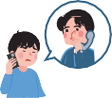

**Danh sách thông tin liên hệ một số tổ chức phi chính phủ (tiếng Việt)**

**非政府組織聯絡方式一覽表（越南語）**

|  |  |  |  |  |
| --- | --- | --- | --- | --- |
| **Tên gọi**  **姓稱** | **Địa chỉ (sức chứa nơi lánh nạn)**  **地址（庇護所容量）** | **Điện thoại**  **電話號碼** | **Nội dung**  **內容** | **Mã QR**  **QR 圖碼** |
| **Trung tâm** | Tầng 1, Số | 02-  23971933  #151 | * Tư vấn pháp luật |  |
| **dịch vụ xã** | 24, Ngõ 183, | về quyền lợi của |
| **hội Tân Thị** | Đoạn 1, |
| người lao động. |
| **新市社會服務** | đường Hòa | * Cung cấp nơi |
| **中心** | Bình Đông, | lánh nạn cho |
|  | quận Đại An, | người lao động bị |
|  | thành phố | thương hoặc vô |
|  | Đài Bắc | gia cư. |
|  | 台北市大安區 | * Phục hồi tâm lý. |
|  | 和平東路一段 | * 為受傷或無家可歸的 |
|  | 183巷24號1 | 勞工提供庇護所。 |
|  | 樓 | * 勞工權益法律諮詢。 |
|  |  | * 為移工翻譯 |
| **Hiệp hội Dịch vụ Đại chúng Đào Viên**  **桃園群眾服務 協會** | Tầng 4 (Văn phòng), Số 185, đoạn 2, đường Trung Hoa, quận Trung Lịch, thành phố Đào Viên (sức chứa 10 trẻ em nam/10 trẻ em nữ)  桃 園 市 中 壢區 中 華 路 二段 185號 4樓 (辦公室) (可容男生 10人/女生 10人) | 03-4555550  0933908994 | * Cung cấp nơi lánh nạn cho người lao động bị thương hoặc vô gia cư. * Chăm sóc trước khi sinh/sản phụ. * Tư vấn pháp luật về quyền lợi của người lao động. * Đấu tranh vì nữ quyền. * 為受傷或無家可歸的勞工提供庇護所。 * 產前/孕產婦護理。 * 勞工權益法律諮詢。 |  |
|  |  |  | * 女權賦權。 |

**35 SỔ TAY SỨC KHỎE CHO NGƯỜI LAO ĐỘNG**

**第 2 章 保險**

**Trung tâm Dịch vụ Quốc tế Hải Tinh**

**海星國際服務中心**

Số 115,

đường Kiến Quốc Tây, quận Diêm Trình, thành phố Cao Hùng (sức chứa trung bình 30-35 người)

高雄市鹽埕 區建國四路 115號 （ 平 均 30-35 人）

07-5331840

07-5330239

* Cung cấp nơi lánh nạn cho người đi biển bị thương hoặc vô gia cư.
* Tư vấn pháp luật về quyền lợi của người đi biển.
* 為受傷或無家可歸或漁工漁民提供庇護所。
* 關於漁工漁民權利的法律諮詢。

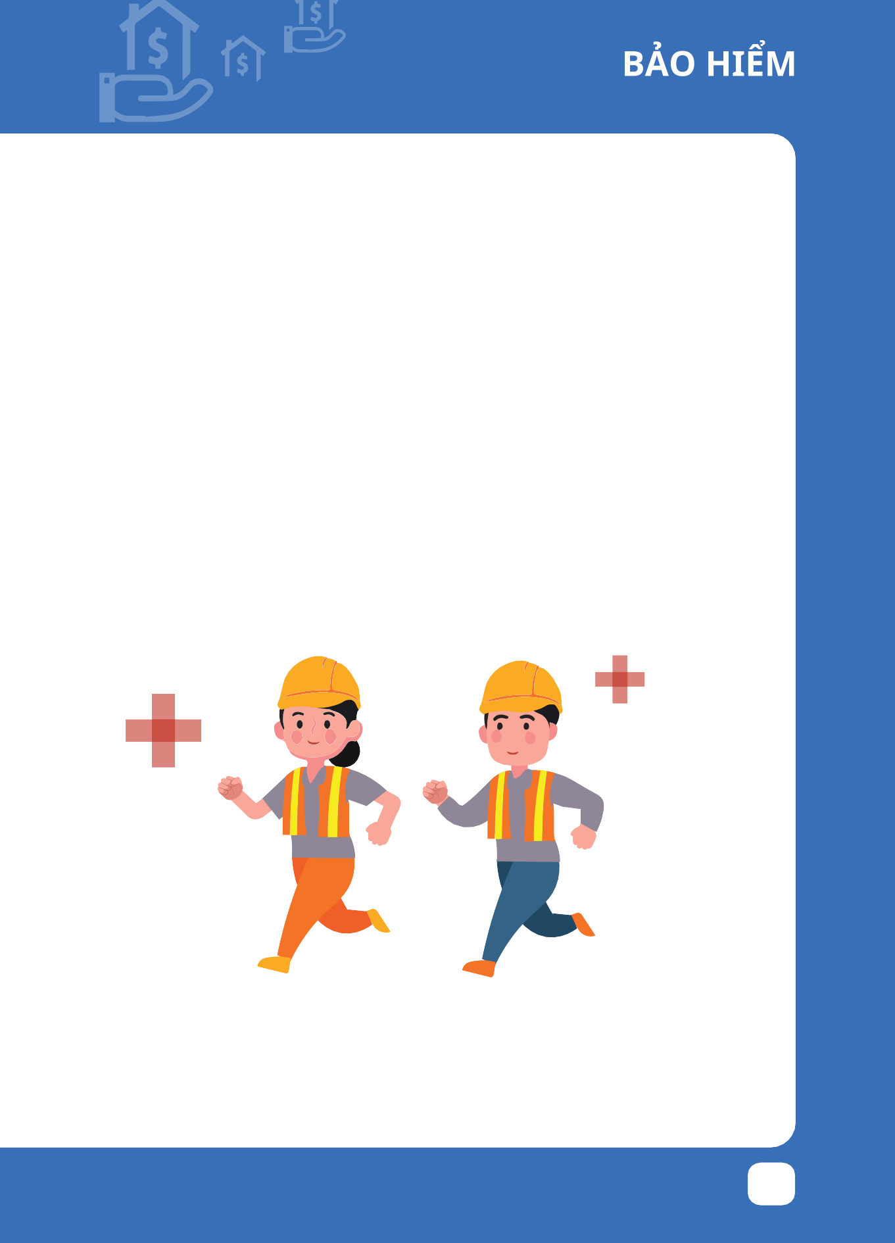

**VIỆT NAM - ĐÀI LOAN 36**



* 1. **Tôi bị đau lưng, khả năng không thể tiếp tục làm việc được. Trong trường hợp tôi bị sa thải, Bảo hiểm y tế toàn dân có hỗ trợ chi trả chi phí chăm sóc sức khỏe nào không?**

**我因背痛，可能無法繼續工作。如果我被解僱了，全民健康保險會為我給付任何醫療費用嗎？**

Tại Đài Loan, bạn có thể chuyển sang một công việc thuộc ngành khác. Trong trường hợp của bạn, bạn có tối đa 4 tháng (2 tháng + 2 tháng gia hạn) sau khi nghỉ việc ở đơn vị sử dụng lao động cuối cùng để tìm đơn vị sử dụng lao động mới. Trong thời gian chờ công việc mới, bạn vẫn được bảo hiểm của Bảo hiểm y tế toàn dân và được hưởng mọi quyền lợi do Bảo hiểm y tế toàn dân chi trả.

Trong thời gian thất nghiệp, người sử dụng lao động cũ phải đóng phí Bảo hiểm y tế toàn dân, trợ cấp đảm bảo việc làm và chi phí sinh hoạt cho bạn. Tuy nhiên, nếu bạn chưa tìm được người chủ tiếp theo sau 4 tháng, giấy phép lao động của bạn sẽ ngay lập tức hết hạn và bạn sẽ không thể cư trú hợp pháp tại Đài Loan. Nếu Bộ Lao động cấp giấy phép hủy bỏ việc làm, người sử dụng lao động có quyền nộp đơn xin ngừng đóng bảo hiểm y tế cho người lao động. Nhưng họ có thể liên hệ với phòng lao động địa phương nơi người lao động cư trú để hỗ trợ cho phép người lao động đóng bảo hiểm y tế và được hưởng bảo hiểm y tế trong thời gian chờ làm thủ tục chuyển đổi.

在台灣，您可以轉換到其他行業的工作。對於您的情況，在離開上一個僱主後，您最多有 4 個月（2 個月 +2 個月延期）的時間尋找新僱主。在等待轉職期間，您仍然由全民健康保險提供保險，並享有全民健康保險提供的所有權益。

在失業期間，前僱主必須為您繳納全民健康保險費、就業保障津貼和生活費。然而，如果您在4個月後未找到

下一位雇主，您的工作證將立即失效，您將無法在台灣合法居留。如果勞動部簽發解雇許可證，僱主有權發文申請停止為勞工繳納健康保險，但他們可以聯繫勞工居住的當地勞動局，以協助勞工在等待辦理轉換程序期間支付健康保險的保費並享受健康保險。

**Trong trường hợp khẩn cấp vui lòng liên hệ theo số điện thoại dưới đây.**

**在緊急情況下，可聯繫以下電話號碼。**

**Đường dây nóng**

**热线**

Người Việt Nam ở Đài Loan cần phiên dịch và hỗ trợ khám sức khỏe có thể gọi tới đường dây nóng miễn phí sau:

0800665800 hoặc 1990

Thời gian làm việc: Từ thứ 2 đến thứ 6: Sáng: 9:00 – 12:00

Chiều: 13:00 – 17:00

在臺灣的越南人如需要翻譯和體檢協助，可撥打以下免費熱線：

0800665800 或 1990

工作時間：週一至週五： 上午：9：00-12：00

下午： 13：00 ‒ 17：00

**37 SỔ TAY SỨC KHỎE CHO NGƯỜI LAO ĐỘNG**

**第 2 章 保險**



* 1. **Nếu có thắc mắc về Bảo hiểm y tế toàn dân, tôi nên hỏi ai tại Đài Loan?**

**?**

**?**

**?**

**如果我對全民健康保險有疑問，在台灣應該向誰詢問？**

Bạn vui lòng liên hệ với giám đốc nhân sự (HR) công ty hoặc đơn vị môi giới trước đó. Để biết thêm thông tin, bạn có thể truy cập trang web: [https://www.nhi.gov.tw](http://www.nhi.gov.tw/) (tiếng Trung) hoặc https://eng.nhi.gov.tw/en/mp-2.html (tiếng Anh).

請聯繫先前的公司人力資源（HR）主管或中介機構。 欲了解更多資訊，您 可 以 訪問 網 站 ： ht[tps://www.nhi.gov.tw](http://www.nhi.gov.tw/) （ 國 語 ） 或 https://eng.nhi.go.tw/en/mp-2.html （英語）。

**VIỆT NAM - ĐÀI LOAN 38**

  



**SỨC KHOẺ NGHỀ NGHIỆP**

**第 3 章 職業健康**

### SỨC KHOẺ NGHỀ NGHIỆP

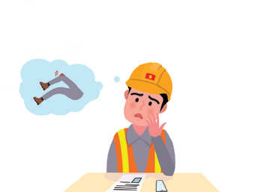

**職業健康**

**A. CÁC CÂU HỎI THƯỜNG GẶP VỀ SỨC KHỎE NGHỀ NGHIỆP VÀ QUYỀN LỢI CỦA NGƯỜI LAO ĐỘNG**

**A、關於職業健康和勞工權利的常見問題**

* 1. **Tôi đang làm việc tại một nhà máy sản xuất tại Đài Loan. Ngoài Bảo hiểm y tế toàn dân, tôi còn nhận được loại bảo hiểm nào khác không?**

**我在臺灣的一家製造廠工作。移工如何享受全民健康保險？**

Ngoài Bảo hiểm y tế toàn dân, bạn còn nhận được Bảo hiểm lao động. Bảo hiểm lao động là loại bảo hiểm sẽ trả cho bạn trợ cấp thai sản, trợ cấp thương tích và bệnh tật, trợ cấp tàn tật, trợ cấp mất tích và tử vong.

Người lao động được trợ cấp thương tật, bệnh tật, tàn tật và tử vong chỉ khi những trường hợp này xảy ra liên quan đến yêu cầu công việc. Có thể xảy ra khi làm việc, tại nơi làm việc hoặc do tai nạn xảy ra khi họ đang làm nhiệm vụ hoặc không làm nhiệm vụ, trong các chuyến đi khứ hồi từ nơi ở hàng ngày đến nơi làm việc hoặc khi thực hiện một nhiệm vụ khác liên quan đến công việc. Thương tích mà bạn gặp phải trong các chuyến đi trên được coi là thương tích nghề nghiệp.

除了全民健康保險，您還可以獲得勞保。勞保是一種將向您支付生育給付、傷害和疾病給付、殘疾給付、失蹤和死亡給付的保險。

被保險人在有關工作要求而發生事故時才能獲得疾病、殘疾和死亡撫恤金。例如：工作中、工作現場或由於他們在值班或不值班時發生的事故、在從日常住所到工作的往返途中或執行其他與工作相關的任務時。您在上述途中遭受的傷害被視為職災。

* 1. **Tôi làm giúp việc gia đình. Người sử dụng lao động của tôi có mua Bảo hiểm lao động cho tôi không?**

**我是一名家庭傭工。我的僱主會為我購買勞工保險嗎？**

Bảo hiểm lao động không phải là bảo hiểm bắt buộc đối với người làm giúp việc gia đình, do đó người sử dụng lao động không mua bảo hiểm lao động cho bạn. Tuy nhiên, người sử dụng lao động có trách nhiệm mua cho bạn Bảo hiểm tai nạn lao động.

不。勞工保險不是家庭傭工的強制性保險，僱主應為您購買職災保險。

* 1. **Bảo hiểm tai nạn lao động là gì?**

**什麼是職災保險？**

Bảo hiểm tai nạn lao động là loại bảo hiểm áp dụng cho người lao động bị tai nạn lao động, bệnh nghề nghiệp, được sử dụng để chi trả các quyền lợi y tế, trợ cấp thương tích, bệnh tật, trợ cấp mất khả năng lao động, mất tích và tử vong.

職災保險是適用於發生職災事故或職業病的勞工的一種保險，用於醫療給付、職災給付、疾病給付、失能給付、失蹤和死亡給付。

**VIỆT NAM - ĐÀI LOAN 40**



**Quyền lợi của Bảo hiểm lao động, Bảo hiểm tai nạn lao động**

**勞保、職災保險的保險給付**

|  |  |
| --- | --- |
| **Trợ cấp thai sản (chỉ giới hạn ở bảo hiểm lao động)**  **生育給付（僅限勞保)** | Người được bảo hiểm có quyền nhận một lần trợ cấp thai sản tương đương 02 tháng lương bình quân của người được bảo hiểm. Nếu sinh nhiều con trong một lần sinh thì mức trợ cấp sẽ tăng lên tương ứng.  受保人有權一次領取相當於其兩個月平均保險工資的生育津貼。生育多胞胎時，補助金按比例增加。 |
| **Trợ cấp tàn tật và bệnh tật**  **傷殘、疾病津貼** | Người lao động có thể yêu cầu nhận bảo hiểm do chấn thương hoặc bệnh tật do công việc gây ra kể từ ngày thứ 04 sau khi người được bảo hiểm không thể lao động. Số tiền trợ cấp trong 02 tháng đầu được tính bằng bình quân tiền lương tháng được đóng bảo hiểm của 6 tháng trước khi xảy ra sự việc.   * Bắt đầu từ tháng thứ 03, số tiền bồi thường là 70% mức lương đóng bảo hiểm bình quân tháng. * Thời hạn thanh toán tối đa là 02 năm.   勞工因工作受傷或生病， 可自被保險人無法工作後第4 天起申請保險。前 2 個月的福利金額按事件發生前 6 個月支付 |
|  | 的平均月薪計算。 |
|  | * 從第3個月開始，賠償金額為平均每月保費工資的70%。 |
|  | * 最長付款期限為2年。 |
| **Trợ cấp mất khả năng lao động**  **失能給付** | Người lao động có thể nhận được khoản trợ cấp theo 02 cách:   1. Mất khả năng lao động một lần thì được chi trả một lần (khuyến khích). 2. Trợ cấp hàng năm cho người mất khả năng lao động (không khuyến khích).   Bảo hiểm sẽ chi trả trợ cấp cho người lao động nếu họ không thể làm việc trong phần đời còn lại (ngay cả khi người lao động về Việt Nam).  **勞工可以通過兩種方式獲得給付：**  a. 一次性失能給付（建議） |
|  | b. 失能年金(不建議) |
|  | 被保險人受傷後終身失能時由保險單位給付津貼 |
| **Trợ cấp tử vong**  **死亡給付** | Bảo hiểm này sẽ chi trả trợ cấp tang lễ, ngoài ra, gia đình người được bảo hiểm có thể nộp đơn xin trợ cấp tuất một lần, hoặc trợ cấp hàng năm cho người còn sống.  此保險將支付喪葬津貼，此外，被保險人的家屬可以申請 |
|  | 一次性遺屬津貼或遺屬年金給付。 |

**41 SỔ TAY SỨC KHỎE CHO NGƯỜI LAO ĐỘNG**



### SỨC KHOẺ NGHỀ NGHIỆP

**職業健康**

|  |  |
| --- | --- |
| **Trợ cấp mất tích**  **失蹤給付** | Trường hợp người được bảo hiểm bị tai nạn trong khi làm nhiệm vụ dẫn đến mất tích thì được hưởng trợ cấp mất tích kể từ ngày mất tích. Quyền lợi sẽ được chi trả 03 tháng một lần vào cuối thời hạn, cho đến ngày trước khi người được bảo hiểm còn sống hoặc mất tích trong 01 năm hoặc 01 ngày trước khi người được bảo hiểm bị tuyên bố đã chết theo quy định của pháp luật.  被保險人在執勤期間發生事故導致失蹤時，自失蹤之日起領 |
|  | 取失蹤津貼。保險金每第三個月月底支付 |
|  | 一次， 直至被保險人生前一年或失蹤一年之日的前 |
|  | 一天或被保險人依法宣告死亡前一天。 |
| **Trợ cấp y tế (bảo hiểm tai nạn lao động phải liên quan đến lao động)** | Bảo hiểm y tế toàn dân chi trả hầu hết các chi phí y tế. Người được bảo hiểm được miễn một phần chi phí quy định trong Bảo hiểm y tế toàn dân và được trợ cấp tiền sinh hoạt khi nằm viện. |
| **醫療給付（職災受保人必須與職業相關）** | 全民健保涵蓋大部分醫療費用。被保人可免繳交全民健康保險規定之部分負擔費用， 並有住院膳食費用補助。 |

* 1. **Chúng tôi nhận được nhiều loại bảo hiểm. Sự khác biệt giữa Bảo hiểm lao động và Bảo hiểm tai nạn lao động là gì?**

**在各纇保險中，健保、勞保和職災保險有什麼區別？**

Tại Đài Loan, cả 02 loại bảo hiểm trên đều được thiết lập để bảo vệ quyền lợi của người lao động. Tuy nhiên, đối tượng tham gia bảo hiểm bắt buộc là khác nhau, cũng như các dạng bảo hiểm khác. Các quyền lợi bảo vệ về thương tật, bệnh tật, tàn tật, điều trị y tế, tử vong và mất tích của Bảo hiểm lao động và Bảo hiểm tai nạn lao động là như nhau, có điều Bảo hiểm tai nạn lao động yêu cầu các quyền lợi liên quan đến lao động, còn bảo hiểm lao động chịu trách nhiệm bảo hiểm cho các bệnh thông thường.

在台灣，這兩種保險都是為了保護勞工而設立的。但強制投保人群資格與保險類型有所不同。雖然勞保和職災險的傷害、殘疾、醫療、死亡和失蹤的保障給付內容是相同的，只是後者要求與職業相關，而前者承保一般疾病。

**VIỆT NAM - ĐÀI LOAN**

**42**

**Sự khác biệt giữa Bảo hiểm lao động, Bảo hiểm tai nạn lao động và Bảo hiểm y tế toàn dân**

**勞保、職災保險和全民健康保險的區別**

|  |  |  |  |
| --- | --- | --- | --- |
|  | **Bảo hiểm lao động**  **勞保** | **Bảo hiểm tai nạn lao động**  **職災保險** | **Bảo hiểm y tế toàn dân**  **職災保險** |
| **Đối tượng**  **資格** | Hầu hết người lao động làm việc tại một công ty có nhiều hơn 05 nhân viên **(trừ người làm giúp việc gia đình)**  大多數勞工在勞工數超過5 人**的 公司工作**  **（家庭傭工除)** | 1. Tất cả người lao động, kể cả người làm giúp việc gia đình; người lao động trong các công ty có dưới 05 nhân viên; người lao động dưới 15 tuổi; thực tập sinh, người học việc, ngư công. 2. Thương tích liên quan đến lao động 3. 所有工人，包括家庭福利工作者；公司員工人數少於5人的工人1 5歲以下的；工人；實習生、學徒、漁工。 4. 工作相關傷害 | Tất cả người nước ngoài (bao gồm sinh viên,vợ/chồng v.v…) cư trú hợp pháp tại Đài Loan, trừ những người có thị thực du lịch.  所有合法在台居留的外國 人（包括學生,配偶等）, 持旅遊簽證者不在此項。 |
| **Quyền lợi bảo hiểm**  **給付** | Thai sản, thương tích hoặc bệnh tật, dịch vụ y tế, thương tật vĩnh viễn, tử vong và mất tích  生育、傷害、醫療、殘疾、死亡和失踪 | Thương tích hoặc bệnh tật, thương tật vĩnh viễn, dịch vụ y tế, tử vong, mất tích và các trường hợp khác.  傷害、殘疾、醫療服務、死亡、失蹤人員和其他情況。 | Dịch vụ y tế  醫療服務 |
| **Tổ chức chịu trách nhiệm**  **責任機構** | Bộ Lao động  勞動部 | Bộ Lao động  勞動部 | Bộ Y tế  衛生部 |
| **Tổ chức thực hiện thay**  **代辦機構構** | Người sử dụng lao động/đơn vị môi giới.  雇主/ 仲介 | Người sử dụng lao động/đơn vị môi giới.  雇主/ 仲介 | Đơn vị môi giới/trường học/vợ (chồng)/người hưởng lợi.  仲介/ 學校/ 配偶/ 受益人 |

**43 SỔ TAY SỨC KHỎE CHO NGƯỜI LAO ĐỘNG**

### SỨC KHOẺ NGHỀ NGHIỆP



**職業健康**

* 1. **Tôi đang làm công việc nhân viên phúc lợi. Tôi có thể nộp đơn xin Bảo hiểm lao động và Bảo hiểm tai nạn lao động cùng lúc được không?**

**我正在從事福利員工的工作。我可以同時申請勞工保險和職災保險嗎？**

Không. Vì ngoài Bảo hiểm y tế toàn dân, người sử dụng lao động phải mua cho bạn Bảo hiểm lao động hoặc Bảo hiểm tai nạn lao động, tùy theo quy mô của công ty bạn đang làm việc. Nếu người sử dụng lao động có nhiều hơn 05 nhân viên, bạn sẽ được mua Bảo hiểm lao động. Nếu có ít hơn 05 nhân viên, bạn sẽ được mua Bảo hiểm tai nạn lao động.

不。除了全民健康保險外，僱主還必須為您購買勞工保險或職災保險，視您所在公司的規模而定。如果僱主有五名以上的勞工，您將有權獲得勞工保險。如果勞工少於五名，您將有權獲得職災保險。

* 1. **Tôi là ngư công, làm thế nào để tôi nhận được Bảo hiểm lao động hoặc Bảo hiểm tai nạn lao động từ người sử dụng lao động?**

**我是漁工。我如何從僱主那裡獲得勞工保險或職災保險？**

Người sử dụng lao động/cơ quan của bạn có nghĩa vụ đăng ký bạn vào hệ thống bảo hiểm lao động, bắt đầu từ ngày đầu tiên bạn làm việc. Bạn không cần phải làm bất cứ điều gì nhưng bạn có thể yêu cầu công ty của mình xác nhận rằng bạn có bảo hiểm theo hợp đồng lao động. Nếu không, bạn có thể đến quầy trợ giúp của văn phòng địa phương của Cục Bảo hiểm Lao động để tìm hiểu thêm thông tin.

從您入職的第一天起，您的雇主/機構就有義務將您納入勞工保險系統。您不需要做任何事情，但您可以要求您的公司確認您的雇傭合同下有保險。 否則，您可以前往當地勞保部辦公室的服務台瞭解更多資訊。

* 1. **Ngoài Bảo hiểm y tế toàn dân, người sử dụng lao động còn mua cho tôi Bảo hiểm lao động. Nếu bị thương, tôi có cần trả phần chi phí mà người lao động phải trả không?**

**看來除了全民健康保險，僱主還為我投勞工保險。如果我受傷了，我需要支付部分負擔嗎？**

Nếu bạn bị thương hoặc mắc bệnh liên quan đến công việc, Bảo hiểm lao động sẽ chi trả phần chi phí mà người lao động phải trả.

如果您有與職災有關的傷害或疾病，勞工保險將支付部分負擔費用。

* 1. **Tôi đang làm giúp việc gia đình và tôi có Bảo hiểm tai nạn lao động. Nếu tôi bị thương do làm việc, tôi có đủ điều kiện để được hỗ trợ chi trả phần chi phí mà người lao động phải trả không?**

**我是一名家庭傭工，我有職災保險。如果我在工作中受傷，我是否有資格獲得援助以支付部分負擔？**

Có. Do bạn là người đã được mua Bảo hiểm tai nạn lao động và bị thương do làm việc nên bạn sẽ không phải trả phần chi phí mà người lao động phải trả.

有的。由於您是職災保險的接受者且因工作受傷，因此，您不必支付部分負擔。

**VIỆT NAM - ĐÀI LOAN 44**



* 1. **Làm thế nào để đăng ký nhận trợ cấp từ Bảo hiểm lao động/Bảo hiểm tai nạn lao động?**

**如何申請職災保險/職災保險給付?**

Người sử dụng lao động của bạn có trách nhiệm bồi thường cho bạn khi sức khỏe của bạn bị tổn hại. Thông thường tổ chức môi giới lao động sẽ được yêu cầu thực hiện việc xin trợ cấp cho bạn. Tuy nhiên nếu họ không hỗ trợ, bạn vẫn có thể thực hiện theo các bước dưới đây.

雇主有責任賠償您的健康損失。通常會請勞務仲介來處理。如果他們不協助辦理,您亦可以按照以下步驟申請。

**Bước 1**

**步驟 1**

Người lao động điền vào mẫu đơn xin trợ cấp và biên lai thanh toán (tải mẫu đơn từ địa chỉ [https://www.bll.gov.tw/en/0014525.html).](http://www.bll.gov.tw/en/0014525.html))

勞⼯填寫福利申請表和付款收據（從 ht[tps://www.bli.gov.tw/en/0014525.html](http://www.bli.gov.tw/en/0014525.html) 地址下載表格

）

**Bước 2**

**步驟 2**

Người lao động gửi đơn, biên lai thanh toán, giấy khám sức khỏe, giấy chứng nhận lao động/ bảo hiểm tai nạn lao động và bảng kê thương tật vĩnh viễn trực tiếp đến Cục Bảo hiểm lao động.

勞⼯將申請表、繳費收據、體檢報告、勞動證明/勞動職業事故保險永久傷殘聲明直接寄⾄勞⼯保險局。

**Bước 3**

**步驟 3**

Cục Bảo hiểm lao động đánh giá tình trạng.

勞⼯保險局評估情況。

**Bước 4**

**步驟 4**

Cục Bảo hiểm lao động thông báo trên website kết quả đơn xin trợ cấp của bạn cho người lao động/tổ chức môi giới. Hoặc bạn có thể gọi điện cho Trung tâm Dịch vụ Cục Bảo hiểm lao động (02-23961266 số máy nhánh 3111) và cung cấp thông tin cá nhân cơ bản của mình (bao gồm tên, ngày sinh, số ARC), cũng như tên của người sử dụng lao động gần đây nhất của bạn. Bạn có thể hỏi thăm về kết quả đơn xin trợ cấp của mình.

勞動保險部在其網站上公佈您向勞⼯/經紀機構索賠的結果。您也可以致電勞⼯保險服務中⼼（02-2396 1266轉3111），提供您的個⼈基本資訊（包括姓名、出⽣⽇期、ARC號碼）以及您最近的雇主。您可以查詢您的索賠結果。

**Bước 5**

**步驟 5**

Bạn có thể tham khảo bộ phận nhân sự để cập nhật thêm thông tin.

您可以參考 HR 了解更多資訊。

**45 SỔ TAY SỨC KHỎE CHO NGƯỜI LAO ĐỘNG**

### SỨC KHOẺ NGHỀ NGHIỆP

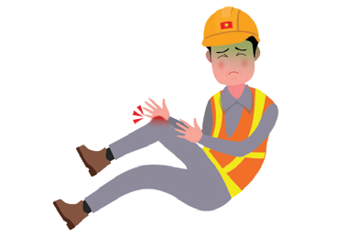

**職業健康**

**Tra cứu thông tin bảo hiểm cá nhân:**

**查詢個人保險資訊：**

1. Tra cứu trực tuyến: https://edesk.bli.gov.tw/me/#/na/login
2. Tra cứu qua điện thoại:

Trung tâm Dịch vụ Cục Bảo hiểm lao động (02-23961266 số

máy nhánh 3111): người được bảo hiểm cần cung cấp thông tin

cá nhân cơ bản của mình (bao gồm tên, ngày sinh, số ARC) và tên của nơi

làm việc gần đây nhất.

1. Kiểm tra tại quầy:
   1. Người được bảo hiểm trực tiếp tra cứu: Mang theo bản gốc giấy tờ tùy thân (hộ chiếu, thẻ Bảo hiểm y tế toàn dân) có ảnh của chính bạn đến bất kỳ văn phòng nào của chúng tôi để nhận thông tin đăng ký Bảo hiểm lao động ngay tại chỗ.
   2. Ủy thác cho người khác tra cứu:

Người nhận ủy thác phải chuẩn bị giấy ủy quyền (ghi rõ lý do ủy thác, tên người ủy thác, người được ủy thác, số ARC, ngày sinh, địa chỉ hộ khẩu và số điện thoại liên lạc), mang theo ARC có ảnh gốc, dấu của người ủy quyền và người được ủy quyền để nộp đơn.

1、在線查詢： https://edesk.bli.gov.tw/me/#/na/login 2、電話查詢：

勞工保險服務中心（02-23961266轉3111）：被保險人需提供其基本個人資訊（包括姓名、出生日期、ARC號碼）和最近工作地點的名稱。

3、臨櫃查詢：

1. 受保人直接查閱：攜帶身份證件原件（護照、全民健康保險證）及本人照片到本公司任何辦公室，當場領取勞工保險申請資訊。
2. 委託他人查閱：

受託人必須準備一份委託書（說明委託原因、委託人和受託人姓名、ARC編號、出生日 期、戶籍地址和聯繫電話），並攜帶委託人身分證明文件正本及印章以及受託人身分證或

〈駕照、護照、附照片之健保卡〉正本及印章。

* 1. **Bạn của tôi bị thương tại nơi làm việc, nhưng anh ấy không có Bảo hiểm lao động hay Bảo hiểm tai nạn lao động. Anh ấy nên làm thế nào?**

**看來除了全民健康保險，僱主還為我投勞工保險。如果我受傷了，我需要支付部分負擔嗎？**

Theo Điều 59 của Đạo luật Tiêu chuẩn Lao động Đài Loan, người sử dụng lao động có trách nhiệm bồi thường cho việc điều trị y tế, mất mát do tai nạn, tàn tật/hoặc tử vong, bất kể người lao động có bảo hiểm hay không. Nhiều cơ quan và tổ chức phi chính phủ có thể hỗ trợ bạn về mặt pháp lý.

據勞動基準法第59條，無論是否有保險，雇主有責任賠償醫療、意外損失、殘疾和/或死亡。機構和許多非政府組織可以從法律角度提供協助。

**VIỆT NAM - ĐÀI LOAN 46**



**Đường dây nóng**

**热线**

Để biết thêm thông tin về bảo hiểm, bạn có thể liên hệ với đường dây nóng của Văn phòng Người khuyết tật Nước ngoài Thành phố Đài Bắc như sau:

886-2-2302-6705, +886-2-2338-1600 máy nhánh 4114 (Tiếng Việt)

Giờ làm việc: 8:30 sáng đến 5:30 chiều

有關保險的更多資訊，您可以撥打臺北市外國殘疾人辦公室的熱線電話，如下所示:

886-2-2302-6705，+886-2-2338-1600 轉 4114（ 越南語 ）

工作時間：上午 8：30 至下午 5：30

**Người cư trú bất hợp pháp lại Đài Loan**

**臺灣無證居留居民**

**Bạn tôi đã nghỉ việc, là người lao động không có giấy tờ. Vậy anh ấy có còn đủ điều kiện để được hưởng bảo hiểm không?**

**我的朋友辭了職，成為一名無證勞工。他還有資格獲得保險嗎？**

Khi người lao động nước ngoài không có giấy tờ hợp lệ, họ sẽ không được

bảo hiểm và bảo vệ theo Đạo luật Tiêu chuẩn Lao động. Họ có nguy cơ phải làm những công việc nguy hiểm, có thể gây tai nạn lao động nặng nề và buôn bán người.

當外籍勞工沒有適當的身份文件時，他們將無保險並不受《勞動標準法》的保護。他們有可能從事危險的工作，這可能導致嚴重的工作事故和人口販運。

**Người lao động không có giấy tờ, nếu bị bắt thì sẽ bị phạt như thế nào?**

**若被抓到，無證勞工將被如何處罰？**

Theo Điều 73 và 74 của Đạo luật Dịch vụ Việc làm, người lao động nước

ngoài mất liên lạc trong 03 ngày liên tục sẽ bị thu hồi và ra lệnh rời khỏi đất nước, không được phép làm việc tại Đài Loan. Lao động nước ngoài không đủ giấy tờ sẽ bị phạt từ 30.000 - 150.000 Đài tệ.

根據《就業服務法》第73條和第74條，連續三天失去聯繫的移工將被撤銷並責令離境，不允許在臺灣工作。無證移工將被處以新臺幣3萬元至新臺幣15萬元的罰款。

**SỔ TAY SỨC KHỎE CHO NGƯỜI LAO ĐỘNG**

**47**

### SỨC KHOẺ NGHỀ NGHIỆP



**職業健康**

**B. QUẢN LÝ SỨC KHỎE VÀ SỨC KHOẺ NGHỀ NGHIỆP**

**B. 健康管理與職業安全**

* 1. **Tôi có thể nghỉ làm nếu tôi bị bệnh hoặc bị thương không?**

**如果我生病或受傷，我可以請假嗎？**

Có. Người lao động phải điều trị, nghỉ ngơi do nhập viện, bị thương, bệnh tật hoặc vì lý do thể chất được hưởng chế độ nghỉ phép ốm đau có hưởng lương theo quy định sau đây:

* + 1. Đối với điều trị ngoại trú, số ngày nghỉ ốm tối đa trong năm dưới 30 ngày.
    2. Đối với điều trị nội trú, số ngày nghỉ không quá 01 năm.

**?**

* + 1. Tổng thời gian nghỉ ốm nội trú và ngoại trú không quá 01 năm.

**?**

**?**

是的。勞工因住院、受傷、生病或身體原因必須接受醫療或休息的，應依照下列規定享有帶薪病假：

1. 對於非住院患者，一年內可有累計天數少於三十天之病假。
2. 住院病人，不超過一年。
3. 住院病假和非住院病假合計不得超過一年。
   1. **Người lao động xin nghỉ bệnh như thế nào?**

**勞工如何請病假？**

Khi xin nghỉ bệnh, người lao động phải thông báo lý do và thời gian nghỉ rõ ràng từ trước bằng lời nói hoặc bằng văn bản. Tuy nhiên, trong trường hợp khẩn cấp, người lao động có thể ủy thác cho người khác xin nghỉ thay mình. Người sử dụng lao động có thể yêu cầu người lao động nộp các giấy tờ chứng minh liên quan.

工人請假時，事先應以口頭或書面說明請假理由和時間；但遇有緊急狀況，可以委託他人代請假。雇主可以要求勞工提交相關證明文件。

* 1. **Người lao động nước ngoài có thể nhận được bao nhiêu trợ cấp trong thời gian nghỉ bệnh?**

**移工病假期間可以領多少津貼？**

Nếu số ngày nghỉ ốm thông thường trong 01 năm không quá 30 ngày thì người lao động **được trả 50% tiền lương**. Trong trường hợp phần do Bảo hiểm lao động chi trả không đủ 50% tiền lương, người sử dụng lao động có trách nhiệm bù vào số tiền còn thiếu.

Người sử dụng lao động không được khấu trừ tiền thưởng chuyên cần đối với người lao động nghỉ đám cưới, tang lễ, nghỉ ốm, nghỉ vào các ngày nghỉ theo quy định.

Ngoài ra, đối với chế độ nghỉ phép hàng năm, người lao động được hưởng số ngày nghỉ phép hàng năm được trả đủ/nguyên lương như sau tuỳ theo số năm làm việc của họ, tối đa 15 ngày.

一年內計算的普通病假不超過三十天時，**支付工資的50%**，如果勞保支付的部分未達到。工資的50%，僱主有責任補足缺失的金額。

雇主不得扣除職工休婚喪假、病假、公假的全勤獎金此外，對於年假，員工根據其工作年限有權享有以下足額帶薪年假，具體根據其工作年限而定，最多 15 天。

**VIỆT NAM - ĐÀI LOAN 48**



**Trợ cấp nghỉ phép hàng năm, dựa trên số năm làm việc**

**依服務年限計算年假**

|  |  |
| --- | --- |
| **Số năm làm việc**  **工作年數** | **Phép năm (ngày)**  **年假（天）** |
| 0,5-1 | 3 |
| 1-2 | 7 |
| 2-3 | 10 |
| 3-5 | 14 |
| 5-10 | 15 |

(Đạo luật Tiêu chuẩn Lao động Đài Loan, Chương 4, Điều 38)

（臺灣勞動基準法第四章第38條）

* 1. **Tôi có bị mất việc làm nếu tôi xin nghỉ phép vì ốm không?**

**如果我請病假，我是否有失去工作的風險？**

Không. Như đã đề cập ở trên, bạn được hưởng chế độ nghỉ ốm có lương. Nếu số ngày nghỉ của bạn vượt quá mức quy định, bạn có quyền xin nghỉ phép không lương với thời gian tối đa là 01 năm. Ngoài ra, bạn còn có cơ hội nộp đơn xin trợ cấp mất khả năng lao động vĩnh viễn để bù đắp cho những tổn thất trước khi nghỉ công việc hiện tại.



不會的。如上所述，您有權享有帶薪病假。若您需要的休假天數超過津貼，您有權申請無薪休假，最長期限為一年。此外，您還有機會可以在離開目前工作之前申請永久失能給付以彌補損失。

* 1. **Nếu tôi không thể làm công việc cũ do bị tai nạn lao động, công ty có thể giúp tôi tìm công việc mới ở bộ phận khác không?**

**如果我因為工傷不能做原來的工作，公司可以幫我在不同的部門找到新的工作嗎？**

Sau khi người lao động chấm dứt việc điều trị do tai nạn lao động, người sử dụng lao động hoặc cơ quan có thẩm quyền phải hỗ trợ người lao động tìm việc làm dựa trên nguyện vọng và khả năng làm việc của người lao động.

Đối với người lao động chưa có kỹ năng nghề, cơ quan có thẩm quyền cần hỗ trợ họ tham gia học nghề và quay trở lại nơi làm việc trong thời gian sớm nhất.

Thuật ngữ “cơ quan có thẩm quyền” được đề cập trong Đạo luật sẽ là Hội đồng Lao động, Viện Hành pháp ở cấp trung ương, chính quyền thành phố ở cấp thành phố và chính quyền quận (thành phố) ở cấp quận (thành phố).



勞工因職業事故而醫療終止後，雇主或主管機關得依勞工意願及工作能力，為其提供就業協助。對於缺乏職業技能的人員，主管機關得協助其參與職業培訓，並協助其儘早返回就業地點。

本法所稱主管機關：在中央級為行政院勞工委員會；在直轄市為直轄市政府；在縣（市）為縣（市）政府。

**49 SỔ TAY SỨC KHỎE CHO NGƯỜI LAO ĐỘNG**



### SỨC KHOẺ NGHỀ NGHIỆP

**職業健康**

* 1. **Trong trường hợp tôi bị tai nạn hoặc thương tật, tôi không thể tiếp tục làm việc và phải quay về Việt Nam, công ty sẽ có trách nhiệm như thế nào?**

**若我發生事故或受傷，導致我無法繼續工作並不得不返回越南，公司有什麼責任？**

Sau khi thanh toán chi phí y tế và trợ cấp thương tật/hoặc tàn tật, người sử dụng lao động có trách nhiệm giúp đỡ bạn làm thủ tục trở về Việt Nam. **Tuy nhiên, chi phí để về Việt Nam sẽ được căn cứ theo hợp đồng.**

在支付醫療費用、提供傷害和/或失能給付後，雇主仍然有責任幫助您辦理返回越南的手續。

**但是，返回越南的費用將基於合約。**

**Đường dây nóng**

**热线**

Nếu không, bạn có quyền khiếu nại đến đường dây nóng của Bộ Lao động: 1955 (Tiếng Việt)

Đường dây nóng sẽ cung cấp cho bạn thông tin để giúp bạn tiến hành khởi kiện trong trường hợp này. Xin lưu ý rằng bạn không hề vi phạm bất kỳ điều khoản nào trong hợp đồng giữa bạn và người sử dụng lao động của bạn khi làm điều này.

Thời gian làm việc: 24 giờ một ngày, 365 ngày một năm.

否則，您有權向勞動部的熱線投訴： 1955 （越南語）

熱線將為您提供資訊，以説明您在這種情況下提起訴訟。請注意，您這樣做沒有違反與僱主簽訂的合同的任何條款。

工作時間：一年365天，每天24小時

**Một số tổ chức phi chính phủ có thể giúp người lao động ứng phó với các loại bệnh tật/thương tích liên quan đến lao động**

**可以協助勞工應對各種與工作有關的疾病/傷害的一些非政府組織。**

**Danh sách thông tin liên hệ của một số tổ chức phi chính phủ (tiếng Việt)**

**非政府組織聯絡方式一覽（越南語）**

|  |  |  |  |  |
| --- | --- | --- | --- | --- |
| **Tên gọi**  **姓稱** | **Địa chỉ (sức chứa nơi lánh nạn)**  **地址（庇護所容量）** | **Điện thoại**  **電話號碼** | **Nội dung**  **內容** | **Mã QR**  **QR 圖碼** |
| **Trung tâm dịch vụ xã hội Tân Thị**  **新市社會服務中心** | Tầng 1, Số  24, Ngõ 183,  Đoạn 1, đường Hòa Bình Đông, quận Đại An, thành phố Đài Bắc  台北市大安區和平東路一段183巷24號1樓 | 02-  23971933  #151 | * Tư vấn pháp luật về quyền lợi của người lao động. * Cung cấp nơi lánh nạn cho người lao động bị thương hoặc vô gia cư. * Phục hồi tâm lý. * 勞工權益法律諮詢。 * 為受傷或無家可歸的勞工提供庇護所。 * 心理康復。 |  |

**VIỆT NAM - ĐÀI LOAN**

**50**



|  |  |  |  |  |
| --- | --- | --- | --- | --- |
| **Hiệp hội Dịch vụ Đại chúng Đào Viên**  **桃園群眾服務協會** | Tầng 4 (Văn  phòng), Số 185,  đoạn 2, đường Trung Hoa, quận Trung | 03-  5331840  0933908994 | * Cung cấp nơi lánh nạn cho người lao động bị thương hoặc vô gia cư. * Chăm sóc trước khi sinh/sản phụ. |  |
|  | Lịch, thành phố |  | * Tư vấn pháp luật về |
|  | Đào Viên (sức |  | quyền lợi của người lao |
| chứa 10 trẻ em |  |
|  | động. |
| nam/10 trẻ em nữ) |  |
|  | * Đấu tranh vì nữ quyền.   •為受傷或無家可歸的勞工提供 |
|  | 桃園市中壢區中華路 |  | 庇護所。 |
|  | •產前/孕產婦護理。 |
| 二段185號4樓(辦公 |  |
|  | •勞工權益法律諮詢。 |
| 室)(可容男生10人/女 |  |
|  | •女權賦權。 |
| 生10人) |  |
| **Trung tâm Dịch vụ Quốc tế Hải Tinh**  **海星國際服務中心** | Số 115,  đường Kiến Quốc Tây, quận Diêm Trình, thành phố Cao Hùng (sức chứa trung | 07-  5331840  07-  5330239 | * Cung cấp nơi lánh nạn cho người đi biển bị thương hoặc vô gia cư. * Tư vấn pháp luật về quyền lợi của người đi biển. |  |
|  | bình 30-35 |  | * 為受傷或無家可歸或漁工漁 |
|  | người) |  | 民提供庇護 所。 |
|  | 高雄市鹽埕區建國  四路115號 |  | * 關於漁工漁民權利的法律諮詢。 |
|  | （平均30-35人） |  |  |

* 1. **Có bệnh viện hoặc phòng khám nào tại Đài Loan chuyên về khám sức khỏe nghề nghiệp không?**

**台灣是否有專門從事職業健康的醫院或診所？**

Bạn có thể tham khảo danh sách các bệnh viện, hoặc phòng khám tại Đài Loan chuyên về khám sức khỏe nghề nghiệp do Trung tâm phòng ngừa và phục hồi chức năng tai nạn lao động (COAPRE) cung cấp: https://[www.coapre.org.tw/certiﬁed_institutions#gsc.tab=0](http://www.coapre.org.tw/certiﬁed_institutions#gsc.tab%3D0) (tiếng Trung)

您可參考由職業災害預防及重建中心(COAPRE)所提供的台灣專門從事職業健康的醫院、小型醫院或診所名單：htt[ps://www.coapre.org.tw/certified_institutions#gsc.tab=0](http://www.coapre.org.tw/certified_institutions#gsc.tab%3D0)（國語）

**51 SỔ TAY SỨC KHỎE CHO NGƯỜI LAO ĐỘNG**

### SỨC KHOẺ NGHỀ NGHIỆP

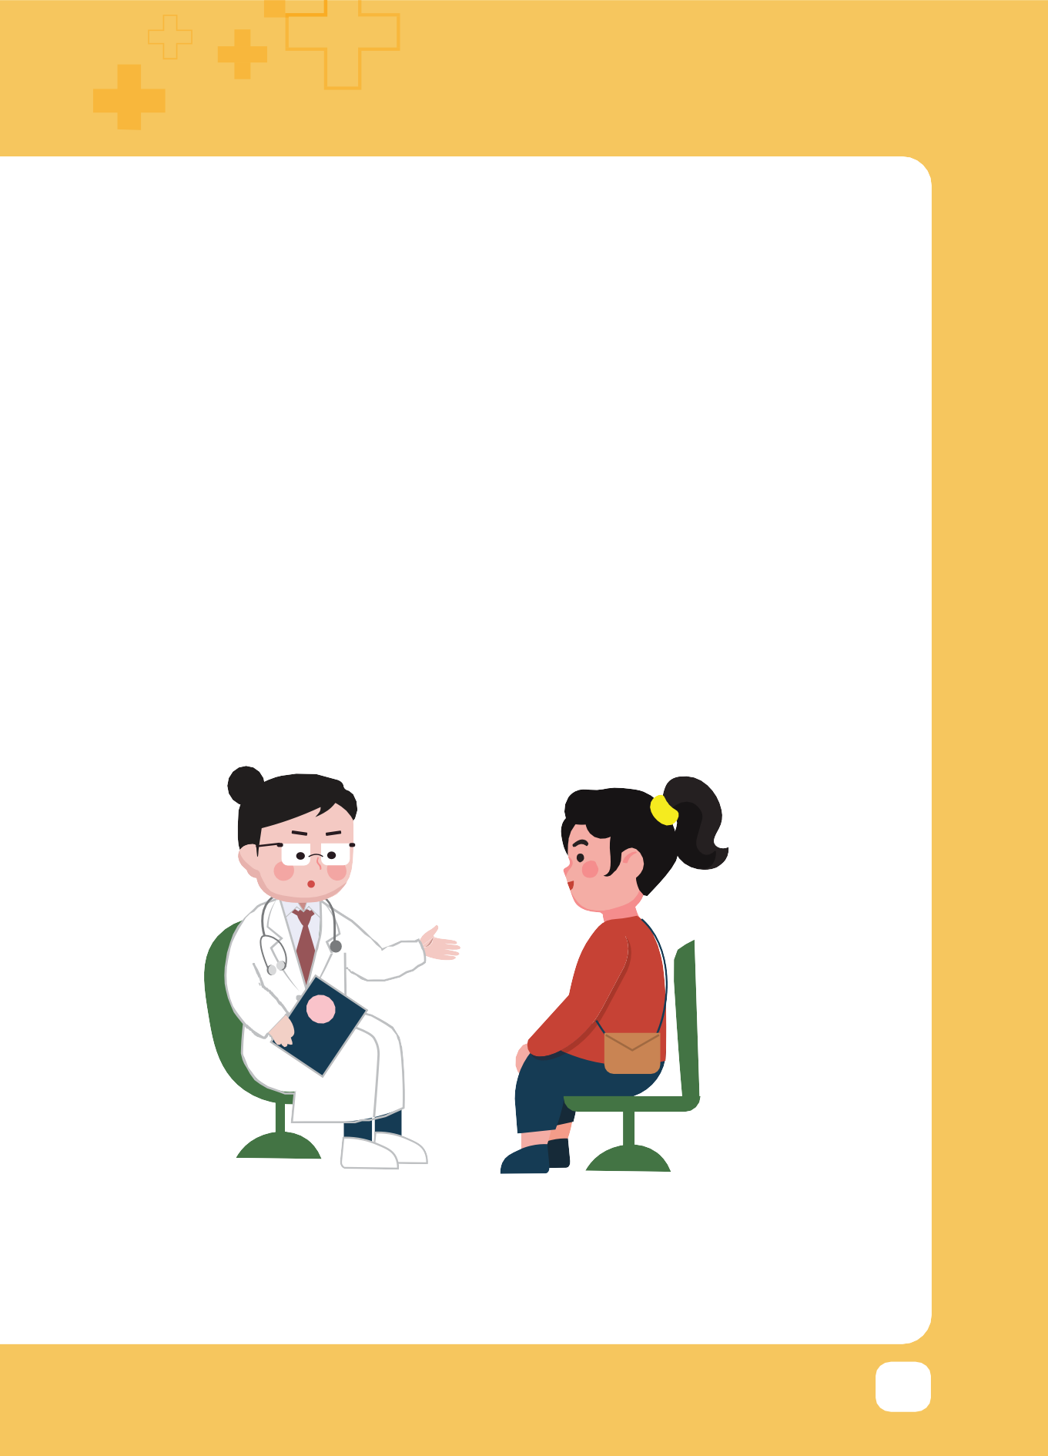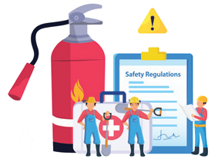

**職業健康**

* 1. **Các yếu tố rủi ro nghề nghiệp là gì?**

**阿光：職業危險因素是什麼？**

Một số rủi ro về sức khỏe tại nơi làm việc như: nhiệt độ, tiếng ồn, bụi, hóa chất độc hại, máy móc không an toàn, căng thẳng tâm lý... gây ra các bệnh nghề nghiệp và có thể làm trầm trọng thêm các vấn đề sức khỏe khác.

Tất cả người lao động, đặc biệt là người làm những nghề có nguy cơ cao (đã đề cập ở trên) – cần các dịch vụ y tế để đánh giá và giảm thiểu khả năng tiếp xúc với rủi ro nghề nghiệp, cũng như giám sát y tế để phát hiện sớm các bệnh và thương tích nghề nghiệp và liên quan đến công việc.

一些工作場所健康風險，如溫度、噪音、灰塵、有害化學物質、不安全 機器和心理壓力可能導致職業病，並可能加重其他健康問題。

所有勞動者 - 特別是從事高風險職業（如上所述）的人 - 都需要醫療服務來評估和減 少職業風險接觸的可能性，以及進行醫療監測以儘早期發現與工作相關的疾病和傷害。

**VIỆT NAM - ĐÀI LOAN 52**

**C. THÔNG TIN VỀ KHÁM SỨC KHỎE ĐỊNH KỲ**

**C、關於定期健康檢查的資**

* 1. **Người lao động nước ngoài có nghĩa vụ phải khám sức khỏe. Vậy tôi cần thực hiện khám sức khỏe vào thời điểm nào?**

**我聽說外國勞工必須接受健康檢查。我什麼時候需要做健康檢查？**

Có 02 hình thức khám sức khỏe định kỳ cho người lao động nước ngoài: Một là, khám sức khỏe cho người nước ngoài được tuyển dụng làm việc, được giám sát bởi Bộ Y tế và Bộ Lao động. Hai là, khám sức khỏe tổng quát và chuyên sâu do Bộ Lao động giám sát.

Khám sức khỏe cho người nước ngoài được tuyển dụng làm việc là yêu cầu bắt buộc đối với người lao động nước ngoài. Hãy theo dõi lịch khám sức khỏe để tham gia khám sức khỏe cho người nước ngoài được tuyển dụng làm việc.

外國勞工的定期健康檢查有兩種類型：一種是受僱外國人的體檢，由衛生部和勞動部監督。第二種是在勞動部監督下進行的一般勞工體檢和特殊作業危害檢查。

對受雇外國人進行體檢具強制性，請按照體檢時程表參加。

**Lịch khám sức khỏe cho người nước ngoài được tuyển dụng làm việc**

**受雇外國人體檢時程表**

|  |  |
| --- | --- |
|  | **Thời gian khám sức khỏe cho người nước ngoài được tuyển dụng làm việc**  **應聘工作的外國人體檢時間** |
| **Trước khi đến**  **抵達前** | 3 tháng trước khi nộp đơn xin visa lao động  申請工作簽證前3個月 |
| **Lần 1**  **第一次** | 3 ngày sau khi đến  抵達後3天 |
| **Lần 2**  **第二次** | 6 tháng sau lần 1 (trong 30 ngày trước và sau thời điểm này)  第一次後6個月（在此時間點前後30天） |
| **Lần 3**  **第三次** | 18 tháng sau lần 1 (trong 30 ngày trước và sau thời điểm này)  第一次後 18 個月（在此時間點前後 30 天） |
| **Lần 4**  **第四次** | 30 tháng sau lần 1 (trong 30 ngày trước và sau thời điểm này)  第一次後 30 個月（在此時間點前後 30 天） |

**SỔ TAY SỨC KHỎE CHO NGƯỜI LAO ĐỘNG**

**53**

### SỨC KHOẺ NGHỀ NGHIỆP

**職業健康**

* 1. **Nội dung khám sức khỏe bao gồm những gì?**

**健康檢查包括哪些項⽬？**

Nội dung khám sức khỏe bao gồm các hạng mục sau:

健康檢查包括以下項目:

1. Chụp X-quang ngực để chẩn đoán bệnh lao
2. 結核病胸部 X 光檢查
3. Xét nghiệm huyết thanh học để chẩn đoán bệnh giang mai
4. 梅毒⾎清學檢測
5. Kiểm tra thể chất
6. 體格檢查
7. Xét nghiệm phân để tìm ký sinh trùng trong đường ruột
8. 糞便檢查腸道寄⽣蟲
9. Chứng nhận dương tính với kháng thể sởi và rubella hoặc chứng nhận đã tiêm vắc xin sởi và rubella
10. ⿇疹和德國⿇疹抗體陽性證明或⿇疹和德國⿇疹疫苗接種證明
11. Xét nghiệm bệnh Hansen
12. 漢森病檢查



Để biết thêm thông tin, vui lòng liên hệ với Trung tâm kiểm soát và phòng ngừa dịch bệnh (bằng tiếng Trung) hoặc công ty / đơn vị trung gian của bạn. [https://www.cdc.gov.tw/Foreigner/Index/RnhidFpzZkZVUGpId1JnQ01Fc1ptdz09](http://www.cdc.gov.tw/Foreigner/Index/RnhidFpzZkZVUGpId1JnQ01Fc1ptdz09)

如需近一步訊息，請諮詢疾管局（國語或英文）或您的公司/仲介。 htt[ps://www.cdc.gov.tw/Foreigner/Index/RnhidFpzZkZVUGpId1JnQ01Fc1ptdz09](http://www.cdc.gov.tw/Foreigner/Index/RnhidFpzZkZVUGpId1JnQ01Fc1ptdz09)

**VIỆT NAM - ĐÀI LOAN 54**



* 1. **Khám sức khỏe tổng quát và khám sức khỏe đặc biệt bao gồm những nội dung khám nào? (cả nam giới và nữ giới)**

**一般健康檢查和特殊健康檢查包括哪些檢查？（男女）**

Ngoài tham gia khám sức khỏe cho người nước ngoài được tuyển dụng làm việc, người lao động còn có thể cần khám sức khỏe tổng quát/hoặc khám sức khỏe đặc biệt (đối với người lao động có thể tiếp xúc với các chất độc hại).

Đường link bên dưới giúp bạn kiểm tra xem mình có đang tiếp xúc với môi trường làm việc nguy hiểm hay không, kèm các mục khám sức khỏe tương ứng (bằng tiếng Trung).

https://blog.104.com.tw/wp-content/uploads/2023/07/04113431/附表十特殊體格檢查、健康檢查項目表.pdf

除了受聘僱外國人健康檢查 之外，員工可能還需要進行一般健康檢查和/或特殊健康檢查

（針對可能接觸危險物質的勞工）。

下面鏈接提供您檢視是否可能接觸危險工作環境以及相應的健康檢查項目（國語）。 https://blog.104.com.tw/wp-content/uploads/2023/07/04113431/附表十特殊體格檢查、健康檢查項目表.pdf

* 1. **Chúng tôi quan tâm đến các bệnh của phụ nữ. Người lao động nước ngoài có thể bổ sung thêm nội dung khám, ví dụ như tầm soát ung thư cho phụ nữ, khi khám sức khỏe tổng quát không?**

**我們關注女性疾病。移工在一般健康檢查時是否可以預約如癌症篩檢等更多檢查項目？**

Có. Đối với những nội dung khám không nằm trong khám sức khỏe tổng quát, chẳng hạn như xét nghiệm phết tế bào cổ tử cung (tầm soát ung thư cổ tử cung), bạn có thể tự trả thêm chi phí để khám bổ sung các nội dung đó tại phòng khám hoặc bệnh viện.

是的，對於一般健康檢查範圍之外的項目，例如子宮頸抹片檢查（子宮頸癌症篩查），您可在診所或醫院另外付費。

* 1. **Khám sức khỏe định kỳ có mất phí không?**

**定期健康檢查需要付費嗎？**

Có, chi phí khám sức khỏe cho người nước ngoài được tuyển dụng làm việc là khoảng

1.500 - 2.000 Đài tệ mỗi lần, tùy theo bệnh viện.

Chi phí khám sức khỏe tổng quát và đặc biệt thường do nhân viên mới được tuyển dụng và người sử dụng lao động thương lượng để xác định. Đối với người lao động đang làm việc, chi phí sẽ do người sử dụng lao động chi trả.

是的，受雇的外國人的體檢費用約為每人新臺幣 1,500 至 2,000 元不等，根據不同醫院而定。

一般和特殊體檢的費用通常由新入職勞工與僱主協商確定。對於在職勞工者，費用將由僱主支付。

**55 SỔ TAY SỨC KHỎE CHO NGƯỜI LAO ĐỘNG**

### SỨC KHOẺ NGHỀ NGHIỆP



**職業健康**

**Sự khác biệt về chi phí khám sức khỏe cho người lao động mới tuyển dụng và người lao động đang làm việc**

**新進員工和現任員工的健康檢查費用負擔區別**

|  |  |  |
| --- | --- | --- |
|  | **Người lao động mới**  **新進員工** | **Người lao động đang làm việc**  **現任員工** |

**Khám sức khỏe tổng quát**

**一般勞工體檢**

|  |  |  |
| --- | --- | --- |
| Thời gian | Khi tuyển dụng | <65 tuổi: Hàng năm |
| 時間 | 招募時 | 40-65 tuổi: 3 năm một lần; |
|  |  | <40 tuổi: 5 năm một lần |
|  |  | <65歲：每年 |
|  |  | 40-65歲：每3年一次； |
|  |  | <40歲：每5年一次 |
| Ai phải thực hiện?  誰需要做？ | Mọi người lao động mới  所有新進員工 | Mọi người lao động đang làm việc  所有員工 |
| Chi phí  費用 | Người lao động mới và người sử dụng lao động thương lượng  所有新進員工 | Người sử dụng lao động chi trả  雇主支付 |

**Khám sức khỏe đặc biệt**

**特殊作業危害檢查**

|  |  |  |
| --- | --- | --- |
| Thời gian  時間 | Khi tuyển dụng  招募時 | Hàng năm  每年 |
| Ai phải thực hiện?  誰需要做？ | Người lao động làm những công việc có mức độ rủi ro cao  潛在高危險工作員工 | Người sử dụng lao động chi trả  雇主支付 |
| Chi phí  費用 | Người lao động mới và người sử dụng lao động thương lượng  所有新進員工 | Người sử dụng lao động chi trả  雇主支付 |

* 1. **Bạn tôi đã nghỉ việc và trở thành một người lao động không có giấy tờ. Vậy bạn tôi có được nhận bảo hiểm y tế nào không?**

**我的朋友辭職了，成為無證勞工。他仍然有資格獲得任何健康保險嗎？**

Khi người lao động nước ngoài không có giấy tờ, họ sẽ không được bảo hiểm y tế và bảo vệ theo Đạo luật Tiêu chuẩn Lao động. Họ phải chịu rủi ro cao hơn về môi trường làm việc nguy hiểm và nạn buôn người.

當國際勞工成為無證勞工時，他們將不能獲得《勞動標準法》規定的健康保險和保護。他們將面臨危險工作環境和人口販運的風險。

**VIỆT NAM - ĐÀI LOAN 56**



* 1. **Người lao động bất hợp pháp sẽ bị phạt như thế nào nếu bị bắt?**

**非法勞工如被抓獲，將如何處罰？**

Theo Điều 73 và 74 của Đạo luật Dịch vụ Việc làm, giấy phép lao động đối với người lao động nước ngoài mất liên lạc trong 03 ngày liên tiếp sẽ bị thu hồi và người lao động sẽ bị lệnh rời khỏi đất nước và không được phép làm việc tại Đài Loan. Người lao động nước ngoài không có giấy tờ cũng có thể bị phạt từ 30.000 - 150.000 Đài tệ.

根據《就業服務法》第73條和第74條，連續3天失去聯繫的移工的工作證將被吊銷，勞工將被勒令離開本國，不允許在臺灣工作。無證移工也可被處以新臺幣3萬元至15萬元不等的罰款。

**Đường dây nóng**

**热线**

Nếu bạn có nguy cơ bị tấn công tình dục, vui lòng gọi [Đường dây nóng bảo vệ phụ nữ và trẻ em 113] (miễn phí 24 giờ) **Tiếng Việt (nhấn phím 2).**

如果您面臨性侵害危險，請撥打【113婦女兒童保護專線】（24小時免費）**越南語（按 2）。**

**D. BỊ QUẤY RỐI, BẮT NẠT VÀ ĐỐI XỬ BẤT CÔNG TẠI NƠI LÀM VIỆC**

1. **在工作場所受到騷擾、霸凌和不公平對待**

Quấy rối tình dục là hành vi sử dụng lời nói hoặc hành động liên quan đến tình dục khiến bạn cảm thấy khó chịu. Các cá nhân thuộc giới tính nào cũng có thể là mục tiêu của quấy rối tình dục. Ngoài ra, hành vi hắt hủi một người tại nơi làm việc sau khi người đó yêu cầu dừng thực hiện những lời nói và hành động liên quan đến tình dục cũng được coi là quấy rối tình dục.

Lạm dụng quyền lực là hành vi bạo lực bằng lời nói hoặc hành động quá mức cần thiết của người có vị trí công việc cao hơn đối với người có vị trí công việc thấp hơn, khiến cho người đó cảm thấy sợ hãi và không muốn đi làm.

性騷擾是指使用與性有關的言語或行為，使您感到不適。任何性別的人都可能成為性騷擾的目標。在工作場所排擠此人也被視為性騷擾。

濫用權力是指職位較高者對職位較低者的言語或行為暴力過度，使其感到恐懼而不想上班。

* 1. **Tôi làm giúp việc gia đình. Khi tôi đang làm việc, con trai người chủ thuê tôi thường cố tình chạm vào mông và hẹn tôi đi chơi sau giờ làm việc. Vậy đây có phải là quấy rối tình dục không? Tôi nên làm gì nếu bị quấy rối tình dục?**

**我是一名家庭傭工。當我工作的時候，雇主的兒子經常無謂地摸我屁股，約我下班後出去。那麼這算是性騷擾嗎？如果我受到性騷擾，我該怎麼辦？**

**57 SỔ TAY SỨC KHỎE CHO NGƯỜI LAO ĐỘNG**

### SỨC KHOẺ NGHỀ NGHIỆP



**職業健康**

Quấy rối tình dục có thể là tội hình sự theo luật pháp Đài Loan.

Quấy rối tình dục là bất kỳ hành vi liên quan đến tình dục hoặc giới tính, ví dụ một người có lời nói, cử chỉ hoặc hành động có xu hướng tình dục, được thực hiện với người khác trái với ý muốn của người đó.

Trong trường hợp của bạn, nếu bạn thực sự không thích, đã nhắc và từ chối, thì con trai của người chủ thuê đã quấy rối tình dục.

Dưới đây là các bước bạn có thể thực hiện nếu bị quấy rối tình dục:

* 1. Tại Đài Loan, việc xác định hành vi quấy rối tình dục là dựa trên việc “trái với ý muốn của người khác”, do đó, bạn cần nói rõ với kẻ quấy rối rằng bạn không thích hành vi này. Tốt nhất là bạn nên có bằng chứng (video, tin nhắn hoặc nhân chứng v.v...) để hỗ trợ cho lời nói của bạn.
  2. Thu thập bằng chứng, như giọng nói, hình ảnh, bản ghi âm cuộc trò chuyện, dấu vân tay, các bằng chứng sinh hóa như xét nghiệm thương tích hoặc DNA v.v. của cả hai bên.
  3. Tìm tư vấn pháp lý và trình báo cho cảnh sát càng sớm càng tốt.

Để biết thêm thông tin, vui lòng truy cập [https://www.mohw.gov.tw/lp-122-2.html](http://www.mohw.gov.tw/lp-122-2.html) (Tiếng Anh)

根據臺灣法律，性騷擾可能構成刑事犯罪。

性騷擾是指任何違反他人意願而向他人實施與性或性別有關之行為，在您的情況下，若您確實不喜歡他的行爲、曾經警告並拒絕時，雇主兒子的行為很有可能已經構成性騷擾。

如果您受到性騷擾，可以採取以下。

步驟：

1. 在台灣，性騷擾的成立是以「違背他人意願」為條件的，因此，你需要明確告訴騷擾者

你不喜歡這種行為。最好有證據（記錄、文字或證人等）來支持你的主張。

1. 收集證據，例如雙方的語音、圖片，對話紀錄、指紋，驗傷或 DNA 等生化證據。
2. 尋求法律顧問，盡快向警方報案。欲了解（更英多語信）息，請查看鏈接

https:[//www.mohw.gov.tw/lp-122-2.html](http://www.mohw.gov.tw/lp-122-2.html)

* 1. **Tôi nên làm gì nếu bị cưỡng hiếp?**

**當我被強暴時該怎麼辦？**

Bạn nên tham khảo các bước sau:

1. Giữ bình tĩnh: Đừng khiêu khích kẻ phạm tội tình dục. Cố gắng giữ cho kẻ cưỡng hiếp bình tĩnh để tránh tình hình trở nên tồi tệ hơn.
2. Bảo vệ bản thân: Các bộ phận đặc biệt quan trọng trên cơ thể: đầu, mặt, bụng, ngực.
3. Kêu cứu: Thu hút sự chú ý của người khác nếu có thể.
4. Nhanh chóng rời khỏi hiện trường: Tìm sự giúp đỡ từ hàng xóm hoặc Trung tâm phòng chống lạm dụng tình dục tại địa phương nếu có thể.
5. Trình báo với cảnh sát: Đến đồn cảnh sát gần nhất và yêu cầu cảnh sát đưa bạn đến bệnh viện hoặc nơi lánh nạn.
6. Trình báo vụ việc và mô tả những đặc điểm của thủ phạm cho cảnh sát.
7. Không di chuyển hoặc chạm vào bất cứ thứ gì trong hiện trường.
8. Không thay quần áo, nên mặc áo jacket hoặc áo khoác.
9. Tìm cách lưu giữ mẫu vật (tinh dịch hoặc tóc) của thủ phạm.
10. Bạn nữ nên uống thuốc tránh thai khẩn cấp (theo đúng hướng dẫn)
11. Bạn nên đến bệnh viện để được chẩn đoán và điều trị, đây sẽ là bằng chứng của vụ tấn công.

**VIỆT NAM - ĐÀI LOAN 58**



您應考慮以下步驟：

* 1. 保持冷靜：不要激怒性犯罪者。盡量讓施暴者保持冷靜，以免情況變得更糟。
  2. 保護自己：身體特別重要的部位：頭部、臉部、腹部、胸部。
  3. 大聲呼救：引起別人的注意。
  4. 迅速離開現場：向鄰居或當地性虐待預防中心尋求協助。
  5. 去警察局報案：去最近的警察局，請警察幫忙帶你去醫院或避難所。
  6. 向警方報告事件並描述肇事者的特徵。
  7. 請勿移動或觸摸場景中的任何物品。
  8. 不要換衣服，應該穿上夾克或外套。
  9. 設法保存肇事者的標本（精液或頭髮）。
  10. 您應該服用緊急避孕藥（嚴格按照說明）
  11. 您應該去醫院接受治療，這將作為攻擊的證據
  12. **Nếu tôi làm sai, thường bị quản lý đấm, đá.**

**Đây có phải là điều bình thường tại Đài Loan không?**

**若我做錯了什麼，我的經理就會對我拳打腳踢。這在臺灣正常嗎？**

Đây được coi là hành vi bắt nạt/ngược đãi thể chất tại nơi làm việc. Đây là điều không nên xảy ra tại nơi làm việc.

Ngoài việc bảo vệ mình tại chỗ, điều quan trọng nhất là thu thập chứng cứ. Mặc dù bắt nạt tại nơi làm việc thường diễn ra một cách bí mật và rất khó chứng minh, nhưng không phải là không thể. Bạn nên học cách sử dụng chức năng ghi âm và quay video của các thiết bị di động như điện thoại di động, hoặc nhờ đồng nghiệp, cấp trên, cấp dưới, thành viên gia đình hoặc bạn bè làm nhân chứng.

Tại Đài Loan, tội gây thương tích là tội không thể bị truy tố nếu người bị hại không khiếu nại. Người bị hại cần nộp đơn khởi kiện lên tòa án trong vòng 06 tháng.

Cần lưu ý rằng khi người lao động cung cấp dịch vụ lao động, người sử dụng lao động có nghĩa vụ thực hiện các biện pháp phòng ngừa cần thiết để bảo vệ an toàn tính mạng, cơ thể, sức khỏe của người lao động. Khi bị bắt nạt/lạm dụng tại nơi làm việc,người lao động có thể yêu cầu người sử dụng lao động bồi thường cho những tổn thất mà người lao động phải gánh chịu, như chi phí y tế do thương tổn về thể chất và tinh thần, mất khả năng lao động, thậm chí cả các khoản tiền bồi thường do tổn thương tinh thần.

這可能被視為工作場所的欺淩/身體虐待。這是工作場所不應該發生的事情。

除了現場保護自己外，最重要的是收集證據。雖然職場霸凌往往以隱密的方式呈現，很難舉證，但並 非不可 能。善用手機等行動裝置的錄音、錄影功能，或向同事、上級、下屬、家人或朋友尋求證人，都會有所幫助。傷害罪在台灣是告訴乃論罪。受害人需要在6個月內向法院提起訴訟。

值得注意的是，雇主在勞工提供勞務時有義務採取必要的預防措施，以保護勞工的生命、身體、健康安全。僱員在職場上遭受霸凌/虐待時，可以向雇主要求損害賠償員工所遭受的損失，如因身心創傷而產生的醫 療費用、失去勞動能力，甚至精神痛苦的慰問金等。

**Đường dây nóng**

**热线**

Nếu bạn có nguy cơ bị tấn công tình dục, vui lòng gọi [Đường dây nóng bảo vệ phụ nữ và trẻ em 113] (miễn phí 24 giờ) **Tiếng Việt (nhấn phím 2).**

**如果您面臨性侵害危險，請撥打【113婦女兒童保護專線】（24小時免費）越南語（按 2）。**

**59 SỔ TAY SỨC KHỎE CHO NGƯỜI LAO ĐỘNG**

### SỨC KHOẺ NGHỀ NGHIỆP

**職業健康**

* 1. **Tôi thường bị quản lý nhà máy mắng là kẻ vô dụng và nên bị đưa về Việt Nam. Mỗi lần bị mắng, tôi rất chán nản. Tình trạng này có phổ biến ở Đài Loan không?**

**我工廠的經理經常罵我沒用，應該被送回越南。每次被罵，我都覺得很鬱悶。這種情況在臺灣常見嗎？**

Tình trạng này có thể được coi là hành vi ngược đãi tinh thần, và không nên xảy ra tại nơi làm việc ở Đài Loan. Các hình thức ngược đãi tinh thần khác bao gồm:

1. Bắt nạt, làm bạn xấu hổ ở nơi công cộng hoặc trước mặt gia đình, bạn bè hoặc đồng nghiệp;
2. Đe dọa làm hại bạn, vật nuôi, con cái, hoặc những người khác quan trọng đối với bạn.
3. Lan truyền tin đồn về bạn hoặc cô lập bạn với đồng nghiệp khác.

這種行為可以被認為是精神虐待，不應該發生在臺灣的工作場所。其他形式的情感虐待包括：

1. 在公共場合或家人、朋友或同事面前欺淩、讓您難堪;
2. 威脅要傷害您、您的寵物、您的孩子或其他對您重要的人。
3. 散佈關於您的謠言或將您與其他同事孤立開來。

Nếu bạn gặp phải bất kỳ hình thức quấy rối nào (ví dụ: quấy rối tình dục, ngược đãi thể chất và ngược đãi tinh thần) và không thể nhận được sự hỗ trợ đó từ người sử dụng lao động, bộ phận nhân sự cũng như cơ quan tuyển dụng, bạn có thể



liên hệ với đường dây nóng dưới đây để được tư vấn.

若您遇到任何形式的騷擾（例如性騷擾、身體虐待和精神虐待），並且無法從您的雇主、人力資源部門以及招聘機構獲得支援，您可以聯繫以下熱線尋求建議。

**Danh sách các trung tâm tư vấn cho người lao động nước ngoài (tiếng Việt, làm việc từ thứ Hai đến thứ Sáu, từ 8h30 sáng đến 17h30 chiều)**

**移工諮詢服務中心名單（越南語，週一至週五：上午 8:30 至下午 17:30）**

**Trung tâm tư vấn cho người lao động nước ngoài**

**外籍勞工諮詢服務中心**

**Đường dây nóng**

**熱線**

Thành phố Đài Bắc

台北市

Thành phố Cao Hùng

高雄市

Thành phố Tân Bắc

新北市

Thành phố Đào Viên

桃園市

0223381600

07-8117543

07-8314485

0289659091

0289651044

03-3344087

03-3341728



**VIỆT NAM - ĐÀI LOAN 60**

Thành phố Tân Trúc

新竹市

Huyện Miêu Lật

苗栗縣

Thành phố Đài Trung

臺中市

Huyện Nam Đầu

南投縣

Huyện Chương Hóa

彰化縣

Huyện Vân Lâm

雲林縣

Huyện Gia Nghĩa

嘉義縣

Thành phố Gia Nghĩa

嘉義市

Thành phố Đài Nam

台南市

03-5320674

037-559058

037-370448

0422289111

049-2238670

04-7297226

05-5338087

05-5338086

05-3621289

05-2162633

06-2951052

06-2991111

06-6328407

Huyện Bình Đông 08-7510894

屏東縣

Thành phố Cơ Long 02-24278683

桃園市

Huyện Nghi Lan 03-9254040

宜蘭縣

Huyện Hoa Liên

花蓮縣

Huyện Đài Đông

台東縣

Huyện Bành Hồ

澎湖縣

Huyện Kim Môn

金門縣

Huyện Liên Giang

連江縣

038-239007

038-220931

038-232582

089-359740

06-9267248

082-373291

0836-22381



**61 SỔ TAY SỨC KHỎE CHO NGƯỜI LAO ĐỘNG**



# CHƯƠNG 4:





##### 第 4 章 傳染性疾病

## CHƯƠNG 4



**Đường dây nóng**

**热线**

Nếu bạn có thắc mắc về triệu chứng của mình hoặc muốn biết thêm thông tin, vui lòng liên hệ đường dây tư vấn bệnh truyền nhiễm (miễn phí 24 giờ)

**1922 (hoặc +886-800-001922)** (Tiếng Trung)

如果您對自己的症狀有疑問或要獲取更多信息，請聯繫傳染病諮詢專線（24 小時免費電話）

**1922（或+886-800-001922）**(國語)

* 1. **Tôi là người lao động làm việc tại nhà máy sản xuất và sống trong ký túc xá của nhà máy. Tôi đã bị muỗi đốt nhiều lần, giờ bị sốt, nhức đầu và nổi mẩn đỏ khắp người. Bác sĩ có thể chẩn đoán tôi mắc bệnh gì?**

**我是工廠勞工，被安排住在工廠宿舍。我被蚊子咬了很多次，現在發燒、頭痛、全身出疹子。醫生會懷疑什麼樣的疾病？**

Nếu muỗi mang một số loại virus hoặc ký sinh trùng, bị muỗi đốt có thể gây bệnh nghiêm trọng.

Nếu bị sốt cao, nhức đầu dữ dội, đau mắt, đau cơ, cơ thể phát ban hoặc nướu răng xuất huyết, đây là những dấu hiệu cảnh báo bạn đang ở giai đoạn bệnh phát triển nặng nhất. Bạn có thể đến phòng khám gần nhất để được chẩn đoán và điều trị.

如果昆蟲攜帶某些病毒或寄生蟲，蚊蟲叮咬可能會導致嚴重的疾病。

如果出現高燒、劇烈頭痛、眼睛疼痛、肌肉疼痛、身體出疹或牙齦出血，這些是您病情加重的警告信號。您可以到最近的診所進行診斷和治療。

* 1. **Mùa nào dễ bị muỗi đốt nhất?**

**哪個季節最容易被蚊子叮咬？**

Muỗi sinh sôi mạnh trong thời tiết nóng ẩm. Khi nhiệt độ khoảng 20-25 độ C và thời tiết ẩm ướt muỗi sẽ sinh sôi nhiều. Muỗi xuất hiện nhiều nhất trong năm vào mùa hè (từ tháng 3 đến đầu tháng 10).

Ngoài ra, muỗi hoạt động mạnh nhất vào sáng sớm trước khi mặt trời mọc và chiều muộn, vì vậy cần chú ý tránh muỗi đốt trong thời gian này.

蚊子在炎熱潮濕的天氣中大量繁殖。當溫度約為20-25攝氏度並且天氣潮濕時，蚊子將大量繁殖。蚊子在一年中出現最多的時間是夏季（從3月到10月初）。

此外，蚊子在日出前的清晨和傍晚活動最為頻繁，因此需要注意避免在此期間被蚊子叮咬。

**63 SỔ TAY SỨC KHỎE CHO NGƯỜI LAO ĐỘNG**

#### BỆNH TRUYỀN NHIỄM

**職業健康**

* 1. **Tôi nghe nói bệnh sốt xuất huyết rất phổ biến tại Đài Loan. Tôi có thể thực hiện những biện pháp nào để giảm nguy cơ mắc bệnh sốt xuất huyết?**

**聽說登革熱在臺灣很常見。我可以採取哪些措施來降低感染登革熱的風險？**

Làm sạch và loại bỏ tất cả các thùng chứa nước và nguồn sinh sản của vật chủ trung gian gây bệnh.

清潔並清除所有⽔容器和致病性中間宿主的滋⽣源。

Đóng kín nắp dụng cụ chứa nước.

蓋緊⽔容器蓋。

Mặc áo sơ mi dài tay sáng màu, quần dài, đi tất và đi giày kín để tránh muỗi đốt.

穿⻑袖襯衫、⻑褲、襪

⼦和封閉的鞋⼦，以免蚊蟲叮咬。

Sử dụng cửa lưới và cửa sổ.

在⾨窗上使⽤紗窗

Sử dụng thuốc chống côn trùng, nhang muỗi hoặc màn chống muỗi.

使⽤驅蟲劑、蚊⾹或蚊帳。

Loại bỏ nước tù đọng bằng cách úp các dụng cụ chứa nước không sử dụng.

通過將未使用的儲水 器具倒置來清除積水。

Rửa hộp đựng hàng tuần bằng bàn chải hoặc miếng bọt biển để loại bỏ trứng muỗi.

每周⽤刷⼦或海綿清洗容器以去除蚊⼦卵。

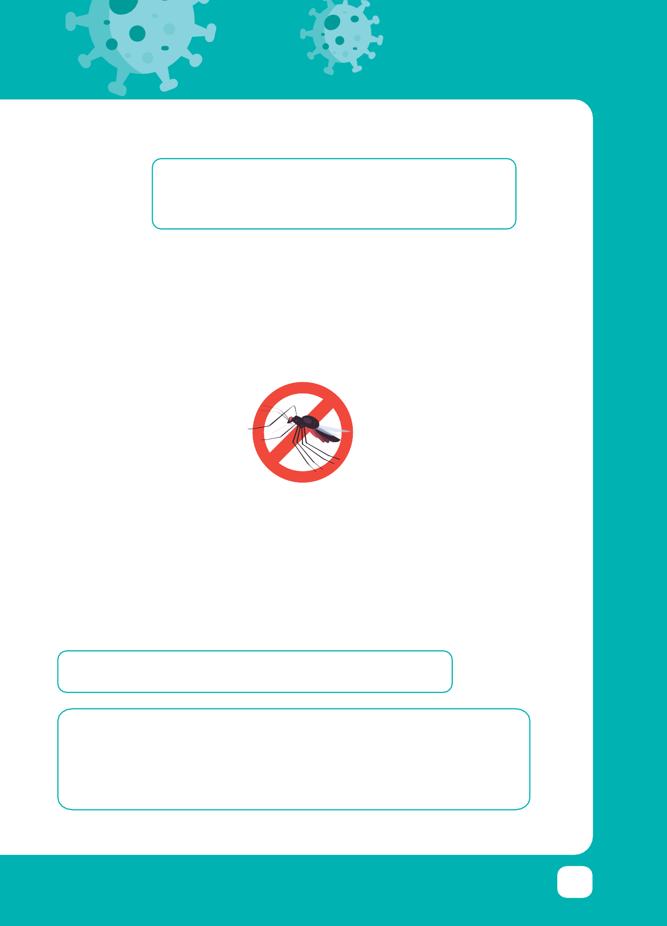

* 1. **Tôi đang bị ho kéo dài. Bác sĩ có thể chẩn đoán tôi mắc bệnh gì?**

**我咳嗽了很久。醫生可以診斷我得了什麼病？**

Khi có các triệu chứng điển hình bao gồm ho kéo dài (thường là hơn ba tuần), bao gồm các triệu chứng chán ăn, gầy sút cân, đổ mồ hôi trộm v.v…, bạn nên đi khám kịp thời để được kiểm tra đặc biệt. Nếu nghi ngờ nhiễm lao, bạn nên đến cơ sở y tế để được thăm khám, chẩn đoán và điều trị.

當您出現長時間咳嗽（通常超過三周）、食欲不振、體重減輕、發燒、出汗等典型症狀時，應立即就醫進行特殊檢查。 如果懷疑結核感染，應立即進行追蹤檢查，直到醫生確認診斷。

**VIỆT NAM - ĐÀI LOAN 64**

## CHƯƠNG 4

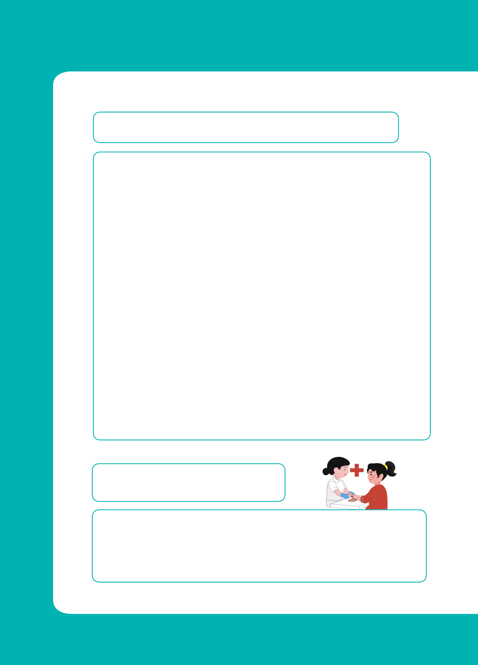

**4.5. Tôi được chẩn đoán (hoặc nghi ngờ) mắc bệnh lao. Tôi nên làm gì?**

**我被診斷（或懷疑）患有肺結核。我該怎麼辦？**

Bạn cần bắt đầu điều trị càng sớm càng tốt. Nếu không điều trị, bệnh lao có thể gây tử vong.

Nếu bạn được chẩn đoán mắc bệnh lao nhưng **không phải là bệnh lao đa kháng thuốc,** bạn vẫn có quyền ở lại Đài Loan (bạn có thể quyết định ở lại hay không, thông qua thương lượng giữa bạn và người sử dụng lao động).

**Người sử dụng lao động có trách nhiệm báo cáo kết quả dương tính cho sở y tế địa phương trong vòng 15 ngày.** Bạn cũng cần lập tức điều trị bệnh trong vòng 06 đến 09 tháng. Trong 02 tuần đầu tiên, bạn nên ở nhà cho đến khi không tìm thấy vi khuẩn lao trong đờm. Mọi chi phí điều trị đều do Chính phủ Đài Loan chi trả. Nhưng nếu bạn không tuân thủ các yêu cầu điều trị trong hơn 14 ngày, giấy phép lao động của bạn sẽ bị hủy bỏ.

您需要儘快開始治療。如果不進行治療，結核病可能是致命的疾病。

如果您被診斷出患有結核病，但不是多重抗藥性結核病，您仍有權留在台灣（您可以決定留下或不留下，由您和您的雇主協商）。

**雇主有責任在 15 天內向當地衛生部門報告陽性結果**。您還需要立即治療肺結核，並服藥六到九個月。在最初的兩周里，您應該呆在家裡，直到痰液中沒有發現結核菌。所有治療費用均由臺灣政府承擔。但是，如果您超過 14 天不遵守治療要求，您的工作證將被取消。

**Ghi chú:** Nếu bạn được chẩn đoán mắc bệnh lao đa kháng thuốc (MRD-TB), giấy phép lao động của bạn sẽ bị hủy bỏ. **Sau khi** không còn vi khuẩn lao trong đờm (tức là bệnh lao không còn hoạt động), bạn sẽ được đưa về Việt Nam. Chi phí điều trị tại Đài Loan sẽ do Bộ Y tế và Phúc lợi Đài Loan chi trả, và sau khi đến Việt Nam, bạn vẫn sẽ phải tiếp tục điều trị.

**注意：**如果您被診斷出患有耐多重抗藥性結核病（MRD-TB），您的工作證將被取消。 **待您**的痰液中沒有結核菌（即結核病不再活躍具傳染性）後，您將被送回越南。在臺灣的治療費用將由臺灣衛生福利部承擔，抵達越南後，您仍需繼續治療。

**4.6. Tôi có cần tiêm phòng trước khi đi làm việc tại Đài Loan không?**

**去臺灣工作前需要接種疫苗嗎？**

Có. Đài Loan yêu cầu bạn xét nghiệm kháng thể (IgG) hoặc có bằng chứng tiêm phòng **sởi và rubella trước khi nhập cảnh.**

Bộ Y tế cũng khuyến nghị người lao động nên tiêm chủng vaccine ngừa phế cầu khuẩn, viêm não Nhật Bản, cúm, viêm gan A và B, HPV và thuỷ đậu.

是的。 臺灣要求您在入境之前進行抗體 （IgG） 測試或有 **麻疹和德國麻疹疫苗接種證明**衛生部還建議勞工接種肺炎球菌、日本腦炎、流感、A型和B型肝炎、人狀瘤病毒和皰疹水痘。

**65 SỔ TAY SỨC KHỎE CHO NGƯỜI LAO ĐỘNG**

#### BỆNH TRUYỀN NHIỄM

**職業健康**

**4.7 Tôi nghe nói tại Đài Loan và các nước châu Á, bệnh cúm có khả năng lây lan cao, khiến nhiều người mắc bệnh cúm. Tôi nên làm gì?**

**我聽說在臺灣和其他亞洲國家有一種傳染性很強的流感，導致許多人出現流感症狀。我該怎麼辦？**

Cảm cúm (hay cúm) là ví dụ về một căn bệnh có khả năng lây lan nhanh chóng từ người này sang người khác. Bạn có thể áp dụng một số biện pháp để ngăn ngừa các bệnh truyền nhiễm:

感冒（或流感）是可以快速在人與人之間傳播的一種疾病範例。您可以採取一些措施來預防傳染病：

Làm sạch và khử trùng các bề mặt thường xuyên chạm vào trong nhà, nơi làm việc hoặc trường học của bạn, đặc biệt là khi có người bị bệnh.

清潔和消毒家中、⼯作場所或學校中經常接觸的表⾯，尤其是當有⼈⽣病時。

Giữ ấm cơ thể, vệ sinh mũi họng. Tránh đưa tay chạm lên mắt, mũi, miệng. Hạn chế đến nơi công cộng.

保持身體溫暖，鼻咽清潔。避免用手觸摸眼睛、鼻子、嘴巴。減少前往公共場所。

Ngủ đủ giấc, chất lượng giấc ngủ tốt; duy trì thói quen tập thể dục; quản lý stress; bổ sung nước hợp lý; ăn uống cân bằng và bổ dưỡng.

睡眠充⾜，睡眠品質好;保持鍛煉習慣;壓⼒管理;合理補⽔;均衡營養飲⻝。

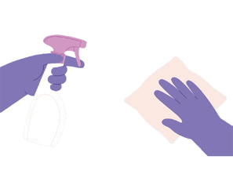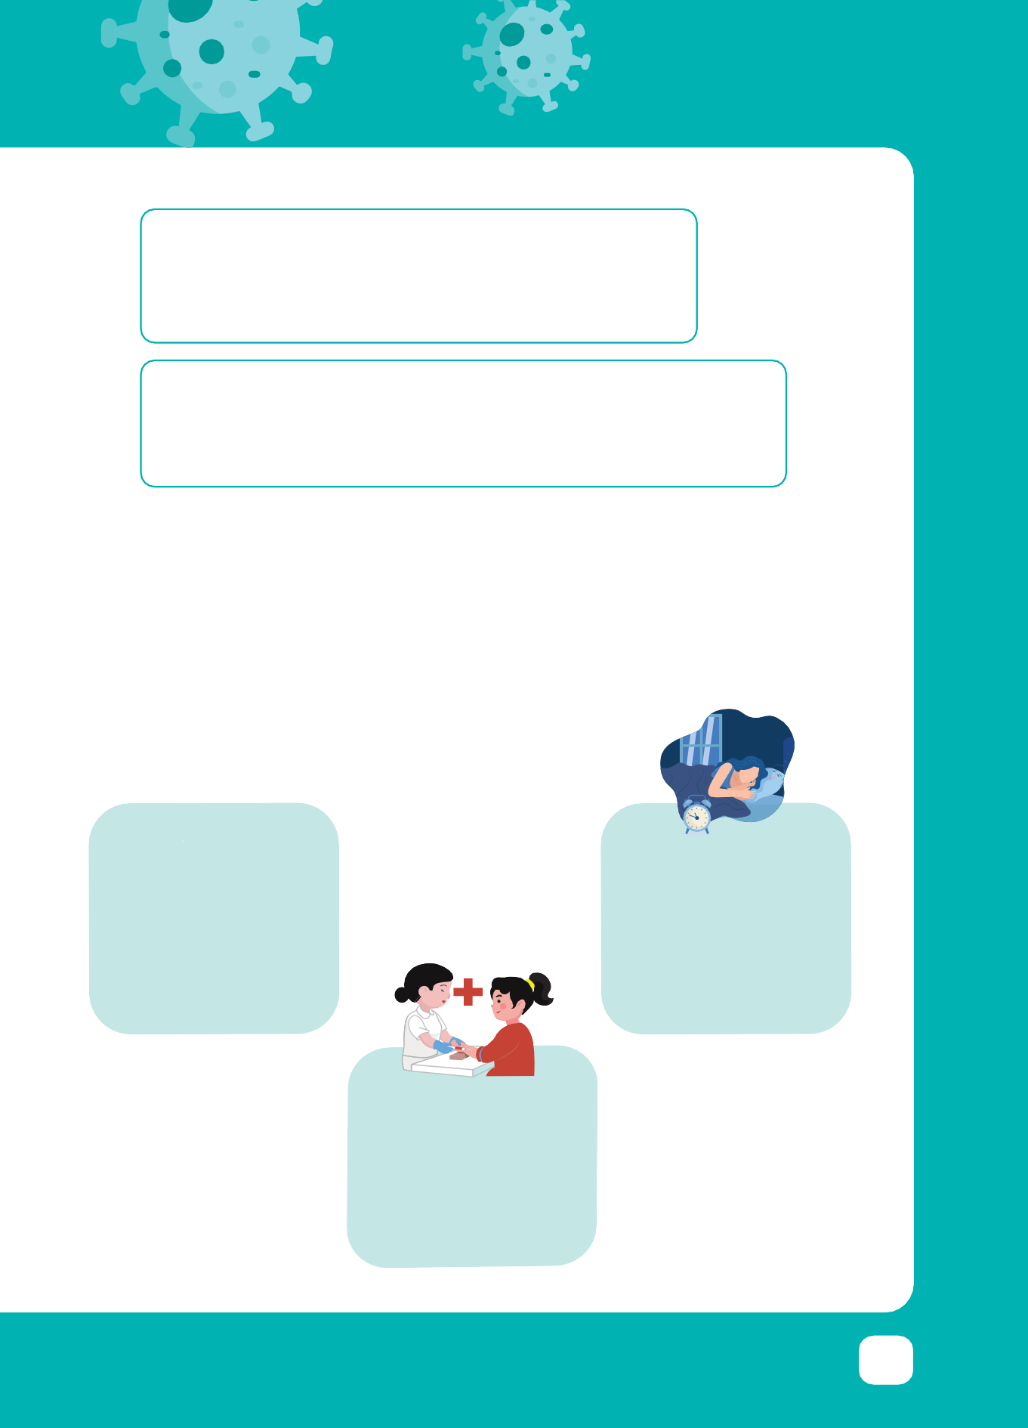

Ngoài ra, tiêm chủng vẫn là cách hiệu quả nhất để ngăn ngừa các bệnh như cúm, viêm phổi, COVID-19 v.v.

此外，接種疫苗仍然是預防流感、肺炎、COVID-19 等疾病的最有效

⽅法。

**VIỆT NAM - ĐÀI LOAN 66**



# CHƯƠNG 5:

**SỨC KHỎE SINH SẢN VÀ TÌNH DỤC**

**第 5 章 生殖健康和性健康**



#### SỨC KHỎE TÌNH DỤC



**性健康**

1. SỨC KHỎE TÌNH DỤC

**性健康**

* 1. **Tôi cảm thấy đau khi đi tiểu. Tôi nên làm gì?**

**我小便時感到疼痛。我該怎麼辦？**

Đau khi đi tiểu là cảm giác nóng rát, có thể liên quan đến viêm đường tiết niệu dưới hoặc sỏi đường tiết niệu. Hãy kiểm tra màu nước tiểu, xem nước tiểu có mủ hoặc máu không, cơ thể có mắc các triệu chứng như sốt, ớn lạnh hoặc mệt mỏi không. Tránh tự ý dùng thuốc. Nên lập tức tham khảo ý kiến của bác sĩ tiết niệu để được chẩn đoán chính xác và điều trị thích hợp.

排尿疼痛是指灼熱感，可能與下泌尿道發炎或結石的存在有關。請檢查尿液顏色、是否有膿或血，以及發燒、畏寒或疲倦等全身性症狀。應避免自行用藥。建議立即就診泌尿科， 以便準確診斷和適當治療。

**VIỆT NAM - ĐÀI LOAN 68**



**CH**

* 1. **Phòng tránh các bệnh lây truyền qua đường tình dục như thế nào?**

**如何預防性傳染病？**

Để ngăn ngừa các bệnh lây truyền qua đường tình dục, cần thực hiện các biện pháp an toàn và phòng ngừa cụ thể. Dưới đây là một số biện pháp để phòng tránh:

**Sử dụng biện pháp bảo vệ:** Sử dụng bao cao su khi quan hệ tình dục là cách phòng tránh các bệnh lây truyền qua đường tình dục hiệu quả nhất. Tuy nhiên dùng bao cao su chỉ hiệu quả khi dùng đúng (có hướng dẫn kỹ ở vỏ bao hoặc tìm đọc các tài liệu).

**Vào đường link này để xem hướng dẫn sử dụng bao cao su:** https://tamanhhospital.vn/cach-deo-bao-cao-su-dung-cho-nam/ **Kiểm tra sức khỏe thường xuyên:** Đặc biệt quan trọng đối với những người có nhiều bạn tình hoặc đang bắt đầu một mối quan hệ tình dục mới.

**Hạn chế số lượng bạn tình:** Giảm số lượng bạn tình có thể làm giảm nguy cơ mắc bệnh lây qua đường tình dục.

**Tiêm chủng phòng ngừa:** Các loại vắc xin phòng ngừa hiện có, như vắc xin ngừa HPV và vắc xin viêm gan B, có thể giúp ngăn ngừa các bệnh lây truyền qua đường tình dục.

**Duy trì vệ sinh tình dục cá nhân:** Tắm rửa thường xuyên, vệ sinh vùng kín bằng dung dịch vệ sinh vùng kín và lau khô kỹ.

Cần lưu ý rằng việc thực hiện các biện pháp này không đảm bảo an toàn 100%. Nếu bạn có bất kỳ lo ngại nào về bệnh lây nhiễm qua đường tình dục, bạn nên tìm tư vấn và điều trị y tế.

為了預防性傳染病，採取一定的安全措施和預防措施至關重要。以下是一些建議：

**使用保護措施**：性行為時使用保險套是預防性傳染感染最有效的方法。可是必須正確使用方能起保護作用（見盒上使用説明或通過資料瞭解）。請輸入此鏈接詳見保險套使用説明： https://tamanhhospital.vn/cach-deo-bao-cao-su-dung-cho-nam/

**定期健康檢查**：這對於擁有多個性伴侶或正在開始新的性關係的個人來說尤其重要。

**限制性伴侶的數量**：減少性伴侶的數量可以降低感染性病的風險。

**預防接種疫苗**：利用現有的預防性疫苗，例如 HPV 疫苗和B型肝炎疫苗，有助於預防性傳染病。

**保持個人性衛生**：這包括定期洗澡或淋浴、用溫和的肥皂和水清潔生殖器區域以及徹底乾燥。請注意，遵循這些措施並不能保證 100% 的安全。如果您對性病有任何疑慮，建議尋求醫生的建議和治療。

**SỔ TAY SỨC KHỎE CHO NGƯỜI LAO ĐỘNG**

**69**

#### SỨC KHỎE TÌNH DỤC



性健康

* 1. **Ai có thể mắc bệnh lây truyền qua đường tình dục? Tôi có thể tìm nơi điều trị không để lộ danh tính ở đâu?**

**誰可能感染性病？我可以在哪裡匿名尋求治療？**

Bất kỳ ai có quan hệ tình dục đều có nguy cơ mắc các bệnh lây truyền qua đường tình dục (bao gồm cả bệnh lậu, giang mai và HIV/AIDS). Nguy cơ mắc các bệnh lây truyền qua đường tình dục còn tăng cao hơn với người quan hệ tình dục không an toàn, có nhiều bạn tình, không tiêm chủng đầy đủ và dùng chung bơm kim tiêm. Ngoài ra, mỗi cá nhân sẽ gặp rủi ro nếu bạn tình của họ biểu hiện có những hành vi này.

Tại Đài Loan, bạn có thể đến hầu hết các phòng khám địa phương hoặc khoa truyền nhiễm của bệnh viện địa phương để xét nghiệm và điều trị bệnh lây truyền qua đường tình dục. Các dịch vụ này đều không để lộ danh tính. Các đơn vị cung cấp dịch vụ chăm sóc sức khỏe không được phép cung cấp thông tin riêng tư của bệnh nhân cho bất kỳ ai.

任何性活躍的人都存在感染性病（包括愛滋病毒/愛滋病）的風險，而無保護性行為、有多個性伴侶

、缺乏疫苗接種和共用針頭會進一步增加感染性病的風險（包括淋病、梅毒和HIV/AIDS）。此外， 如果他們的伴侶表現出這些行為，個人也會面臨風險。

在台灣，您可以到當地大部分診所或當地醫院感染科進行性病檢測和治療。這些服務都是匿名的， 醫療服務提供者不得向任何人提供病人隱私訊息。

**VIỆT NAM - ĐÀI LOAN 70**



**CH**

1. SỨC KHỎE SINH SẢN

**生殖健康**

* 1. **Tôi không muốn có thai khi làm việc tại Đài Loan. Tôi nên dùng biện pháp tránh thai nào cho phù hợp?**

**我不想在台灣工作期間懷孕。對我來說最方便的避孕方法是什麼？**

Các biện pháp tránh thai khác nhau sẽ có hiệu quả, tần suất và khả năng bảo vệ bệnh lây qua đường tình dục khác nhau. Ví dụ, trong trường hợp hoạt động tình dục không thường xuyên, bạn hoặc bạn tình của bạn có tiền sử tình dục phức tạp, bao cao su là lựa chọn hàng đầu vì biện pháp này tương đối hiệu quả trong việc ngừa thai và có khả năng bảo vệ chống lại các bệnh lây truyền qua đường tình dục. Dưới đây là bảng tóm tắt hiệu quả của các phương pháp tránh thai khác nhau. Lưu ý Bảo hiểm y tế toàn dân không chi trả chi phí cho các biện pháp tránh thai.

不同節育方式有不同的效率、頻率和性病保護。例如，在性活動不頻繁或您和/或您的伴侶有複雜性史的情況下， 建議選擇保險套作為首選， 因為保險套能相對有效地預防懷孕並具有預防性傳播疾病的能力。下表總結了不同避孕方法的有效性。請注意，全民健保不承擔避孕費用。

Không dùng hormones

**Rất tốt**

**Que tránh thai**

**Vòng tránh thai**

**Vòng tránh thai**

**Vòng tránh thai**

**Triệt sản nam và nữ**

**(Nexplanon)**

**Không gây phiền toái,**

**hiệu quả trong thời gian tối đa**

**(Skyla)**

**(Mirena)**

**(ParaGard)**

**Tỉ lệ: Dưới 1/100 phụ nữ**

**3 năm 3 năm 5 năm 12 năm Suốt đời**

**Tốt**

**Thuốc uống Miếng dán Vòng âm đạo Thuốc tiêm**

**(Depo-Proven)**

**Tỉ lệ: Từ 6 đến 9 người/100 phụ nữ, tùy phương pháp**

Ngăn ngừa NKLTQ DTD

**T**

**rung bình**

**Xuất tinh ngoài**

**Màng ngăn âm đạo**

**Nhận biết thời điểm thụ thai**

**Dùng bao cao su cho nam và nữ**

Kết hợp một phương

pháp khác bất kỳ

**Tỉ lệ: Từ 12-24 người/100**

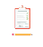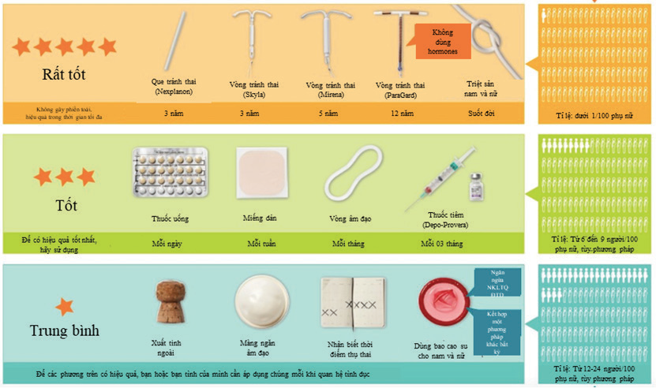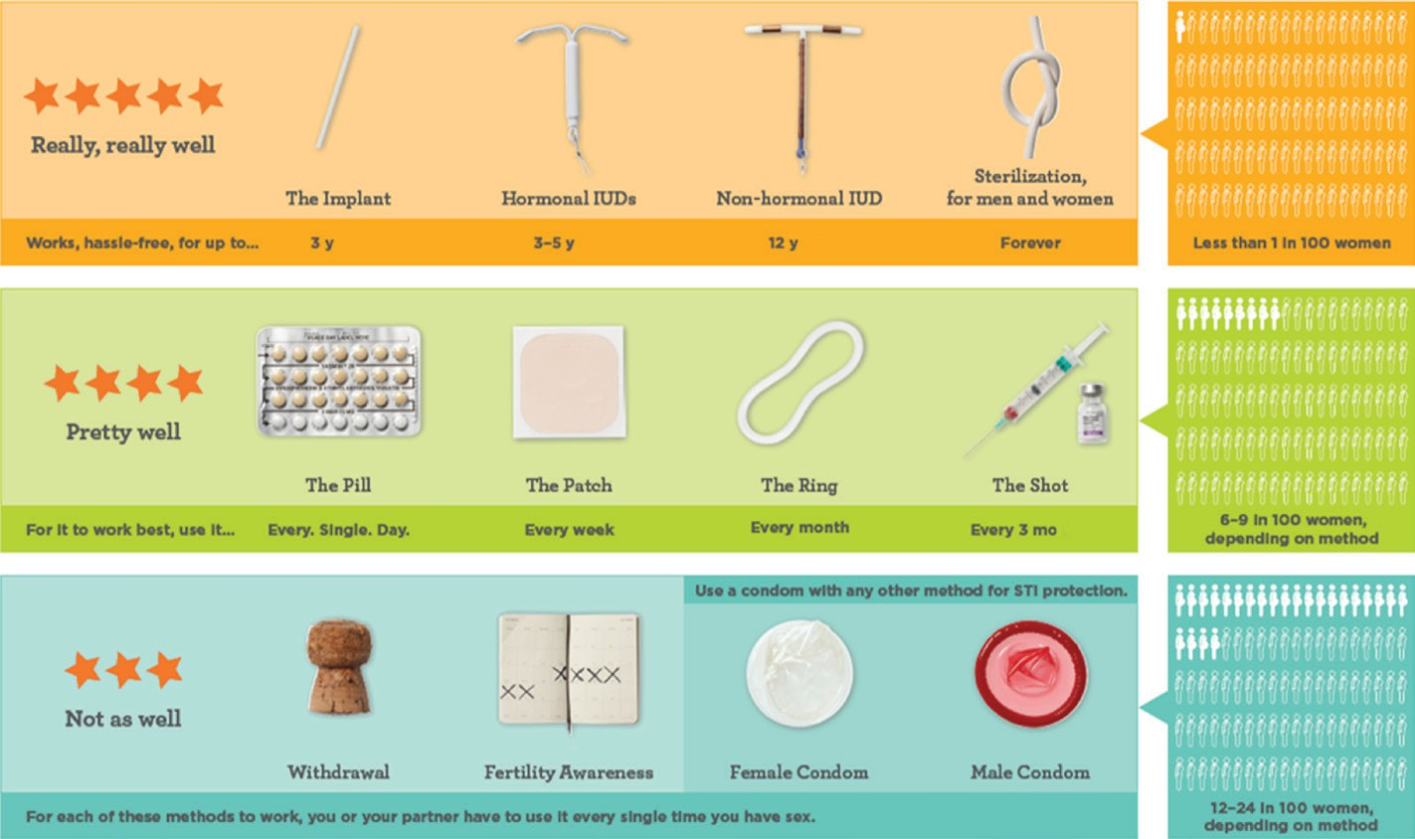

**Để có hiệu quả tốt nhất, hãy sử dụng**

**Mỗi ngày**

**Mỗi tuần**

**Mỗi tháng**

**Mỗi 03 tháng**

**Để các phương pháp trên có hiệu quả, bạn hoặc bạn tình của mình cần áp dụng chúng mỗi khi quan hệ tình dục phụ nữ, tùy phương pháp**

**SỔ TAY SỨC KHỎE CHO NGƯỜI LAO ĐỘNG**

**71**

#### SỨC KHỎE TÌNH DỤC



性健康

* 1. **Tôi đã chậm kinh và có thể đã có thai. Tôi lo lắng người sử dụng lao động chấm dứt hợp đồng vì tôi mang thai. Tôi nên làm gì?**

**我月經推遲，可能懷孕了。我擔心我的老闆是否會因為我懷孕而終止我的合約。我該怎麼辦？**

Theo Đạo luật Tiêu chuẩn Lao động của Đài Loan, người sử dụng lao động không được đơn phương chấm dứt hợp đồng do người lao động mang thai.

根據臺灣《勞動基準法》，僱主不能因勞工懷孕而單方面終止合約。

**Đường dây nóng**

**热线**

Nếu người sử dụng lao động có ý định buộc người lao động nước ngoài hồi hương, người lao động nước ngoài có thể khiếu nại với chính quyền địa phương. Bạn có thể gọi đến đường dây nóng miễn phí sau đây do Bộ Lao động cung cấp:

**1955**（**Tiếng Việt**）

Hoặc 03-2522522 (Trung tâm dịch vụ tư vấn bà mẹ và trẻ em người nước ngoài)

Giờ làm việc: dịch vụ 24 giờ

如果雇主打算強行遣返外籍工人，外籍勞工可以向地方政府投訴，您可以撥打以下勞動部提供的免費專線：

**1955（越南語）**

工作時間：24小時服務或者 03-2522522(外國籍婦幼諮詢服務中心)

* 1. **Nếu tôi không muốn sinh con thì nên làm thế nào?**

**若我不想生孩子該怎麼辦？**

Tại Đài Loan, luật cho phép phá thai khi mang thai dưới 24 tuần. Theo Luật Lao động, những người lao động đã phá thai cũng sẽ được hưởng 04 tuần nghỉ thai sản có lương. Nếu thực hiện phá thai khi trên 24 tuần là không an toàn cho thai phụ, và hầu hết các cơ sở y tế sẽ không thực hiện việc phá thai trừ khi thai nhi có dị tật bẩm sinh **theo chỉ định của bác sĩ.**

在台灣，法律允許妊娠 24 週以下的妊娠進行人工流產。根據勞基法，墮胎後的工人還將有權享有四週的帶薪產假。如果懷孕超過24週，孕婦進行人工流產並不安全，除非胎兒有先天缺陷，大多數醫療機構及醫師不會進行人工流產。

**VIỆT NAM - ĐÀI LOAN 72**



**CH**

**Đường dây nóng**

**热线**

Hãy gọi [Đường dây nóng bảo vệ phụ nữ và trẻ em 113] (miễn phí 24 giờ) Tiếng Việt (Nhấn phím 2).

撥打[婦幼專線113]（24小時免費電話） 越南語（按2） 。

* 1. **Tôi có thể sinh con khi làm việc tại Đài Loan không? Tôi có được ở lại Đài Loan trong thời gian nghỉ thai sản không? Tôi có bao nhiêu ngày nghỉ có lương khi sinh con?**

**在台灣工作時我可以生孩子嗎？產假期間我可以留在台灣嗎？ 生孩子期間有多少天有薪休假？**

Có, bạn có thể sinh con tại Đài Loan.

Theo Điều 50 của Đạo luật Tiêu chuẩn Lao động Đài Loan, lao động nữ mang thai được hưởng tổng cộng 8 tuần nghỉ thai sản theo luật định trước hoặc sau khi sinh con. Người lao động đã làm việc được 06 tháng thì được nghỉ 08 tuần thai sản và hưởng nguyên lương. Người lao động có thời gian làm việc dưới 06 tháng thì được nghỉ 08 tuần thai sản và hưởng một nửa lương. Nghỉ thai sản là quyền hợp pháp của lao động nữ và không thể coi là nghỉ không phép. Vì vậy, tiền lương không thuộc diện nghỉ phép sẽ không bị ảnh hưởng.

Ngoài thời gian nghỉ thai sản theo luật định, một số người sử dụng lao động có thể đưa ra chế độ nghỉ thai sản bổ sung có lương hoặc không lương theo chính sách của công ty hoặc thỏa ước lao động tập thể. Thời gian nghỉ phép thêm khác nhau tùy theo công ty. Bạn chỉ cần xin nghỉ phép với bộ phận nhân sự công ty.

是的，您可以在台灣生小孩。

根據勞基法第50條規定，懷孕女職工有權在分娩前或分娩後享有總計8週的法定產假。工作滿六個月的員工：8週的全薪產假。工齡不滿六個月的員工：8週半薪產假。產假是女性勞工的法定權利， 不能視為缺勤。因此，非休假工資不受影響。

除了法定產假外，一些雇主可能會提供額外的帶薪或無薪產假，作為其公司政策或集體協議的一部分。額外休假的長度因公司而異。您只需向公司人事請假即可。

**Đường dây nóng**

**热线**

Nếu bạn cần dịch vụ tư vấn liên quan đến sinh con, bạn có thể liên hệ Trung tâm tư vấn bà mẹ trẻ em người nước ngoài:

**03-2522522 (Tiếng Việt)**

如果您需要生產相關的諮詢服務，您可以聯絡外國籍婦幼諮詢服務中心：

**03-2522522（越南語）**

**SỔ TAY SỨC KHỎE CHO NGƯỜI LAO ĐỘNG**

**73**

#### SỨC KHỎE TÌNH DỤC

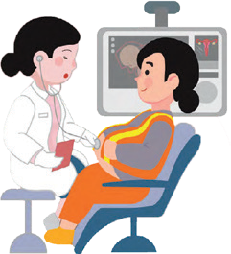

性健康

* 1. **Tôi cần bổ sung gì thêm trong thời gian mang thai?**

**懷孕期間我需要補充什麼？**

Theo UNIMMAP, phụ nữ mang thai nên bổ sung: vitamin A, D, E, axit folic, vitamin B1, B2 và B6. Ngoài ra, bổ sung canxi (1,5-2 gam mỗi ngày) ở những người có chế độ ăn uống ít canxi có thể ngăn ngừa tiền sản giật.

**Chú ý:** Phụ nữ mang thai nên sử dụng thuốc theo chỉ định của y, bác sĩ

聯合國國際多種微量營養素產前準備（UNIMMAP）建議孕婦服用：維生素A、D、E、酸性葉酸、維生素B1、B2、B6。此外，飲食中鈣攝取量低的人補充鈣（每天 1.5-2 克）可預防子癇前症。

**注意：**孕婦應按照醫生指示用藥

* 1. **Khám sức khỏe thai kỳ gồm những nội dung gì và vào thời gian nào?**

**孕期健康檢查的項目和時間共有哪些？**

Trong thời gian mang thai, Bảo hiểm y tế toàn dân cung cấp tổng cộng 14 lần khám sức khỏe trước khi sinh. Vui lòng tham khảo danh sách khám sức khỏe cho phụ nữ mang thai: https://docs.google.com/document/d/1lcPIntuwheksF2Om56q7 z2rzFhkRfU8r/edit?usp=drive_web&ouid=102239811846711830 223&rtpof=true

懷孕期間，全民健保總共提供14項產前健康檢查。請參閱附錄以了解更多訊息： https://docs.google.com/document/d/1lcPIntuwheksF2Om56q7z2rzFhkRfU8r

?usp=drive_web&ouid=102239811846711830223&rtpof=true

* 1. **Chi phí sinh con tại Đài Loan là bao nhiêu?**

**在臺灣生孩子要花多少錢**

Tổng chi phí phụ thuộc vào nhiều yếu tố, như hình thức sinh nở và bất kỳ dịch vụ hoặc bệnh bội nhiễm nào. Trong hầu hết các trường hợp thông thường, phần chi phí người lao động phải trả là khoảng 20.000-

50.000 Đài tệ (sinh thường) hoặc 100.000-150.000 Đài tệ (sinh mổ). Bảo hiểm y tế toàn dân sẽ chi trả phần chi phí còn lại.

總費用取決於許多因素，例如分娩類型以及任何額外服務或併發症。在大多數正常情況下，您需要支付的部分負擔費用約為 新台幣20,000-50,000元（陰道分娩）或新台幣100,000-150,000元（剖腹產）。全民健保將承擔其餘費用。

**VIỆT NAM - ĐÀI LOAN 74**



**CH**

* 1. **Bạn tôi không phải là lao động có giấy tờ tại Đài Loan. Vậy cô ấy có được điều trị khi mang thai tại Đài Loan không?**

**我的朋友在台灣沒有合法證件；可以在台灣懷孕接受治療嗎？**

Có, bạn của bạn được hưởng chất lượng dịch vụ y tế tương tự như những dịch vụ mà người tham gia Bảo hiểm y tế toàn dân được nhận. **Nhưng bạn của bạn sẽ phải tự chi trả toàn bộ chi phí y tế. Ngoài ra, trong hầu hết các trường hợp, các bệnh viện tại Đài Loan sẽ không tiết lộ tình trạng cư trú của bệnh nhân cho bất kỳ ai.**

是的。您享有與全民健保險受保者同等品質的醫療服務，只是您將需要自行支 付全額醫療費**用。此外，在決大多數情況下，台灣的醫院不會向任何人洩漏病患的移民身分狀態**。

**Đường dây nóng**

**热线**

Hãy gọi [Đường dây nóng bảo vệ phụ nữ và trẻ em 113] (miễn phí 24 giờ)

**Tiếng Việt (Nhấn phím 2) để được hỗ trợ.**

撥打[婦幼準線113]（24小時免費電話）**越南語（按2） 尋求協助。**

* 1. **Bạn tôi nói rằng, tôi cần tiêm vắc xin ngừa virus u nhú ở người (HPV) để ngăn ngừa ung thư. Giá một mũi là bao nhiêu? Tôi có thể tiêm bao nhiêu mũi? Có được Bảo hiểm y tế toàn dân chi trả không?**



**我的朋友告訴我，我需要接種人類乳突病毒疫苗（HPV）來預防癌症。接種一劑多少錢？我需要接種幾劑？全民健保有給付嗎？**

Virus u nhú ở người không chỉ liên quan đến ung thư cổ tử cung mà còn liên quan đến ung thư đầu và cổ. Khuyến nghị cả nam và nữ đều cần tiêm phòng. Chi phí cho mỗi mũi tiêm vắc xin HPV 9 chủng là khoảng 6.000 Đài tệ, bạn phải tự chi trả. Để đảm bảo khả năng bảo vệ tối ưu, nên tiêm tổng cộng hai/ba mũi trong khoảng thời gian 06 tháng.

人類乳突病毒不僅與子宮頸癌有關，也與頭頸癌有關。建議男性和女性都需接種疫苗預防。為了提供最佳保護，建議六個月內總共需要注射兩/三次。九價疫苗每次注射的費用約新台幣 6,000 元，需自費負擔。

**SỔ TAY SỨC KHỎE CHO NGƯỜI LAO ĐỘNG**

**75**



**CHƯƠNG 6:**

**SỨC KHỎE TÂM THẦN**

**/ TINH THẦN**

##### 第 6 章 精神/心理健康



**CH**

**Để biết thêm chi tiết, vui lòng gọi 02-33936779 (Trung tâm sức khỏe tâm thần cộng đồng thành phố Đài Bắc)** để được tư vấn (Tiếng Trung)

**欲知更多詳情，請致電02-33936779（台北市社區精神健康中心）**尋求任何顧問（普通話）

1. NHỮNG DẤU HIỆU ĐÁNG LO NGẠI CỦA BỆNH TÂM THẦN/ TINH THẦN

**A、令⼈擔憂的⼼理/精神疾病跡象**

* 1. **Tôi thường cảm thấy căng thẳng và suy nghĩ quá nhiều. Đó có phải là triệu chứng của bệnh trầm cảm? Những dấu hiệu và triệu chứng của trầm cảm là gì?**

**我經常感到壓⼒和過度思慮。這是憂鬱症的癥狀嗎？**

Đó có thể là những triệu chứng của bệnh trầm cảm. -Bạn có thể có dấu hiệu và triệu chứng trầm cảm khi xuất hiện 5 trong số các triệu chứng sau đây khi lặp đi lặp lại trên 02 tuần:



這可能是抑鬱症的症狀。當以下症狀中五項在兩週內反覆出現時，您可能有抑鬱症的徵兆和症狀：

**Cảm xúc:** u sầu, buồn bã, thiếu/mất hứng thú với một số việc bạn thường quan tâm v.v.

情緒：憂鬱、悲傷

、對一些你平常有興趣的事情失去/缺乏興趣等。

**Nhận thức:** bi quan, tuyệt vọng, thiếu quyết đoán, mất trí nhớ, khó tập trung, cảm thấy vô dụng hay cảm giác tội lỗi quá mức, cảm giác áy náy và tự trừng phạt, có ý định tự tử v.v.

認知：悲觀、絕望

、缺乏決斷力、記憶力減退、難以集中注意力、感到無用或過度內疚、感到歉疚和自我懲罰

、有自殺念頭等。

**Sinh lý:** giảm ham muốn tình dục, khẩu vị thay đổi tăng hoặc giảm cảm giác thèm ăn, mệt mỏi, mất ngủ hoặc ngủ quá nhiều v.v.

生理：性慾減退、食欲改變（增加或減少）、疲勞、失眠或過度睡眠等。

**Hành vi:** ít nói khó chịu, ủ rũ hành động chậm chạp hoặc kích động.

行為：少言寡語、易怒、鬱鬱寡歡、行動遲緩或焦躁不安。

**Những hành vi khác:** lạm dụng rượu hoặc các chất kích thích khác.

其他行為：酗酒。



**SỔ TAY SỨC KHỎE CHO NGƯỜI LAO ĐỘNG**

**77**



#### SỨC KHỎE TÂM THẦN

**/TINH THẦN**

性健章精神/心理健康康

* 1. **Mấy ngày gần đây tôi không dậy nổi. Tôi cảm thấy chán nản và không muốn ăn. Mọi người nói có thể tôi đang bị trầm cảm. Tôi nên làm gì?**

**這陣子我起不來，心情鬱悶，沒有胃口。人們說我可能得了憂鬱症。我該怎麼辦？**

Nếu các triệu chứng kéo dài hơn 02 tuần, hãy đến gặp bác sĩ ngay để được chẩn đoán và điều trị kịp thời. Nếu nghi ngờ mình bị trầm cảm, bạn có thể thử những cách sau để cải thiện triệu chứng của mình:

1. Duy trì thói quen sinh hoạt đều đặn hàng ngày (ngủ và dậy đúng giờ, tập thể dục ít nhất 30 phút/ngày, ăn đúng và đủ bữa), tích cực tham gia các hoạt động giải trí (xem phim, xem ca nhạc, hay dã ngoại cùng bạn bè, người thân).
2. Chia mọi việc thành từng mục nhỏ, đặt thứ tự ưu tiên và cố gắng hoàn thành.
3. Nên bắt đầu từ những việc nhỏ mà bạn có thể làm và hoàn thành tốt nhất.
4. Sống chậm lại, ít phiền não, không suy nghĩ tiêu cực, trò chuyện với người thân, bạn bè nhiều hơn, tích cực trong suy nghĩ của chính bản thân mình rồi mọi việc sẽ tốt đẹp hơn.
5. Đừng chấp nhận suy nghĩ tiêu cực hoặc suy nghĩ quá nhiều về lời phán xét tiêu cực của người khác đối với bản thân mình.
6. Tham gia các nhóm hỗ trợ có liên quan để tìm kiếm sự giúp đỡ (nhóm người Việt tại Đài Loan, Hiệp hội người di cư tại Đài Loan, v.v.).
7. Sau khi thực hiện tất cả các biện pháp nêu trên trong 02 tuần mà các triệu chứng của bạn vẫn còn thì hãy liên hệ ngay với các bác sĩ/nhà cung cấp dịch vụ sức khỏe tâm thần tại Đài Loan để thảo luận về triệu chứng, tình trạng bệnh cụ thể của bạn để có phương án can thiệp kịp thời.

Nếu bạn đã thử các phương pháp trên mà tình trạng không cải thiện, bạn cần đến phòng khám hoặc bệnh viện để được bác sĩ tâm lý hoặc bác sĩ chuyên khoa kiểm tra tình trạng của bạn.

Hoặc bạn có thể quét mã QR bên dưới và thử khảo sát tình trạng trầm cảm của bản thân. Tuy nhiên, chỉ có chuyên gia sức khỏe tâm thần mới có thể chẩn đoán chính xác tình trạng của bạn.

如果症狀持續超過兩週，應立即去看醫生進一步診斷治療。如果懷疑患有憂鬱症，您可以嘗試以下方式改善情況：

1. 每天保持規律的生活習慣（按時睡覺和起床，每天鍛煉至少30分鐘，按時吃飯），積極參加娛樂活動（看電影、聽音樂會或與朋友、家人一起郊遊）。
2. 將事情分為小部分，按優先順序排列並努力完成。
3. 從您能夠做到並能做得最好的小事開始。
4. 放慢生活步調，少煩惱，不要想太多負面的事情，與家人、朋友多聊天，對自己要有積極的想法，事情自然會變得更好。
5. 不要接受消極的想法或過度在意他人對自己的負面評價。
6. 參加相關的支持團體尋求幫助（如台灣越南人社群、台灣移民協會等）。
7. 如果在實施上述措施兩週後，症狀仍未改善，請立即聯繫台灣的醫師或心理健康服務提供者，討論您的具體症狀和情況，以便及時進行干預。

如果您嘗試了上述方法後，病情仍沒有改善，則需要到診所或醫院接受心理醫生或醫生的檢查。請掃描下方二維碼，試試憂鬱症調查。 然而，只有心理健康專業人員才能準確診斷您的病情。

**VIỆT NAM - ĐÀI LOAN 78**

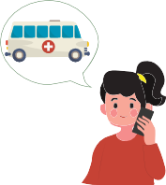

**CH**

**Mã QR của bộ câu hỏi đánh giá stress, lo âu và trầm cảm**

**壓力、焦慮和憂鬱症評估問卷的QR碼**

Bộ câu hỏi đánh giá trầm cảm: https://bookingcare.vn/bai-test/

bai-test-danh-gia-lo-au--tram-cam--stress-dass-21-i3

* 1. **Mấy ngày gần đây tôi có ý định tự tử. Tôi muốn biến mất khỏi cuộc sống này. Tôi nên làm gì?**

**這些天我有自殺的念頭。我想消失。我該怎麼辦？**

Nếu có suy nghĩ, ý định hoặc có dấu hiệu muốn tự tử, bạn cần nhanh chóng đi khám để tìm kiếm sự hỗ trợ chuyên môn. Phối hợp với chuyên gia sức khỏe tâm thần là cách tốt nhất để kiểm soát suy nghĩ muốn tự tử. Bác sĩ trị liệu có thể hướng dẫn, tìm nguyên nhân và đưa ra phương án điều trị, đồng thời

giúp bạn xây dựng kế hoạch an toàn.

如果您有自殺念頭、企圖或跡象，您需儘速就醫以獲得專業支援。配合心理健康專業人士是控制自殺念頭的最佳方法。治療師可以提供指導，識別可能的觸發因素並探索治療方案，並幫助您制定安全計劃。

**Đường dây nóng tư vấn sức khỏe tâm thần tại Đài Loan và Việt Nam**

**臺灣、越南心理健康諮詢專線**

**Mã QR**

**Số điện thoại**

**電話號碼**

**Tên tổ chức**

**機構**

**QR 圖碼**

Sức khỏe tâm thần, chăm sóc và phòng ngừa khoa tâm thần, phòng ngừa tự tử, dịch vụ sức khỏe tâm thần cộng đồng

心理健康、精神科護理與預防、自殺防治、社區心理健康服務

02-33936779

**Tại Đài Loan**

**在台灣**

**Trung tâm Sức khỏe tâm thần cộng đồng thành phố Đài Bắc**

**臺北市社區心理衛生中心**

**SỔ TAY SỨC KHỎE CHO NGƯỜI LAO ĐỘNG**

**79**

#### SỨC KHỎE TÂM THẦN

**/TINH THẦN**

性健章精神/心理健康康

|  |  |  |
| --- | --- | --- |
| **Đường dây nóng an toàn (Bộ Y tế và Phúc lợi)**  **安全熱線（衛生福利部）** | 1925  (hoạt động 24 giờ)  1925年  (24小時營業） | Chủ yếu cung cấp các dịch vụ liên quan đến phòng ngừa tự tử và điều trị: tư vấn tâm lý và phòng ngừa tức thời  主要提供與自殺預防和治療相關的服務：心理諮詢和即時預防。 |
|  |  |  |
| **Đường dây cứu trợ**  **生命熱線** | 1995 (hoạt động  24 giờ) hoặc    Email: lifelroc@ gmail.com  1995 （24小時營業）或電子郵箱：    [lifelroc@gmail.com](mailto:lifelroc@gmail.com) | Quan tâm đến ý nghĩ tự sát và khủng hoảng  關注自殺念頭與恐慌 |
| **Tại Việt Nam**  **在越南** |  |  |
| **Tổ chức Hagar Quốc tế (Tiếng Việt)**  **夏甲國際組織**  **（越南語）** | Zalo (24/7) (+84) 943-111-967  Đường dây nóng |  |
|  | (+84) |
|  | 24-3728-2342 |
|  | Zalo (24/7) |
|  | (+84) 943-111-967 |
|  | 熱線 |
|  | (+84) 24-3728-2342 |

**VIỆT NAM - ĐÀI LOAN 80**



**CH**

|  |  |  |
| --- | --- | --- |
| **Văn phòng dịch vụ một cửa – OSSO**  **(Tiếng Việt)**  **一站式服務辦公室- OSSO**  **（越南語）** | (+84)1800-599-967  Email:    [osso@vwu.vn](mailto:osso@vwu.vn)  (+84)1800-599-967  電子郵箱：  [osso@vwu.vn](mailto:osso@vwu.vn) |  |
| **Trung tâm Nghiên cứu và Ứng dụng Khoa học về Giới – Gia đình – Phụ nữ và Vị Thành niên (CSAGA)**  **性別-家庭-婦女與青少年科學研究與應用中心。（越南語）** | (+84)3333-5599  (+84) 941-409-119    Email: csaga@csa ga.org.vn |  |
|  | (+84)3333-5599 |
|  | (+84) 941-409-119 |
|  | 電子郵箱： |
|  |  |
|  | [csaga@csaga.org.vn](mailto:csaga@csaga.org.vn) |
| **Healthy Mind (Tiếng Việt)**  **健康心態**  **（越南語）** | Email: hi@psy techlab.com,    Hi.healthy |  |
|  | [mind@gmail.com](mailto:mind@gmail.com) |
|  | 電子郵箱：hi@psy |
|  | techlab.com, |
|  |  |
|  | Hi.healthymind@ |
|  | gmail.com |

**SỔ TAY SỨC KHỎE CHO NGƯỜI LAO ĐỘNG**

**81**



#### SỨC KHỎE TÂM THẦN

**/TINH THẦN**

性健章精神/心理健康康

* 1. **Đồng nghiệp của tôi nói, cô ấy luôn cảm thấy như mọi người đang cố làm tổn thương cô ấy. Tôi nên làm gì trong trường hợp này?**

**我的同事告訴我，她有幻覺的症狀， 像是總覺得每個人都想傷害她。在這種情況下我該怎麼辦？**

Nếu đồng nghiệp của bạn có các dấu hiệu của ảo tưởng hoặc cho rằng người khác đang muốn làm hại cô ấy, thì việc xử lý tình huống này bằng sự đồng cảm và quan tâm là điều hết sức quan trọng. Bạn có thể thực hiện một số bước sau đây:

**Lắng nghe:** Cho đồng nghiệp biết rằng bạn lắng nghe và coi trọng cảm nhận của cô ấy. Tránh phớt lờ hoặc xem nhẹ trải nghiệm của cô ấy.

**Thể hiện sự đồng cảm:** Thể hiện sự thấu hiểu và đồng cảm với tâm trạng của cô ấy. Cho cô ấy biết rằng bạn quan tâm đến sức khỏe của cô ấy và muốn hỗ trợ cô ấy. **Đề nghị hỗ trợ chuyên môn:** Khuyến khích đồng nghiệp của bạn tìm kiếm sự trợ giúp chuyên môn từ chuyên gia sức khỏe tâm thần. Chủ động giúp cô ấy tìm nguồn

lực hoặc cung cấp thông tin về các dịch vụ sức khỏe tâm thần hiện có.

**Thông báo cho người giám sát hoặc bộ phận nhân sự:** Nếu bạn cho rằng sức khỏe của đồng nghiệp hoặc những người khác có thể gặp rủi ro, bạn nên thông báo cho người giám sát hoặc bộ phận nhân sự của tổ chức. Họ có thể cung cấp thêm hướng dẫn và hỗ trợ.

如果您的同事表現出偏執的感覺或認為其他人想要傷害她，那麼以同理心和關心的態度來處理這種情況很重要。您可以採取以下一些步驟：

**聆聽：** 讓您的同事知道您會傾聽並且認真對待她的感受。避免忽視或淡化她的經驗。**表達同理心：** 對她的情緒表示理解和同情。讓她知道您關心她的幸福並希望支持她。**建議專業協助：** 鼓勵您的同事向心理健康專家尋求專業協助。主動幫助她尋找資源或

提供有關可用心理健康服務的資訊。

**通知主管或人力資源部**： 如果您認為同事或其他人的福祉可能面臨風險，則最好通知主管或您所在組織的人力資源部門。他們可以提供額外的指導和支持。

* 1. **Tôi nên tham vấn ai khi có các triệu chứng tâm lý?**

**當我受到精神症狀困擾時該向誰諮詢？**

Khi bạn hoặc những người quen của bạn gặp các triệu chứng của bệnh tâm thần, bạn nên tham vấn chuyên gia sức khỏe tâm lý. Sau đây là một

số gợi ý cho bạn:

當您或您朋友受到精神症狀困擾時，建議諮詢心理健康專家。一些選項包括:

**VIỆT NAM - ĐÀI LOAN 82**



**CH**

**Danh sách một số chuyên gia sức khỏe tâm lý**

**一些精神健康專業人員的名單**

|  |  |
| --- | --- |
| **Bác sĩ chuyên khoa tâm thần** | Bác sĩ chuyên khoa tâm thần có thể chẩn đoán, kê đơn thuốc và điều trị toàn diện. |
| **精神科醫生** | 專門從事精神健康的醫生可以提供診斷、開藥和提供全面治療 |
|  | Các chuyên gia chuyên đánh giá, điều trị và tư |
| **Chuyên gia tâm lý** | vấn tâm lý. Họ có thể giúp bạn xác định và giải quyết các vấn đề tiềm ẩn gây ra các triệu chứng |
| **心理學家** | của bạn. |
|  | 專門從事心理評估、治療和諮商的專業人員。他們可以幫助 |
|  | 您探索和解決造成您症狀的根本問題。 |
| **Nhà trị liệu /Tư vấn viên**  **治療師/輔導員** | Các chuyên gia được đào tạo cung cấp liệu pháp trò chuyện và tư vấn, giúp quản lý và vượt qua những thách thức về sức khỏe tâm thần.  訓練有素的專業人員提供談話治療和諮詢，幫助管理和克服心理健康挑戰。 |
| **Bác sĩ đa khoa hoặc bác sĩ gia đình**  **全科醫生或家庭醫生** | Họ có thể đánh giá các triệu chứng của bạn, đưa ra đánh giá ban đầu và giới thiệu bạn đến bác sĩ chuyên khoa nếu cần.  他們可以評估您的症狀，提供初步評估，並在需要時將您 |
|  | 轉介給專家。 |

* 1. **Tôi có thể tới những phòng khám, bệnh viện nào nếu có những dấu hiệu cảnh báo trên? Chi phí là bao nhiêu? Có được Bảo hiểm y tế toàn dân chi trả không?**

**如果我有上述警告跡象，我可以去哪些診所和醫院？費用是多少？全民健保是否承保？**

Dưới đây là một số bệnh viện có thể giúp đỡ người lao động nước ngoài. Chi phí được Bảo hiểm y tế toàn dân chi trả toàn bộ. Bạn chỉ phải trả phần mà người lao động phải trả.

以下是一些可以幫助越南移工的醫院。費用由全民健保全額支付。您只需支付部分負擔。

**SỔ TAY SỨC KHỎE CHO NGƯỜI LAO ĐỘNG**

**83**

#### SỨC KHỎE TÂM THẦN

**/TINH THẦN**

性健章精神/心理健康康

**Thông tin liên hệ bệnh viện tâm thần (Tiếng Trung)**

**精神科醫院聯絡方式（國語）**

|  |  |  |  |
| --- | --- | --- | --- |
| **Tên bệnh viện**  **醫院名稱** | **Điện thoại/E-mail**  **號碼/電子郵件** | **Địa chỉ**  **地址** | **Mã QR**  **QR 圖碼** |
| **Bệnh viện tâm thần Khải Hoàn thành phố Cao Hùng**  **高雄市立凱旋精神科醫院** | 886-7-751-3171  máy nhánh 2203    ksphmi [al@ksph.gov.tw](mailto:al@ksph.gov.tw)  886-7-751-3171分機  2203  [ksphmial@ksph.gov.tw](mailto:ksphmial@ksph.gov.tw) | Số 130 đường Khải Nguyên 2 quận Linh Nhã thành phố Cao Hùng 802211  高雄市苓雅區凱旋二路130號 802211 |  |
| **Viện điều dưỡng Đào Viên Bộ Y tế và Phúc lợi**  **衛生福利部桃園療養院** | (03)369-8553#9 | Số 71 đường Long Thủ quận Đào Viên thành phố Đào Viên 33058  桃園市桃園區龍壽街 71號 33058 |  |
| **Bệnh viện Đa khoa Cựu chiến binh Đài Bắc Cơ sở Ngọc Lý**  **台北榮民總醫院玉里分院** | 03)888-3141#3134;  (03)8882267 | Số 91 đường Tân Hưng thị trấn Ngọc Lý huyện Hoa Liên 98142 |  |
|  | [itd@vhyl.gov.tw](mailto:itd@vhyl.gov.tw) | 花蓮縣玉里鎮新興街 91號 98142 |
|  | (03)888-3141#3134; |  |
|  | (03)8882267 |  |
|  | [itd@vhyl.gov.tw](mailto:itd@vhyl.gov.tw) |  |
| **Bệnh viện đa khoa Tam Quân phân viện Bắc Đầu**  **三軍總醫院北投分院** | +886-2-2895-9808 | Số 60 đường Tân Dân quận Bắc Đầu thành phố Đài Bắc  台北市北投區新民路 60號 |  |
| **Bệnh viện Đa khoa Cựu chiến binh Cao Hùng**  **高雄榮民總醫院** | +886-7-342-2121 | Số 386 đường Trung Nhất quận Tả Dinh thành phố Cao Hùng  高雄市左營區大中一路386號 |  |

**VIỆT NAM - ĐÀI LOAN 84**



**CH**

**Bệnh viện kỷ niệm Trung Hoà Đại học Y Cao Hùng**

Số 100 đường Từ Hữu 1 quận Tam Dân thành phố Cao Hùng, Đài Loan

台灣高雄市三民區十全一路100號 80756

+886-7-3121101

**高雄醫學大學中和紀念醫院**

**SỔ TAY SỨC KHỎE CHO NGƯỜI LAO ĐỘNG**

**85**



#### SỨC KHỎE TÂM THẦN

**/TINH THẦN**

**性健章精神/心理健康康**

1. NGHIỆN ĐỒ UỐNG CÓ CỒN, THUỐC VÀ CỜ BẠC

**B、酗酒、吸毒和賭博成癮**

* 1. **Tôi thích uống rượu với đồng nghiệp người Việt Nam. Nhưng gần đây, sau khi uống say với bạn bè, tôi không thể thức dậy để đi làm. Tôi nên làm gì?**

**我喜歡和越南同事一起喝酒。但最近，和朋友喝醉后，我無法起床去上班。我該怎麼辦？**

Việc nhận biết chứng nghiện rượu, ma túy hoặc cờ bạc có thể khó khăn, nhưng có một số dấu hiệu thường thấy cần chú ý:

* 1. **Mất kiểm soát:** Nếu bạn liên tục tham gia vào một hoạt động bất chấp hậu quả tiêu cực, có khả năng bạn đã mắc nghiện.
  2. **Sao nhãng trách nhiệm:** Khi rượu, ma túy hoặc cờ bạc được ưu tiên hơn các nghĩa vụ cá nhân, nghề nghiệp hoặc xã hội của bạn, có thể cho thấy bạn đã mắc nghiện.
  3. **Ảnh hưởng tiêu cực đến các mối quan hệ:** Nếu mối quan hệ của bạn với mọi người xấu đi do sử dụng ma túy hoặc cờ bạc, chẳng hạn xung đột, xa lánh hoặc cô lập nhiều hơn, có thể cho thấy bạn đã mắc nghiện.
  4. **Mất hứng thú với các hoạt động khác:** Nếu bạn không còn hứng thú với bất cứ điều gì mà bạn quan tâm trước đây, mất tập trung vì một hoạt động nào đó, đó có thể là một chứng nghiện.

識別對酒精、麻醉品或賭博的成癮可能具有挑戰性，但有一些常見的跡象需要注意：

* + 1. **失控：**如果您不顧負面後果而反覆從事某項活動，則可能是上癮。
    2. **忽視責任：**當酒精、毒品或賭博優先於您的個人、職業或社會義務時，可能表示您上癮了。
    3. **對人際關係的負面影響：**如果您與人的關係因吸毒或賭博而惡化，例如更多的衝突、疏遠或孤立，則可能表示您上癮了。
    4. **對其他活動失去興趣：**如果您對任何您原先感興趣的事情不再感興趣，因為某項活動分散了你所有的注意力，那麼它可能是一種癮。

**VIỆT NAM - ĐÀI LOAN 86**



**CH**

**Danh sách cơ sở cai nghiện rượu và ma túy**

**戒酒戒毒康復機構名單**

|  |  |  |  |
| --- | --- | --- | --- |
| **Tên cơ sở**  **機構名稱** | **Điện thoại/E-mail**  **電話/電子郵箱** | **Nội dung**  **地址** | **Địa chỉ**  **地址** |
| **Bộ Tư pháp (đường dây trợ giúp cai nghiện)**  **法務部矯正署新店戒治所** | 0800-770885 | Tư vấn qua điện thoại, hướng dẫn tâm lý, can thiệp khủng hoảng, hỗ trợ gia đình | Số 42 đường Cử Quang, quận Tân Điếm, thành phố Đài Bắc, 231069,  Đài Loan |
|  |  | 電話諮詢、心理指導 | 台灣新北市新店區 |
|  |  | 、恐慌干預、家庭支援 | 莒 光 路 4 2 號 ， |
|  |  |  | 231069 |
| **Bệnh viện tâm thần Khải Hoàn thành phố Cao Hùng (Khoa Phòng chống và điều trị nghiện)**  **高雄市立凱旋精神科** | 886-7-751-3171  ksphmail@k sph.gov.tw | Cung cấp dịch vụ cai nghiện và điều trị nghiện  提供成戒酒戒毒服務 | Số 130 đường  Khải Nguyên 2, quận Linh Nhã, thành phố Cao Hùng 80276, Đài Loan |
| **醫院（戒毒科）** |  | 80276高雄市苓雅 |
|  |  | 區凱璇二路130號 |
| **Trung tâm Phòng chống lạm dụng ma túy thành phố Đài Bắc**  **臺北市政府毒品危害防制中心** | 1999  +886-2-2720-8889 | Chương trình cai nghiện ma túy, phục hồi tâm lý, tư vấn theo dõi và các dịch vụ khác dành cho người nghiện ma túy. | Số 1, đường Tòa thị chính, quận Tín Nghĩa, thành phố Đài Bắc 11008, Đài Loan  11008 臺北市信義 |
|  |  | 為吸毒者提供戒毒康 | 區市府路一號 |
|  |  | 復方案、心理康復、 |  |
|  |  | 後續諮詢等服務。 |  |
| **Bệnh viện Hồng Y Tiến**  **耕莘醫院** | (02) 22193391 | Cai nghiện, điều trị nghiện ma tuý  戒癮治療 | Số 362, đường Trung Chính, quận Tân Điếm, thành phố Tân Bắc  新北市新店區中正路362號 |

**SỔ TAY SỨC KHỎE CHO NGƯỜI LAO ĐỘNG**

**87**

#### SỨC KHỎE TÂM THẦN

**/TINH THẦN**

性健章精神/心理健康康

|  |  |  |  |
| --- | --- | --- | --- |
| **Bệnh viện đa khoa Sijhih Cathay**  **汐止國泰綜合醫院** | (02) 26482121 | Cai nghiện, điều trị nghiện ma tuý  戒癮治療 | Số 2, ngõ 59, đường Kiến Thành, quận Tịch Chỉ, thành phố Tân Bắc  新北市汐止區建成路59 巷 2 號 |
| **Bệnh viện và Nhà điều dưỡng**  **Lo-Sheng, Bộ Y tế và Phúc lợi**  **衛福部樂生療養院** | (02) 82006600 | Cai nghiện, điều trị nghiện ma tuý  戒癮治療 | Số 794 đường Trung Chính, quận Tân Trang, thành phố Tân Bắc  新北市新莊區中正路794號 |
| **Bệnh viện Đài Bắc, Bộ Y tế và Phúc lợi**  **衛福部臺北醫院** | (02) 22765566 | Cai nghiện, điều trị nghiện ma tuý  戒癮治療 | Số 127 đường Tây An, quận Tân Trang, thành phố Tân Bắc |
|  |  |  | 新北巿新莊區思源 |
|  |  |  | 路127號 |
| **Bệnh viện thành phố Tân Bắc**  **新北市立聯** | (02) 29829111 | Cai nghiện, điều trị nghiện ma tuý  戒癮治療 | Cơ sở Tam Trọng: Số 2 đường Trung Sơn, quận Tam Trọng, thành phố Tân Bắc |
|  |  |  | 三重分院：新北市 |
|  |  |  | 三重區中山路2號 |
|  | (02) 22575151 | Cai nghiện, điều trị nghiện ma tuý  戒癮治療 | Cơ sở Bản Kiều: Số 198 đường Yingshi, quận Bản Kiều, thành phố Tân Bắc |
|  |  |  | 板橋分院：新北市 |
|  |  |  | 板橋區英士路198 |
|  |  |  | 號 |
| **Bệnh viện tưởng niệm Viễn Đông Tiếng Trung**  **亞東紀念醫院** | (02) 89667000 | Cai nghiện, điều trị nghiện ma tuý  戒癮治療 | Số 21, khu 2, đường Nanya S, quận Bản Kiều, thành phố Tân Bắc  新北市板橋區南雅南路二段21號 |

**VIỆT NAM - ĐÀI LOAN 88**



**CH**

|  |  |  |  |
| --- | --- | --- | --- |
| **Bệnh viện Diên Cát Đài Bắc, Viện điều dưỡng Diên Cát, Cơ sở Tân Trang** | (02) 22015222 | Cai nghiện, điều trị nghiện ma tuý  戒癮治療 | Số 27, ngõ 100, đường Quỳnh Lâm, quận Tân Trang, thành phố Tân Bắc  新北市新莊區瓊林路100巷27號 |
| **仁濟院附設仁濟療養** |  |  |
| **院新莊分院** |  |  |
| **Bệnh viện kỷ niệm Mac Kay Đạm Thủy**  **馬偕紀念醫院淡水分院** | (02) 28094661 | Cai nghiện, điều trị nghiện ma tuý  戒癮治療 | Số 45 đường Minsheng, quận Đạm Thủy, thành phố Tân Bắc  新北市淡水區民生路45號 |
| **Trung tâm điều trị tâm thần, Bộ Y tế và Phúc lợi**  **衛福部八里** | (02) 26101660 | Cai nghiện, điều trị nghiện ma tuý  戒癮治療 | Số 33 đường Huafushan, quận Bát Lý, thành phố Tân Bắc  新北市八里區華富山路33號 |
| **Trung tâm điều trị tâm thần, Bộ Y tế và Phúc lợi, Cơ sở Thổ Thành** | (02) 22745250 | Cai nghiện, điều trị nghiện ma tuý  戒癮治療 | Số 6 đường Qingyun, quận Thổ Thành, thành phố Tân Bắc  新北市土城區青雲路6號 |
| **衛福部八里療養院附設** |  |  |
| **土城門診部療養院** |  |  |
| **Bệnh viện En Chu Kong**  **北新醫院** | (02) 26209199 | Cai nghiện, điều trị nghiện ma tuý  戒癮治療 | Số 1- 2 đường Yanxipujiao, làng Trung Liêu, quận Đạm Thủy, thành phố Tân Bắc  新北市淡水區忠寮里演戲埔腳1之2號 |
| **Bệnh viện tâm thần Thường Xuân**  **衛福部樂生療養院** | (02) 86260561 | Cai nghiện, điều trị nghiện ma tuý  戒癮治療 | Số 1- 5 đường Fenjihu, làng Shuxing, quận Đạm Thủy, thành phố Tân Bắc  新北市淡水區樹興里糞箕湖1-5號 |

**SỔ TAY SỨC KHỎE CHO NGƯỜI LAO ĐỘNG**

**89**



#### SỨC KHỎE TÂM THẦN

**/TINH THẦN**

性健章精神/心理健康康

|  |  |  |  |
| --- | --- | --- | --- |
| **Bệnh viện**  **Shuang-Ho của Đại học Y Đài Bắc**  **衛福部雙和醫院** | (02) 22490088 | Cai nghiện, điều trị nghiện ma tuý  戒癮治療 | Số 291 đường Trung Chính, quận Trung Hòa, thành phố Tân Bắc  新北市中和區中正路291號 |
| **Bệnh viện Từ Tế Đài Bắc**  **慈濟綜合醫院台** | (02) 66289779 | Cai nghiện, điều trị nghiện ma tuý  戒癮治療 | Số 289, đường Kiến Quốc, quận Tân Điếm, thành phố Tân Bắc  新北市新店區建國路289號 |

* 1. **Ở Đài Loan có được uống rượu không?**

**臺灣可以喝酒嗎？**

Uống đồ uống có cồn là hợp pháp tại Đài Loan. Tuy nhiên, lái xe khi say rượu là vi phạm Luật Hình sự tại Đài Loan.

Theo Luật Hình sự sửa đổi, nếu nồng độ cồn vượt quá 0,15 mg/lít khi kiểm tra bằng máy phân tích hơi thở, hoặc vượt quá 0,03 % khi kiểm tra nồng độ cồn trong máu, thì bị phạt từ 15.000 - 90.000 Đài tệ.

飲用酒精性飲料台灣是合法的。然而，醉酒駕駛在台灣是觸犯刑法的。

根據修訂後的刑法規定，酒精含量經呼氣分析儀檢測超過每公升0.15毫克，或經血液檢測超過 0.03％時，可處新台幣15,000元以上90,000元以下罰鍰，甚至有期徒刑。

**VIỆT NAM - ĐÀI LOAN 90**



**CH**

* 1. **Luật pháp quy định về sử dụng ma túy tại Đài Loan như thế nào? Nếu tôi sử dụng ma túy sẽ bị phạt thế nào?**

**臺灣關於吸毒的法律是怎樣的？如果我違反了法律，會有什麼後果？**

Việc sử dụng hoặc buôn bán ma túy tại Đài Loan là bất hợp pháp. Theo “Quy định về phòng chống và kiểm soát tác hại của ma túy”, ma túy được chia thành 04 cấp độ tùy theo mức độ gây nghiện, lạm dụng và gây hại cho xã hội. Mỗi cấp độ có trách nhiệm hình sự và phương pháp xử lý khác nhau. **Nếu bạn sử dụng ma túy vi phạm pháp luật, bạn sẽ bị phạt từ 06 tháng đến 05 năm tù, hoặc phạt tiền từ 10.000 - 50.000 Đài tệ, tùy thuộc vào loại ma tuý bạn sử dụng. Để biết thêm thông tin chi tiết, vui lòng tham khảo tại trang web** https://law.moj.gov.tw/LawClass/LawAll.aspx?pcode=C0000008.

在台灣使用或販賣毒品是違法的。根據《毒品危害防制條例》，毒品依其成癮性、濫用性及對社會危害性，分成四級

，各有不同的刑責、戒治作法。**如果您非法使用毒品，您將被判處6個月至5年徒刑，或被罰款10,000至 50,000新臺幣，具體取決於您使用的毒品種類。欲了解更多詳細信息，請參閱以下網站。** https://law.moj.gov.tw/LawClass/LawAll.aspx?pcode=C0000008 。

* 1. **Đánh bạc có bất hợp pháp tại Đài Loan không? Nếu tôi đánh bạc vi phạm pháp luật sẽ chịu hậu quả là gì?**

**在臺灣賭博是違法的嗎？會有什麼刑責？**

Điều 266 Bộ Luật Hình sự quy định, người đánh bạc ở nơi công cộng sẽ bị phạt tối đa 50.000 Đài tệ. Đối với hoạt động cờ bạc được thực hiện thông qua thiết bị viễn thông, thông tin liên lạc điện tử, Internet hoặc các phương tiện tương tự khác, luật cũng áp dụng hình phạt tương tự.

依刑法第 266 條規定，在公共場所賭博者，處最多新台幣五萬元罰金。透過電信設備、電子通訊、網際網路或其他類似方式進行的賭博亦同。

**SỔ TAY SỨC KHỎE CHO NGƯỜI LAO ĐỘNG**

**91**





# CHƯƠNG 7:

**TÀI LIỆU BỔ SUNG**

**第 7 章 補充資料**

## CHƯƠNG 7



**Những điều cần biết khi người Việt Nam làm việc tại Đài Loan bị tử vong (dành cho thân nhân và gia đình**

**của người đã khuất)**

**在臺灣工作的越南人去世時需知（適用於死者的親屬和家屬）**

**Trường hợp người lao động di cư tử vong trong quá trình làm việc tại Đài Loan**

**移工在臺灣工作期間死亡 ?**

**Câu hỏi 1: Tôi có người thân đang làm việc tại Đài Loan và bị tử vong trong quá trình làm việc. Tôi nên liên lạc với ai?**

**問题 1：我有親人在台灣工作，並在工作過程中去世，我應該聯繫誰？**

Nếu bạn có người thân làm việc tại Đài Loan và tử vong trong thời gian đang làm việc theo hợp đồng, người sử dụng lao động sẽ thông báo cho Cơ quan cảnh sát Đài Loan . Sau đó Cơ quan cảnh sát sẽ thông báo tới Văn phòng Kinh tế Văn hoá Việt Nam tại Đài Bắc. Nếu người thân của bạn đang làm việc tại Đài Loan theo diện lao động, ví dụ kĩ sư, cảnh sát sẽ thông báo cho Văn phòng Kinh tế Văn hoá Việt Nam tại Đài Bắc. Trên cơ sở thông tin từ Cơ quan cảnh sát, Ban Quản lý lao động thuộc Văn phòng Kinh tế Văn hoá Việt Nam tại Đài Bắc thông báo tới cơ quan phái cử lao động để tiến hành các thủ tục theo quy định.

如果您的親人在台灣工作並在合同期間去世， 雇主將通知台灣警察機關。然後警察機關將通知駐台北越南經濟文化辦事處。 根據警察機關提供的資訊，駐台北越南經濟文化辦事處的勞動管理局將通知派遣勞工機構進行相應程序。

**Đường dây nóng**

**热线**

Nếu bạn đang cư trú tại Việt Nam, hãy liên hệ đến:

Phòng Bảo hộ công dân, Cục Lãnh sự, Bộ Ngoại giao

Địa chỉ: Số 40, phố Trần Phú, quận Ba Đình, Thành phố Hà Nội, Việt Nam (+84) 981.84.84.84

[baohocongdan@gmail.com](mailto:baohocongdan@gmail.com)

如果您居住在越南，請聯繫：外交部領事局民防司

位址： 越南河內市巴亭區陳富街 40 號

（+84） 981.84.84.84 電子郵箱： [baohocongdan@gmail.com](mailto:baohocongdan@gmail.com)

**93 SỔ TAY SỨC KHỎE CHO NGƯỜI LAO ĐỘNG**

#### TÀI LIỆU BỔ SUNG



**第 7 章 補充資料**

**Đường dây nóng**

**热线**

Nếu bạn đang sinh sống tại Đài Loan hãy liên hệ đến: Văn phòng Kinh tế Văn hoá Việt Nam tại Đài Bắc

Địa chỉ: Tầng 2 – 3, số 65, đường Tùng Giang, Thành phố Đài Bắc, Đài Loan [vecotaipei@mofa.gov.vn](mailto:vecotaipei@mofa.gov.vn)

(02) 2508 1869; (02) 2508 1885; (02) 2516 6626

Hotline: 0988579362

Website: vnoﬃce-taipei.mofa.gov.vn

如果您居住在臺灣， 請聯繫：駐臺北越南經濟文化辦事處

地址： 臺北市中山區松江路 65 號 2、3 樓 [vecotaipei@mofa.gov.vn](mailto:vecotaipei@mofa.gov.vn)

（02） 2508 1869;(02) 2508 1885;(02) 2516 6626

服務熱線： 0988579362

網址： vnoffice-taipei.mofa.gov.vn

**Câu hỏi 2: Nếu tôi có người thân là lao động di cư tại Đài Loan và không may bị tử vong, tôi cần biết những gì?**

**問題 2： 如果我的親戚在臺灣打工， 不幸去世， 我應該知道什麼？**

Nếu người thân của bạn không may qua đời khi đang lao động tại Đài Loan bạn cần phải biết một số vấn đề được nêu dưới đây. Tuy nhiên, để được hướng dẫn cụ thể, bạn vui lòng liên hệ với Văn phòng Kinh tế Văn hoá Việt Nam tại Đài Bắc.



* Chế độ có thể được hưởng trong trường hợp người lao động tự vong do tai nạn lao động: Hỗ trợ của người sử dụng lao động theo Khoản 4 Điều 59 của Luật Lao động và hỗ trợ của cơ quan lao động địa phương (do người sử dụng lao động hoặc công ty môi giới đứng ra xin trợ cấp).
* Trợ cấp tử tuất: Bỏ mục hưởng trợ cấp hàng tháng và lương hưu cho người nhà vì thông thường lao động nước ngoài không đủ năm đóng bảo hiểm lao động nên chỉ được hưởng trợ cấp 1 lần.
* Khi người nhà muốn đưa tro cốt hoặc thi hài người tử vong về Việt Nam thì cần làm các thủ tục sau:

Thủ tục làm trích lục khai tử tại Văn phòng Kinh tế Văn hoá Việt Nam tại Đài Bắc (địa chỉ tại số 65 Tùng Giang TP. Đài Bắc):

1. Trường hợp mang tro cốt về Việt Nam
   1. Thân nhân ruột thịt của người mất điền vào Tờ khai Đăng ký khai tử (trên mạng có mẫu hoặc lên Văn phòng lấy Tờ khai). Nếu người ngoài làm giúp thì phải có giấy uỷ quyền của gia đình người mất có xác nhận của địa phương.
   2. Giấy chứng tử do phía Đài Loan cấp (bản tiếng Trung, không phải dịch)
   3. Giấy tờ của người mất (hộ chiếu photo)
   4. Giấy tờ của người đi khai tử (hộ chiếu hoặc CCCD/CMND photo)

* Để được cấp Giấy phép nhập cảnh tro cốt thì phải cung cấp thêm các giấy tờ sau:

* 1. Giấy xác nhận hoả táng (bản tiếng Trung - không cần dịch)
  2. Đơn xin phép mang tro cốt về địa phương - cái này phải xin ở địa phương trong nước và có xác nhận của chính quyền địa phương)

**VIỆT NAM - ĐÀI LOAN 94**

## CHƯƠNG 7

* 1. Giấy tờ của người đưa tro cốt về (hộ chiếu photo)
  2. Vé máy bay (bản điện tử)

1. Trường hợp mang thi hài về Việt Nam

Ngoài những giấy tờ trên, cần có thêm Giấy kiểm dịch y tế của chính quyền sở tại và vé máy bay đối với thi hài. Hỗ trợ của người sử dụng lao động theo Khoản 4 Điều 59 của Luật Lao động và hỗ trợ của cơ quan lao động địa phương (do người sử dụng lao động hoặc công ty môi giới đứng ra xin trợ cấp).

如果您的親人在臺灣工作時不幸去世， 您需要了解以下一些問題。有關具體內容， 請聯繫駐臺北越南經濟文化辦事處（臺北市松江路 65 號） 。

* 如果員工因為在工傷工作碰到意外死亡，制度可能會受到：根據勞動法第59條第4款對雇主的輔助以及當地勞動機構的輔助（因雇主或中介公司申請輔助）。
* 死亡補助金：刪除每月補助金和退休金（養老金）的部分，因為外籍工人沒有足夠的錢繳納勞動保險，因此只能領取一次性津貼。
* 親人將骨灰或屍骸帶回家

辦理死亡申報摘錄手續：

1. 將骨灰帶回越南的情況
   1. 逝者的親屬填寫死亡登記申報表（網上有表格或到辦公室領取申報表） 。如果外人代填，必須有逝者家屬的授權書，並經越南當地政府確認。
   2. 台灣方面發放的死亡證明書（中文版， 無需翻譯）
   3. 逝者的文件（護照影印件）
   4. 辦理死亡登記的人的證件（護照或身份證影印件）

* 獲得骨灰入境許可證需要提供以下文件：

* 1. 火化確認書（中文版 - 無需翻譯）
  2. 申請攜帶骨灰回本地的申請書 - 必須在國內當地政府申請並獲得當地政府確認
  3. 將骨灰帶回的人的个人證件（護照影印件）
  4. 機票（電子版）

1. 將遺體帶回越南的情況

除了上述文件外，還需要當地政府對遺體出具的衛生檢疫證明和機票。由僱主根據《勞動法》第59條第 4款提供支援，且由當地勞動機構提供支援（由僱主或中介公司提出申請）。

**Câu hỏi 3: Tôi có người thân đang làm việc tại Đài Loan. Tôi muốn biết Văn phòng Kinh tế Văn hoá Việt Nam tại Đài Bắc có thể hỗ trợ gì nếu người thân của tôi qua đời khi đang làm việc tại Đài Loan?**

**問題 3：我有親戚在臺灣工作，我想知道如果我的親戚在臺灣工作期間去世，駐臺北越南經濟文化辦事處可以提供什麼協助？**

Trong trường hợp người thân của bạn qua đời khi đang làm việc tại Đài Loan, Văn phòng Kinh tế Văn hoá Việt Nam tại Đài Bắc có thể hỗ trợ các thủ tục sau:

* Cấp giấy phép vận chuyển thi hài, hài cốt, tro cốt về Việt Nam;
* Cấp trích lục ghi vào sổ hộ tịch đối với các trường hợp tử vong đã được đăng ký khai tử tại các cơ quan có thẩm quyền của Đài Loan nếu được yêu cầu;
* Hợp pháp hóa lãnh sự Giấy chứng tử do cơ quan có thẩm quyền của Đài Loan cấp nếu được yêu cầu;
* Tư vấn về dịch vụ hỏa táng và vận chuyển thi hài, hài cốt, tro cốt về Việt Nam;
* Cung cấp dịch vụ phiên dịch/dịch thuật nếu được yêu cầu;
* Báo cáo Bộ trưởng Bộ Ngoại giao xem xét, quyết định trợ giúp về chí phí đối với từng trường hợp cụ thể nếu gia đình người tử vong không có khả năng tài chính.

**95 SỔ TAY SỨC KHỎE CHO NGƯỜI LAO ĐỘNG**

#### TÀI LIỆU BỔ SUNG

**第 7 章 補充資料**

如果您的親人在臺灣工作時去世，駐臺北越南經濟文化辦事處可以協助辦理以下手續：

* 簽發將遺體、遺骨、骨灰運回越南的許可證;
* 如果有要求， 對已在台灣主管機關登記死亡的情況簽發戶籍謄本;
* 如果有要求，對台灣主管機關簽發的死亡證明書進行領事認證;
* 提供有關火葬和將遺體、遺骨、骨灰運輸回越南的諮詢服務;
* 根據要求提供口譯/筆譯服務;
* 如果逝者家屬無法負擔， 向外交部報告，就每個具體情況的費用支援進行審查和決定。

**Ghi chú**

備註

Văn phòng Kinh tế Văn hoá Việt Nam tại Đài Bắc không thể hỗ trợ các vấn đề nêu dưới đây trong trường hợp người lao động tử vong ở nước ngoài:

* Thanh toán chi phí mai táng hoặc hỏa táng.
* Thanh toán chi phí cho việc chuyển hài cốt hoặc thi thể về Việt Nam.
* Điều tra nguyên nhân cái chết (nhưng có thể đề nghị cơ quan có thẩm quyền tại Đài Loan tiến hành điều tra về cái chết).

如果勞工在海外死亡，駐臺北越南經濟文化辦事處無法協助解決以下問題：

* 支付喪葬或火葬費用。
* 支付將遺骸或遺體運回越南的費用。
* 調查死因（但可以請求臺灣主管機構對死亡進行調查）。

**Ghi chú**

備註

Văn phòng Kinh tế Văn hoá Việt Nam tại Đài Bắc sẽ cung cấp đăng ký khai tử nếu thi hài không được đăng ký bởi các cơ quan có thẩm quyền tại Đài Loan.

Trong trường hợp này, các giấy tờ cần thiết bao gồm:

* Tờ khai đăng ký khai tử.
* Giấy báo tử/ giấy tờ thay thế giấy báo tử do cơ quan có thẩm quyền của Đài Loan cấp.
* Văn bản ủy quyền có chứng thực (nếu người được ủy quyền là ông, bà, mẹ, cha, vợ, chồng, chị/em gái, anh/em trai của người quá cố thì văn bản ủy quyền không cần chứng thực).

遺體未在台灣主管機構辦理登記時， 駐台北越南文化經濟辦事處將提供死亡登記。在這種情況下，所需文件包括：

* 死亡登記表。
* 由台灣主管機關簽發的死亡通知書/代替死亡通知書的文件。
* 經認證的授權書（如果被授權人是死者的祖父、祖母、母親、父親、妻子、丈夫、姐妹、兄弟，則授權書無需認證） 。

**VIỆT NAM - ĐÀI LOAN 96**

## CHƯƠNG 7

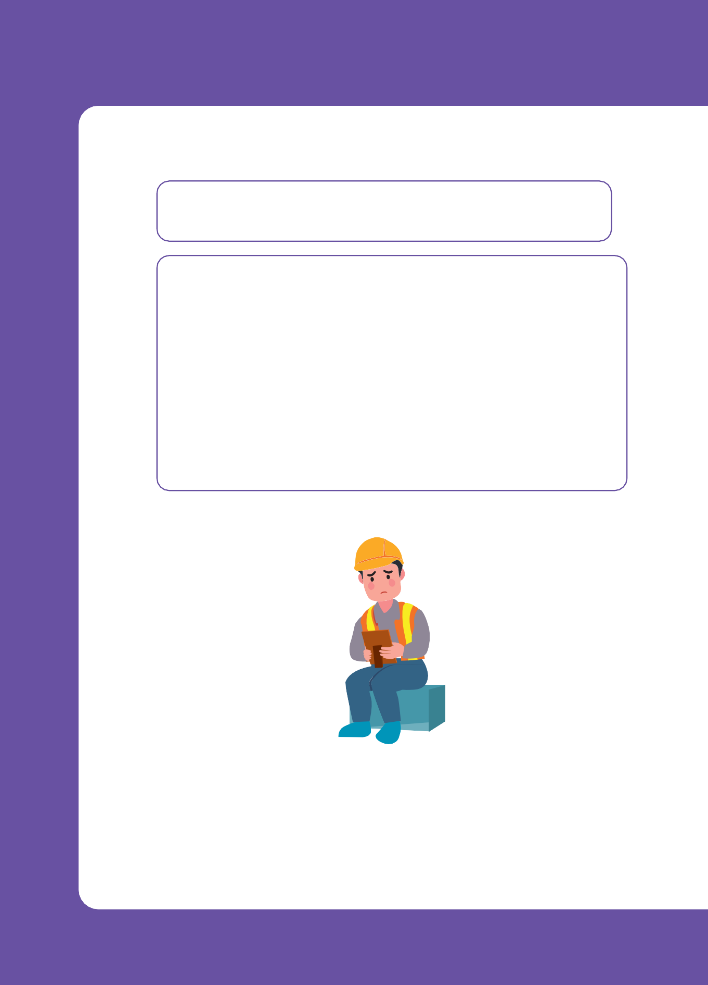

**Câu hỏi 4: Tôi có người thân tử vong khi đang làm việc tại Đài Loan. Tôi cần làm gì để đưa thi thể hay hài cốt của người thân về Việt Nam?**

**問題 4：我的親人在臺灣工作時去世，我應該怎麼做才能將親人的遺體或骸骨帶回越南？**

Để đưa thi thể hoặc hài cốt của người thân về Việt Nam, bạn cần thực hiện theo hướng dẫn trong Thông tư số 06/2023/TT-BNG ngày 23 tháng 12 năm 2023 của Bộ Ngoại giao giao sửa đổi bổ sung một số điều của Thông tư số 01/2011/TT-BNG ngày 20/6/2011 của Bộ Ngoại giao quy định thủ tục cấp phép nhập cảnh thi hài, hài cốt, tro cốt về Việt Nam; Thông tư số 02/2011/TT-BNG ngày 27 tháng 6 năm 2011 của Bộ Ngoại giao hướng dẫn thủ tục đăng ký công dân Việt Nam ở nước ngoài; Thông tư số 04/2020/TT-BNG ngày 25 tháng 9 năm 2020 của Bộ trưởng Bộ Ngoại giao hướng dẫn việc cấp, gia hạn, hủy giá trị sử dụng hộ chiếu ngoại giao, hộ chiếu công vụ và cấp công hàm đề nghị phía nước ngoài cấp thị thực.

要將親人的遺體或骸骨帶回越南，您需要遵循外交部 2023 年 12 月 23 日修訂和補充外交部

2011 年 6 月 20 日規定簽發遺體、遺骸、骨灰帶回越南入境許可手續的第 01/2011/TT-BNG

號通知一些條款的第 06/2023/TT-BNG 號通知；外交部 2011 年 6 月 27 日指導越南公民海

外登記程序的第 02/2011/TT-BNG 號通知;外交部 2020 年 9 月 25 日關於外交和公務護照使用有效期的簽發、續期和取消以及要求外國方簽發簽證的公文的簽發的第 04/2020/TT-BNG號通告的指示。

**97 SỔ TAY SỨC KHỎE CHO NGƯỜI LAO ĐỘNG**

###### Tổ chức IOM có chính sách không dung thứ với lạm dụng và bóc lột tình dục



**6 nguyên tắc cốt lõi**



**để ngăn chặn hành vi lạm dụng và bóc lột tình dục (BLTD)**

**của nhân viên IOM và các đối tác triển khai tại Việt Nam**

1. **Không dung thứ**

BLTD là hành vi sai trái nghiêm trọng

và là cơ sở để chấm dứt việc làm.

1. **Không quan hệ tình dục với trẻ em**

Bất kỳ hoạt động tình dục nào với trẻ em (dưới 18 tuổi) đều bị nghiêm cấm, cho dù có được chấp thuận hay quy định về tuổi thành niên tại địa phương có cho phép hay không.

1. **Không thuê hoặc hối lộ một người để quan hệ tình dục**

Việc trao đổi tiền, việc làm, hàng hóa hoặc dịch vụ để được quan hệ tình dục đều bị cấm, bao gồm cả việc thuê và chào mời dịch vụ mại dâm.

1. **Không quan hệ tình dục với người thụ hưởng**

Bất kỳ mối quan hệ tình dục nào với người thụ hưởng liên quan đến việc sử dụng cấp bậc hoặc vị trí không phù hợp đều bị cấm.

1. **Luôn báo cáo nếu có nghi ngờ về BLTD**

Nhân viên hỗ trợ phát triển phải báo cáo bất kỳ mối quan ngại nào về BLTD của nhân viên IOM hoặc nhân viên của đối tác triển khai cho Đầu mối phòng chống BLTD của IOM, hoặc báo cáo và được bảo vệ khỏi hành vi trả đũa.

**Xây dựng một môi trường không có BLTD**

**6**

Tất cả những người làm công tác phát triển phải tạo và duy trì một môi trường không có BLTD và thúc đẩy Quy tắc Ứng xử của họ.

Mọi thông tin sai phạm, xin vui lòng liên hệ Bà Nguyễn Phương Thúy, IOM tại Việt Nam Địa chỉ email: [***phunguyen@iom.int***](mailto:phunguyen@iom.int)

1. nguyên tắc cốt lõi của IASC liên quan đến bóc lột và lạm dụng tình dục (12/9/2019)

